



مراجعة مثال التهيئة العمرانية لبلدية فريانة
مذكرة تخرج لنيل شهادة الجيوماتيك والتهيئة
اختصاص التهيئة والتخطيط الترابي
إشراف الأستاذة مهى بوجليدة ( كلية 9 افريل)
اشراف المهندسة رحمة شرميطي (بلدية فريانة)
السنة الجامعية 2025 - 2026
اع
إعداد الطالبة هيفاء جابلي

الاهداء

إلى عائلتي العزيزة سندي في الحياة وعنوان حبي
إلى من علموني أن الحلم يبدأ بخطوة وأن النجاح ثمرة تعب وصبر.
إلى والدي الغاليين الذين كان دعاؤهما خير رفيق لي في كل صباح ومساء والذين لم يبخلا علي بشيء في سبيل أن أصل إلى هذا اليوم.
إلى أمي التي كانت أول مدرسة في حياتي ورفيقتي في لحظات التعب والفرح.
إلى والدي الذي كان ولا يزال قدوتي في العزم والكفاح.
إلى إخوتي وأخواتي شركاء طفولتي وأصحاب دربي الذين كانوا لي خير داعم ومشجع.
إلى كل من سهرت عيناه من أجلي وكل من قال لي: "ستنجح أنا معك"
هذا النجاح لم يكن ليكتمل دون وجودكم. فشكرا لكم من كل قلبي

الشكر

إلى من كانا لي خير معلمين في مسيرتي العلمية والمهنية
إلى الأستاذة الفاضلة المتميزة مهى بوجليدة
التي لم تكن مجرد مشرفة أكاديمية، بل كانت لي خير مرشد وناصح
تسهر معي على أدق التفاصيل وتغرس في الثقة بقدراتي
أشكرك جزيل الشكر على صبرك وتوجيهاتك القيمة وكل كلمة علمتني إياها.
وإلى المهندسة القدوة رحمة شرميطي
التي فتحت لي أبواب مؤسسة بلدية فريانة
ورحبت بي في فريق العمل وساعدتني بكل لطف وكرم.
أشكركِ على دعمك العملي ومعرفتك التي أضاءت لي الطريق.
شكرا لكما من أعماق قلبي لولا أنتما لما اكتملت هذه الرحلة
وختاما شكرا لكل من ساندني صغيرا أو كبيرا وأسأل الله أن يجعل هذا العمل خالصا لوجهه الكريم ونافعا لي ولغيري

الملخص
تتناول هذه الدراسة إشكالية التوسع العمراني غير المنظم والبناء العشوائي في مدينة فريانة بولاية القصرين، من خلال تقييم عملية مراجعة مثال التهيئة العمرانية الذي تمت المصادقة عليه في أبريل 2026. اعتمدت الدراسة منهجية ميدانية وتوثيقية وإحصائية، حيث تم إنجاز تربص ميداني داخل بلدية فريانة امتد من 23 مارس إلى 7 مايو 2026، شمل الملاحظة المباشرة، وتحليل الوثائق الإدارية والقانونية، والمشاركة في معاينات ربط شبكات الماء والكهرباء، إضافة إلى استبيان طبق على عينة من السكان.
أظهرت النتائج وجود فجوة واسعة بين مخرجات التخطيط النظري في المخطط القديم (2008) والواقع الميداني الراهن، تمثلت في نشوء أحياء سكنية كاملة ومرافق حيوية كانت غائبة تماماً عن الوثائق التخطيطية، وذلك بفعل تحويلات التونسيين بالخارج وظاهرة "الكونترا". كما كشفت الدراسة عن معوقات إجرائية تعيق تنفيذ التهيئة، أبرزها تعدد الهياكل المتدخلة (16 هيكلاً) وطول آجال الاستشارات الرسمية.
خلصت الدراسة إلى أن غياب المراجعة الدورية للمخططات طيلة 18 سنة هو السبب الجذري للفوضى العمرانية، وأن المخطط الجديد (2026) بمثابة محاولة لتصحيح المسار، لكنه يبقى مرهوناً بقدرة الدولة على تبسيط الإجراءات وتحديث المعطيات المكانية. بناءً على ذلك، توصي الدراسة باعتماد مراجعة دورية كل خمس سنوات، وتبسيط مسار المصادقة، والانتقال الفعلي إلى نظم المعلومات الجغرافية الآنية.
كلمات مفتاحية: مثال التهيئة العمرانية، فريانة، ولاية القصرين، التوسع العمراني غير المنظم، البناء العشوائي، مراجعة المخطط.

المقدمة العامة
تعد التهيئة العمرانية أحد أهم آليات الدولة الحديثة لتنظيم المجال وتوجيه عملية التعمير بما يحقق التنمية المتوازنة والمستدامة. ويشكل "مثال التهيئة العمرانية" الوثيقة القانونية والتقنية المرجعية التي تضبط استعمالات الأراضي داخل المحيط البلدي، وتحدد مناطق التوسع المستقبلية، وتخصص أماكن التجهيزات العمومية. غير أن هذه الوثيقة تفقد فعاليتها تدريجياً مع مرور الزمن، بسبب المتغيرات الاقتصادية والاجتماعية والديموغرافية السريعة، مما يستدعي مراجعتها دورياً لاستعادة قدرتها على استيعاب الواقع وتنظيمه.
تنطلق هذه الدراسة من حالة مدينة فريانة، إحدى أهم بلديات ولاية القصرين بالوسط الغربي التونسي. يعود مثال التهيئة العمرانية المعمول به في هذه المدينة إلى سنة 2008، وهو تاريخ بات بعيداً ولا يتناسب مع التحولات العميقة التي شهدتها المنطقة. ففي غضون أقل من عقدين، تحولت فريانة من مدينة تعتمد بشكل أساسي على القطاع الفلاحي، إلى قطاب استقطب استثمارات عقارية ضخمة بفعل تحويلات التونسيين بالخارج، وما يعرف اقتصادياً بـ "اقتصاد الكونتيرا". هذا التحول المفاجئ أدى إلى توسع عمراني غير مسبوق وغير منظم، على حساب الأراضي الفلاحية والطبيعية، مع غياب واضح للمرافق العمومية والبنية التحتية المواكبة لهذا الزحف العمراني.
على هذا الأساس، تهدف هذه الدراسة إلى الإجابة عن الإشكالية المركزية التالية:
إلى أي مدى ساهمت إجراءات مراجعة مثال التهيئة العمرانية لبلدية فريانة في معالجة اختلالات التوسع العمراني الفوضوي، وما هي العقبات الإجرائية والقانونية التي واجهت هذه المراجعة؟
وللإجابة عن هذا التساؤل الرئيسي، انبثقت التساؤلات الفرعية التالية:
ما هي الخصائص الترابية والإدارية لبلدية فريانة والتي جعلت منها نموذجاً للتوسع العمراني غير المضبوط؟
ما هي الأسباب الحقيقية التي استدعت مراجعة المخطط القديم لسنة 2008 بشكل عاجل؟
كيف تتوزع مسؤوليات إنجاح مراجعة المخطط بين مختلف الأطراف المتدخلة، وأين تكمن حلقات الضعف؟
ما هي محددات المخطط الجديد لسنة 2026، وهل استطاع فعلاً معالجة فجوات الماضي والاستجابة لاحتياجات الحاضر؟
ولاختبار صحة هذه المقاربات، تم اعتماد المنهجية التالية:
المنهج الميداني: من خلال تربص تطبيقي داخل مصالح بلدية فريانة امتد من 23 مارس إلى 7 ماي 2026، شمل الملاحظة المباشرة، والمشاركة الفعلية في المعاينات الأسبوعية لمطالب ربط شبكات الماء والكهرباء، وحضور جلسة دراسة مطالب رخص البناء بتاريخ 2 أفريل 2026.
المنهج الوثائقي: بالاعتماد على تحليل التقارير الرسمية، كأطلس ولاية القصرين (2011)، وتقارير المندوبية الجهوية للتنمية الفلاحية، والإحصاء العام للسكان والسكنى (2024)، إضافة إلى الوثائق الإدارية والقانونية الخاصة بمراجعة مثال التهيئة (ملف المبررات، آراء الهياكل المتدخلة، محاضر الجلسات).
المنهج الإحصائي: من خلال استبيان وزع على عينة قصدية بلغت 50 شخصاً من سكان المناطق الأكثر توسعاً، ولا سيما العرق الشرقي والزرداء، وذلك لقياس مدى انتشار ظاهرة البناء العشوائي، والوقوف على أسبابها الحقيقية.
واعتماداً على هذه المنهجية، تم وضع الفرضيات التالية:
الفرضية الأولى: يعود التوسع العمراني غير المنظم في مدينة فريانة بشكل أساسي إلى عدم مواكبة المخطط القديم (2008) للتحولات الاقتصادية المفاجئة، وفي مقدمتها تحويلات التونسيين بالخارج وظاهرة "الكونترا".
الفرضية الثانية: تظل إجراءات مراجعة مثال التهيئة العمرانية معقدة وطويلة بسبب تعدد الهياكل المتدخلة (16 هيكلاً) وعدم تفعيل مبدأ "الصمت موافقة" بشكل جذري وفعال.
الفرضية الثالثة: هناك فجوة واسعة ومنتظمة بين التخطيط النظري (خرائط وأحكام المخططات) والواقع الميداني، تجسدت في ظهور أحياء بكاملها ومرافق حيوية خارج أي إطار تخطيطي.
الإطار المفاهيمي والقانوني للتهيئة العمرانية في تونس
تمهيد
لا يمكن فهم أي دراسة في مجال التهيئة العمرانية دون ضبط المفاهيم الأساسية التي تشكل أدواتها النظرية، ودون استحضار الإطار القانوني الذي يحكمها. يهدف هذا الفصل إلى تقديم تعريفات واضحة ودقيقة لمصطلح "التهيئة العمرانية"، وأهدافها، والهرمية الإدارية في تونس، مع تفصيل الفروقات الجوهرية بين مفاهيم الولاية والمعتمدية والعمادة والبلدية. كما يستعرض أهم النصوص القانونية المنظمة لعملية إعداد أو مراجعة أمثلة التهيئة، وصولاً إلى تحديد الإطار المرجعي الذي انبنت عليه الدراسة.
المبحث الأول: تعريف التهيئة العمرانية وأهدافها
أولاً: تعريف التهيئة العمرانية:
تُعرّف التهيئة العمرانية في القانون التونسي وفي أدبيات التخطيط بأنها "مجموعة القواعد والإجراءات والتقنيات التي تهدف إلى تنظيم استعمالات الأراضي وتوزيع الوظائف الحضرية (سكنية، تجارية، صناعية، خدمية، ترفيهية) داخل المحيط البلدي، وذلك وفق رؤية استراتيجية شاملة تأخذ بعين الاعتبار البعد الاقتصادي والاجتماعي والبيئي". وهي بهذا المعنى ليست مجرد خرائط ثابتة، بل عملية تخطيط استباقي ديناميكي.
ثانياً: أهداف التهيئة العمرانية:
تتعدد الأهداف التي تسعى التهيئة العمرانية إلى تحقيقها، ويمكن إجمالها في النقاط التالية:
تحقيق التنمية الحضرية المستدامة: من خلال توجيه النمو العمراني نحو المناطق القابلة للتعمير، وحماية الأراضي الفلاحية ذات القيمة الإنتاجية العالية، والمحافظة على المناطق الطبيعية والغابية.
توفير إطار قانوني للبناء والتعمير: حيث يحدد مثال التهيئة شروط منح رخص البناء، والارتدادات عن الطرقات، وعلو المباني، وكثافتها الاستغلالية.
ضمان وصول متساوٍ للخدمات والبنية التحتية: من خلال تخصيص مواقع للتجهيزات العمومية كالمدارس والمستشفيات والمساحات الخضراء، والتخطيط المسبق لشبكات الماء والكهرباء والصرف الصحي.
تنظيم حركة النقل والمرور: من خلال رسم شبكة طرقية هرمية (طرق سيارة، طرق وطنية، طرق جهوية، طرق محلية) تيسر الحركة داخل المدينة وتربطها بمحيطها الإقليمي.
المبحث الثاني: الهرمية الإدارية والمفاهيمية في تونس
لفهم إشكالية التوسع العمراني في فريانة، لا بد من التمييز بدقة بين مستويات التقسيم الإداري المختلفة:
الولاية: تقسيم إداري كبير يمثل سلطة جهوية، يرأسها والي، وتشمل عدداً من المعتمديات. تبلغ مساحة ولاية القصرين 8260 كيلومتراً مربعاً، أي ما يعادل 5.19 بالمائة من المساحة الجملية للبلاد.
المعتمدية: تقسيم إداري فرعي داخل الولاية، يرأسها معتمد، وتنقسم إلى عمادات. تنقسم ولاية القصرين إلى 13 معتمدية، من بينها معتمدية فريانة.
العمادة: أصغر تقسيم إداري، يرأسها شيخ عمادة، وتتكون من مجموعة من التجمعات السكانية والمناطق الريفية. تتكون معتمدية فريانة من 12 عمادة، هي: فريانة، العرق، الأحواش، الصخيرات، العرعار، حناشي، قعرة النعام، بوشبكة، أم علي، بوحاية، تلابت، عبد العظيم.
البلدية: جماعة محلية تتمتع بالشخصية المعنوية والاستقلال المالي والإداري، مسؤولة عن تسيير الشأن المحلي داخل محيطها العمراني. ليس شرطاً أن تطابق حدود البلدية حدود المعتمدية.

الفقرة: الفرق بين بلدية فريانة ومعتمدية فريانة وعلاقة بلدية تلابت
لفهم التقسيم الإداري لمنطقة فريانة بشكل صحيح، لا بد من التمييز بين مفهومين متباينين: المعتمدية و البلدية. فمعتمدية فريانة (Délégation de Fériana) هي تقسيم إداري واسع تابع لولاية القصرين، يمتد على مساحة شاسعة تضم مناطق حضرية وريفية وجبلية، ويشمل في ترابه الإداري بلديتين مستقلتين، وليست بلدية واحدة كما قد يتبادر إلى الذهن.
التركيبة الإدارية لمعتمدية فريانة:
تتكون معتمدية فريانة من 12 عمادة (Imadats) موزعة على النحو التالي:
- ستة عمادات تدخل ضمن النطاق الترابي لـ بلدية فريانة (Municipalité de Fériana)، وهي: فريانة الوسطى، العرق، الأحواش، الصخيرات، العرعار، حناشي.
- ستة عمادات أخرى تدخل ضمن النطاق الترابي لـ بلدية تلابت (Municipalité de Télèpte)، وهي: تلابت، بوشبكة، أم علي، بوحاية، قارة النعام، عبد العظيم (حسب التقسيم الإداري المعتمد).
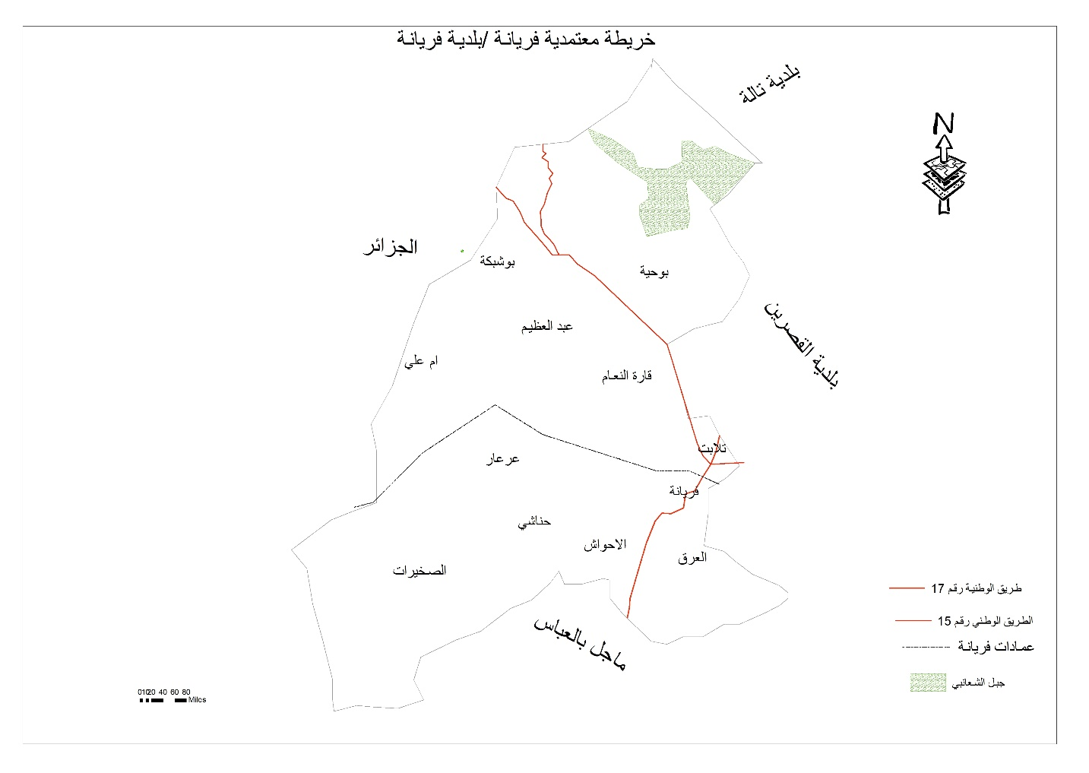

أهمية هذا التمييز في البحث:
هذا التفريق ضروري لفهم القيود المكانية لدراستنا. فبحثنا ينصب حصراً على بلدية فريانة (عماداتها الستة) وليس على معتمدية فريانة بكاملها. لذلك، عندما نستشهد بمعطيات إحصائية على مستوى المعتمدية (كخريطة الهجرة أو التطهير أو الصناعات)، يجب أن نستوعب أن هذه المعطيات قد تتضمن أيضاً بيانات تخص بلدية تلابت، وهي بلدية لا تخضع لسلطة بلدية فريانة، ولا تؤثر قراراتها
التخطيطية على مثال التهيئة العمرانية لمدينة فريانة.

هذا التباين هو سبب رئيسي لظاهرة البناء العشوائي في المناطق الحدودية للبلدية، كالعرق الشرقي وعبد الرحيم، لأن هذه المناطق كانت تقع خارج النطاق البلدي المباشر، وبالتالي خارج رقابته الفعلية لفترة طويلة. ولما كان التوسع العمراني الهائل قد استهدف هذه المناطق تحديداً، فقد حدث خارج أي إطار تخطيطي منظم.

المبحث الثالث: الإطار القانوني المنظم لمراجعة أمثلة التهيئة
تستند عملية إعداد أو مراجعة مثال التهيئة العمرانية إلى مجموعة من النصوص القانونية، أهمها:
مجلة التعمير (القانون عدد 22 لسنة 2001): وهي القانون الإطاري الذي ينظم كل أعمال البناء والتهيئة، ويحدد أنواع الرخص والارتدادات والمسافات وعلو البناء.
الأمر عدد 3479 لسنة 2008: وهو النص الذي صادق على مثال التهيئة العمرانية الأصلي لبلدية فريانة، والذي ظل معمولاً به حتى نهاية سنة 2025. كان هذا المثال وليد ظروفه الاقتصادية والاجتماعية (سكان أقل، اقتصاد فلاحي، هجرة سلبية)، مما جعله عاجزاً عن استيعاب المتغيرات اللاحقة.
الأمر الحكومي عدد 926 لسنة 2020: وهو النص الذي نظم إجراءات التنسيق بين البلديات والإدارات المركزية عند إعداد أو مراجعة أمثلة التهيئة. حدد هذا الأمر قائمة الهياكل المتدخلة (16 هيكلاً) ووضع آجالاً قانونية للردود (شهرين)، مع اعتبار الصمت موافقة ضمنية.
المرسوم عدد 09 لسنة 2023: وهو النص الذي حل بموجبه المجالس البلدية المنتخبة، وأسند تسيير الشؤون الجارية إلى الكتاب العامين. هذا المرسوم يفسر كيفية استمرار عملية مراجعة المخطط رغم غياب مجلس بلدي منتخب، حيث ترأس الكاتب العام الجلسة الإدارية بتاريخ 25 مارس 2026. ]3]
خاتمة الفصل
اتضح من خلال هذا الفصل أن التهيئة العمرانية عملية قانونية وتقنية معقدة، تتطلب تنسيقاً بين مستويات إدارية متعددة. كما تبين أن الفرق بين بلدية فريانة ومعتمديتها ليس مجرد تفصيل إداري، بل هو أصل إشكالية التوسع غير المنظم. وأن المخطط القديم (2008) كان وليد سياق مختلف تماماً، مما جعل تجاوزه ومراجعته ضرورة حتمية، وليس ترفاً أكاديمياً.
وينقسم هذا البحث إلى *

الجزء الأول: تقديم المؤسسة والأنشطة المنجزة

تقديم بلدية فريانة

نبذة تاريخية وجغرافية
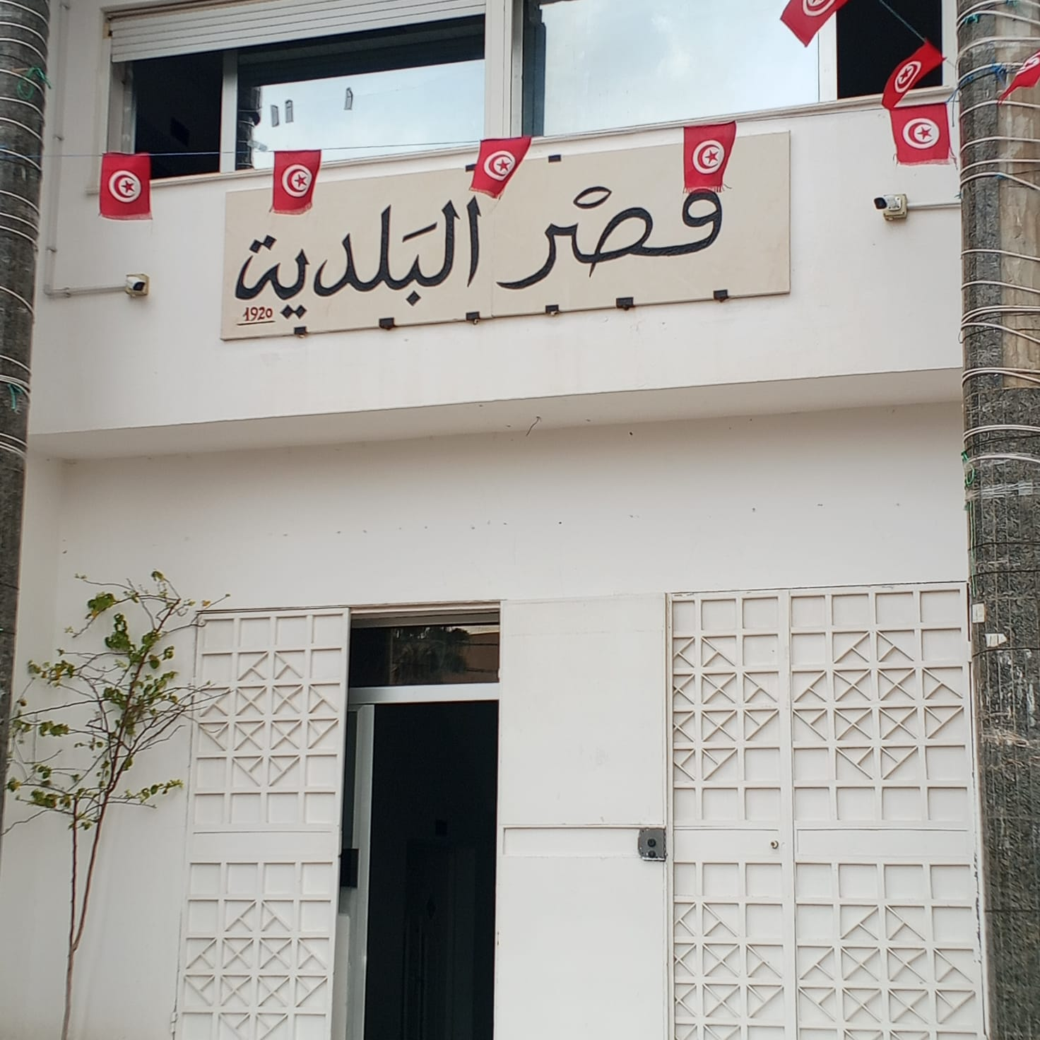
تأسست بلدية فريانة في 18 نوفمبر 1920، وهي مدينة تونسية تابعة لولاية القصرين. تحتل المرتبة 27 بين بلديات الجمهورية التونسية من حيث المساحة أو عدد السكان.
رسم توضيحي 1لافتة بلدية فريانة

2. الدور القانوني والمهام الأساسية للبلدية في مجال التهيئة العمرانية
وفقاً لمجلة الجماعات المحلية (القانون عدد 22 لسنة 2001 ومجلتها)، لا تقتصر مهام البلدية على الجانب الخدماتي فقط، بل تمتد لتشمل صلاحيات جوهرية في تنظيم المجال ومراقبته. ويمكن تصنيف هذه المهام في الجدول التالي:

الجدول رقم 1: المهام الأساسية لبلدية فريانة في مجال التهيئة العمرانية

الأداة القانونية أو التقنية | الوصف | المهمة
تقرير المبررات لمثال التهيئة العمرانية | و ضع مثال التهيئة العمرانية أو مراجعته، وتحديد مناطق التوسع، وتخصيص التجهيزات العمومية. | إعداد ومراجعة وثائق التهيئة
خرائط التوزيع الوظيفي للمجالات، قانون حماية الأراضي الفلاحية 1983 | تحديد المناطق السكنية والفلاحية والصناعية | تنظيم استعمالات الأراضي
برنامج الاستثمار البلدي (PIC)، عقود الشراكة مع الشركة التونسية للكهرباء والغاز وشركة استغلال وتوزيع المياه. | متابعة شبكات الماء والكهرباء والطرقات | تحسين البنية التحتية والتجهيزات
الميزانية البلدية، عقود اللزمة | لنظافة، التطهير، السوق البلدية | تقديم الخدمات البلدية للمواطنين
مجلة التعمير (2001)، قرارات البلدية. | دراسة رخص البناء ومعاينة المخالفات | مراقبة البناء والتدخل في المجال الحضري
Tableau 2 المهام الاساسية لبلدية فريانة
تحليل نقدي: المهمة الأخيرة (مراقبة البناء) هي الأكثر إشكالاً في سياق فريانة، لأنها اصطدمت بموجة توسع عاتية لم تكن البلدية مستعدة لها، لا من حيث عدد الأعوان، ولا من حيث الأدوات التقنية (غياب نظام معلومات جغرافي ديناميكي)، وهو ما سنفصله لاحقاً.
لإطار المنهجي للتربص: الأدوات والإجراءات الميدانية
لتقييم مدى فعالية مراجعة مثال التهيئة، تم اعتماد منهجية ميدانية تطبيقية، تجاوزت مجرد القراءة النظرية للوثائق، إلى الانخراط الفعلي في العمل اليومي للمصالح البلدية.
1. دراسة وثائق التهيئة العمرانية: تحليل المبررات
قبل الشروع في أي معاينة ميدانية، كان لا بد من فهم الأسس النظرية والقانونية للمخطط القديم. قمت بدراسة وثيقة "مبررات مثال التهيئة العمرانية" الأصلي (سنة 2008)، فتبين أن هذا المخطط أعد في ظل تشخيص لقضاياه الأساسية:
التوسع غير المنظم والبناء العشوائي: حتى في سنة 2008، كانت فريانة تعاني من زحف عمراني على حواف الطرقات وبمحاذاة الأودية. لكن هذا التشخيص كان لا يزال في بداياته، ولم يتوقع الحجم الهائل الذي سيصل إليه بعد 2016.
التجاوزات على الأراضي المخصصة للتجهيزات العمومية: لوحظ أن بعض الأراضي التي خصصها المخطط القديم لمدارس أو مستشفيات أو مساحات خضراء، تم استغلالها للبناء الخاص، مما خلق أزمة في المرافق العمومية ظهرت لاحقاً.
ضعف التوازن الوظيفي: غلبة الوظيفة السكنية على حساب الوظائف التجارية والصناعية والترفيهية، مما جعل مدينة فريانة تتحول إلى "مدينة نائمة" يغادرها شبابها نهاراً للعمل في مدن أخرى.
الخلاصة: وثيقة المبررات كانت دقيقة في تشخيصها لحالة 2008، لكنها لم تكن "استشرافية" بما يكفي، حيث لم تستطع توقع المتغيرات الاقتصادية والاجتماعية الكبرى (الكونتيرا وتحويلات الخليج) التي ستنقلب على كل افتراضاتها بعد أقل من عقد.
2. متابعة ملف مراجعة التهيئة: قراءة في المسار الإجرائي
اطلعت على ملف المراجعة (2025-2026)، فتبين أنه يتكون من وثائق إدارية وفنية دقيقة، هي:
الجدول رقم 2: الوثائق الأساسية لملف مراجعة مثال التهيئة العمرانية لبلدية فريانة.

الوثيقة | المحتوى و الاهمية
مذكرة المبررات | تشرح الأسباب الموجبة للمراجعة، مع التركيز على فشل المخطط القديم في استيعاب التوسع العمراني الجديد.
الأمر المتعلق بإحداث البلدية | النص القانوني الذي يحدد حدود البلدية الأصلية، وهو الذي سيعاد تنقيحه بموجب المراجعة.
محاضر المعاينة | توثق بالخرائط والصور مناطق التوسع المقترحة والبناءات العشوائية القائمة خارج المخطط القديم.
آراء الهياكل المتدخلة | تحتوي على موافقات وملاحظات واعتراضات الـ 16 هيكلاً (فلاحة، بيئة، دفاع، أملاك دولة، إلخ).

لمسار الإجرائي الكامل للمراجعة: من التقرير إلى النشر
من أهم ما تعلمته خلال هذا التربص، هو فهم التسلسل الزمني والإجرائي الدقيق لمراجعة المخطط. وهذا التسلسل هو الذي يفسر لماذا تستغرق هذه العملية شهوراً وسنوات.
الجدول رقم 3: المراحل الإجرائية التسع لمراجعة مثال التهيئة العمرانية لبلدية فريانة
التاريخ | الاجراءات | المراحل
قبل جوان 2025 | إعداد تقرير المبررات وتحديد مناطق التوسع العمراني المقترح | المرحلة1
9 جوان 2025 | إرسال الملف إلى اللجنة الوطنية للموافقة على الحد الخارجي للتوسع | المرحلة2
بعد موافقة اللجنة الوطنية | إرسال ملف الاستشارة إلى 16 هيكلاً عمومياً | المرحلة3
جوان-اوت 2025 | انتظار الردود (آجال قانونية: شهرين، عدم الرد = موافقة ضمنية) | المرحلة4
بعد تجميع الردود | صياغة ملف "قرار التحديد" وتوجيهه إلى إدارة التعمير | المرحلة5
25 مارس 2026 | المصادقة المحلية من المجلس البلدي | المرحلة6
27 مارس 2026 | إرسال الملف إلى الوالي للمصادقة النهائية | تامرحلة7
8 افريل 2026 | المصادقة النهائية من الوالي | المرحلة8
بعد المصادقة | نشر القرار بالرائد الرسمي وتعليقه بمقر البلدية | المرحلة9

ستنتاج تحليلي: هذا المسار، رغم دقته القانونية، يعكس تعقيداً كبيراً وبطئاً إجرائياً. فهو يمر بـ 16 هيكلاً، ويستغرق حوالي 10 أشهر (من جوان 2025 إلى أفريل 2026)، وهذا لا يتناسب مع سرعة التحولات العمرانية التي تحدث في أقل من سنة. إنه مسار صُمم لعالم هادئ يتغير ببطء، بينما فريانة تغيرت بسرعة قياسية بفعل الكونتيرا. لأنشطة الميدانية الأساسية: من النظرية إلى التطبيق
شكلت الأنشطة الميدانية القلب النابض لهذا التربص، حيث انتقلت من متفرجة على الوثائق إلى مشاركة فاعلة في صنع القرار الميداني.
1. المشاركة في المعاينات الميدانية لمطالب ربط الماء والكهرباء
كل يوم جمعة، كنت أرافق المهندسة رحمة شرميطي في جولاتها الميدانية لمعاينة مطالب ربط المساكن الجديدة بشبكتي الماء والكهرباء. هذه المعاينات كانت المختبر الحقيقي لاختبار مدى مطابقة المخطط القديم (والجديد) للواقع.
الجدول رقم 4: أنواع الحالات التي شملتها المعاينة الميداني

الإجراء الميداني الموحد لمعاينة مطلب الربط (ما تعلمته عملياً):
- الخطوة الأولى: التحقق من وضعية المسكن.
  - إذا كان المسكن غير مسقف (بدون سقف، غير مكتمل البناء) → لا تتم المعاينة، ولا يمكن قبول المطلب.
  - إذا كان المسكن مسقفاً → يتم قياس مساحته المبنية بدقة باستخدام جهاز القياس. (المرآب لا يدخل في المساحة الخاضعة للترخيص).
- الخطوة الثانية: اتخاذ القرار الجماعي.
  - الموافقة على مطلب الربط ليست قراراً فردياً للمهندسة، بل قرار جماعي تشارك فيه عدة أطراف، حاضرون في المعاينة:
    - ممثل عن الشركة التونسية للكهرباء والغاز.
    - ممثل عن شركة استغلال وتوزيع المياه.
    - ممثل عن مصالح الفلاحة (للتأكد من أن البناء ليس على أرض فلاحية محمية).
    - ممثل عن الشرطة (للتوثيق الأمني).
    - المهندسة البلدية.
- الخطوة الثالثة: في حالة الموافقة.
  - يُطلب من المعني بالأمر خلاص معاليم محددة:
    - معاليم النظافة والتطهير.
    - معلوم على أساس المساحة المبنية (تسعيرة لكل متر مربع).
    - معاليم خاصة بربط الماء أو الكهرباء أو كليهما.
  - بعد الخلاص، يتحصل المواطن على وثيقة الموافقة، التي يتوجه بها إلى مصالح الشركة التونسية للكهرباء والغاز أو شركة استغلال وتوزيع المياه لإتمام الربط.
أسباب رفض مطالب الربط (المعاينة الميدانية):
خلال هذه الجولات، سجلت أسباباً متكررة للرفض، تعكس بشكل صارخ الفجوة بين التخطيط والواقع:

الوصف | نوع الحالة
وهي الحالة الأكثر شيوعاً. يكون المطلب مأهولاً بالفعل، والمواطن يتقدم بطلب الربط لأنه بحاجة للماء والضوء، وليس لأنه حصل على ترخيص مسبق. | مساكن مشيدة دون رخصة بناء
جزء من المنزل مربوط بالشبكات (القديم)، والجزء الآخر (البناء الجديد من طرف الورثة) غير مربوط، مما يخلق وضعيات قانونية وتقنية معقدة. | مساكن عائلية مقسمة بين الورثة
رسم توضيحي 5 ملف شخص ما لطلب رخصة بناء
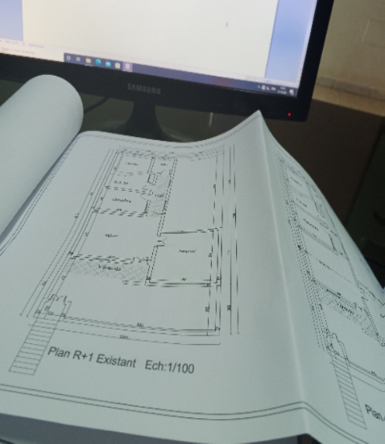
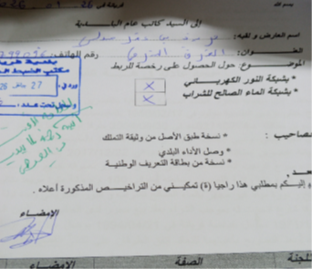
الجدول رقم 5: الأسباب الميدانية لرفض مطالب ربط الماء والكهرباء
رسم توضيحي 6 وثائق مطلوبة لمطالب الماء و الكهرباء
التفصيل | سبب الرفض
المطلب واقع على أرض مصنفة فلاحياً، ولم يحصل صاحبها على ترخيص بتغيير الصبغة. هذا هو سبب الرفض الأول، ويعكس الصراع بين التوسع العمراني وحماية الأراضي الزراعية. | الموقع الجغرافي
البناء قريب من وادٍ رئيسي أو فرعي، مما يعرضه لخطر الفيضانات. القانون يمنع قطعاً البناء في محيط 25 إلى 100 متر من مجاري المياه (حسب حجم الوادي). | القرب من مجاري الأودية
المطلب في منطقة نائية ليس بها تجمع سكني واضح. شركة الكهرباء وشركة الماء ترفضان فردياً مد شبكاتهما لمنزل واحد فقط لأسباب تقنية واقتصادية. | المنطقة المعزولة (غياب التجمع السكاني)
يطلب من السكان التنسيق فيما بينهم وتقديم مطالب جماعية (على الأقل 5 إلى 10 مساكن) حتى تتدخل الشركات المعنية. | المطلب الفردي في المناطق الريفية

خلاصة المعاينات: المواطن يبني أولاً (بدون رخصة، وفي مواقع غير قانونية أحياناً)، ثم يطالب لاحقاً بالربط، واضعاً البلدية والشركات أمام أمر واقع. هذا هو "البناء العشوائي" بامتياز، وهو ما فشل المخطط القديم (2008) في منعه، وجاء المخطط الجديد (2026) ليحاول احتواء نتائجه.
2. المشاركة في دراسة مطالب رخص البناء (جلسة 2 أفريل 2026)
في 2 أفريل 2026، حضرت جلسة دراسة مطالب رخص البناء التي انعقدت بمقر البلدية. هذه الجلسة كانت محطة أساسية لفهم تعقيدات منح التراخيص.
من حضر الجلسة؟
ممثلون عن بلديات ولاية القصرين (نظراً لأن فريانة بلدية كبرى).
رئيس مصلحة التهيئة العمرانية والترابية بالقصرين.
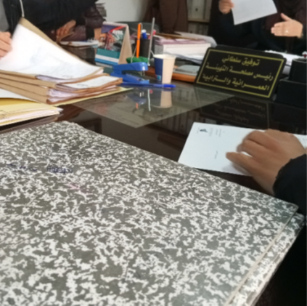
ممثل عن الحماية المدنية.
ممثل عن الشركة التونسية للكهرباء والغاز.
ممثل عن شركة استغلال وتوزيع المياه.
ممثل عن مصالح الفلاحة.

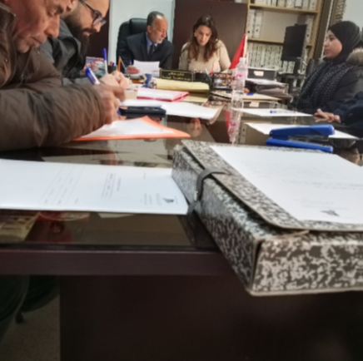
أسباب رفض ملفات رخص البناء (التي سمعتها وناقشتها بنفسي):
تم تصنيف أسباب الرفض إلى 6 مجموعات، تعكس كلها مدى صرامة القانون وتعقيده، ومدى صعوبة التوفيق بينه وبين الرغبات الفردية السريعة في البناء:
المجموعة 1: نقص في الوثائق الإدارية
غياب بعض المؤيدات الإدارية (شهادة الملكية، شهادة عدم المطابقة، إلخ).
عدم تقديم ما يثبت الدخل السنوي أو القدرة على التمويل.
غياب الموافقات اللازمة من بعض الهياكل (كموافقة مصالح الفلاحة أو الري).
المجموعة 2: مشاكل في التخطيط والهندسة
عدم وضوح وثائق التخطيط (المثال الهندسي غير مطابق لخرائط التهيئة).
عدم مطابقة المشروع للتراتيب العمرانية المعمول بها (علو، ارتدادات، نسبة استغلال).
المجموعة 3: مشاكل في موقع العقار
وقوع العقار في مكان غير مؤهل للبناء (أرض فلاحية، غابية، أو ضمن محيط محمي).
العقار في مناطق مهددة بالمخاطر (قريب من واد، أو على أرض غير مستقرة جيولوجياً).
العقار داخل مناطق مخصصة لتجهيزات عمومية في المخطط (كطريق مستقبلي أو مدرسة).
المجموعة 4: مخالفات في البناء نفسه
عدم احترام الارتدادات القانونية (المسافة بين البناء والشارع أو عن الجيران).
تجاوز نسبة الاستغلال المسموح بها (COS).
مخالفة علو البناء المسموح به (عدد الطوابق).
المجموعة 5: مشاكل عقارية (ملكية)
وجود إشكال عقاري متعلق بالملكية (أرض مشاع، أو نزاع بين ورثة، أو مبايعة غير رسمية).
غياب شهادة الملكية العقارية (الترقية العقارية غير مكتملة).
وجود نزاع قضائي على العقار.
المجموعة 6: مشاكل تقنية وسلامة
عدم احترام شروط السلامة ومتطلبات الحماية المدنية (مسالك فرار، مقاومة حريق...).
غياب الربط الممكن بالشبكات الأساسية (الماء، الكهرباء، التطهير).
وجود بناء سابق مخالف على نفس العقار، ولم تتم تسويته بعد.
خلاصة جلسة الرخص: الحصول على رخصة بناء في تونس ليس حقاً ذاتياً، بل هو امتياز تخضع لشروط قانونية وفنية معقدة. هذه الشروط، رغم أهميتها لتنظيم المدينة وسلامة المواطن، تتحول في سياق التوسع العشوائي السريع إلى "عقبة كأداء" تدفع المواطن للبناء أولاً دون رخصة، ثم المعاناة لاحقاً لتسوية وضعه.
العلاقة الجدلية بين جميع الأنشطة: الاستنتاج المركزي
من خلال المعاينات الميدانية (ماء وكهرباء) وجلسة دراسة الرخص وملف المراجعة، تبين لي أن هذه العناصر ليست منفصلة، بل تشكل منظومة واحدة تدور حول مثال التهيئة العمرانية كمركز ثقل.
الجدول رقم 6: العلاقة الجدلية بين أنشطة التربص ودورها في كشف الإشكال
علاقته بالمخطط | ما كشف عنه | النشاط
المخطط القديم لم يمنع هذا البناء، والمخطط الجديد يحاول احتوائه. | كشفت عن حجم البناء خارج المخطط القديم، وأسباب الرفض (قرب من واد، صبغة فلاحية). | معاينة مطالب ربط الماء والكهرباء
تؤكد أن غياب المخطط المحدث يخل بالمرجعية القانونية لدراسة الرخص. | كشفت عن صرامة الإجراءات مقارنة بسهولة البناء العشوائي. | جلسة دراسة رخص البناء
تفسر لماذا المخططات تموت قبل أن ترى النور، أو تخرج وقد تجاوزها الواقع. | كشفت عن تعقيد الإجراءات وطول الزمن (16 هيكلاً، 10 أشهر). | دراسة ملف المراجعة

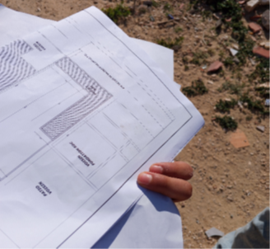

لاستنتاج النهائي: كل ما تمت معاينته (البناءات العشوائية، عدم حصول المواطن على رخص، رفض مطالب الربط) ليس حوادث فردية، بل هي أعراض لمرض واحد: غياب مراجعة دورية وفعالة لمثال التهيئة العمرانية. المخطط القديم (2008) أصبح خريطة قديمة لا تعكس الواقع، والمخطط الجديد (2026) هو محاولة جريئة لربط الزمن الماضي بالحاضر.

استخدام البرمجيات التقنية: قراءة الخريطة مقابل قراءة الأرض
تعلمت خلال التربص استخدام برنامج أوتوكاد لقراءة ومعالجة مخططات التهيئة العمرانية بصيغتها الرقمية. وعند مقارنة المخطط القديم (2008) على البرنامج بالواقع الميداني الحالي، كانت المفاجأة:
الجدول رقم 7: المقارنة بين مخطط 2008 (على أوتوكاد) والواقع الميداني 2026
الواقع الحالي الموجود | مخطط 2008 | العنصر
موجود فعليا | غير مبرمج | الملعب
موجود فعليا | غير مبرمجة | المدرسة الإعدادية بفريانة
موجود فعليا | غير مبرمج | المستشفى الجهوي الجديد
توسع عمراني ملحوظ | غير مبرمجة | الزرداء
حي سكني كامل | غير مبرمج | العرق الشرقي

لنتيجة القاطعة: المخطط القديم (2008) لم يعد صالحاً للاستعمال. إنه وثيقة تاريخية، لا أداة تخطيط. الفجوة بين الخريطة الرقمية (أوتوكاد) والواقع الملموس (أرض فريانة) فجوة مأساوية، لا يمكن ترميمها، بل لا بد من تجاوزها بمراجعة شاملة، وهو ما تم بالفعل في المخطط الجديد (2026).
مقترحات التوسع العمراني ضمن مراجعة مثال التهيئة لسنة 2026
ولم تقتصر مراجعة مثال التهيئة العمرانية على إدماج التوسعات السكنية القائمة فقط، بل شملت أيضًا اقتراح ثمانية مناطق توسع جديدة تم تحديدها وفقًا لمعطيات ميدانية وطبيعية وعمرانية دقيقة. وقد جاءت هذه المقترحات بهدف احتواء الامتداد العمراني العشوائي، وتوفير رصيد عقاري يسمح بالتوسع المنظم مستقبلًا، مع مراعاة خصوصيات المجال الطبيعي وشبكة الأودية وحماية الأراضي الفلاحية.
توزعت هذه المناطق بين توسعات سكنية جديدة، ومجالات مخصصة لدعم المنطقة الصناعية، وأخرى مرتبطة بتسوية وضعيات قائمة داخل المجال العمراني. كما أخذت المراجعة بعين الاعتبار الإكراهات التضاريسية والهيدروغرافية التي تحد من التوسع خاصة بالجهات الشمالية والغربية، لذلك تركزت أهم المقترحات بالمجالات القابلة للتهيئة والقريبة من المحاور الطرقية الرئيسية.
وتمثل هذه المناطق المقترحة محاولة لإيجاد توازن بين ضرورة استيعاب النمو الديمغرافي والعمراني من جهة، والمحافظة على الأراضي الفلاحية والمجاري المائية من جهة أخرى، خاصة بعد التحولات السريعة التي عرفتها فريانة خلال السنوات الأخيرة، والتي تجاوزت ما كان متوقعًا في مخطط سنة 2008.
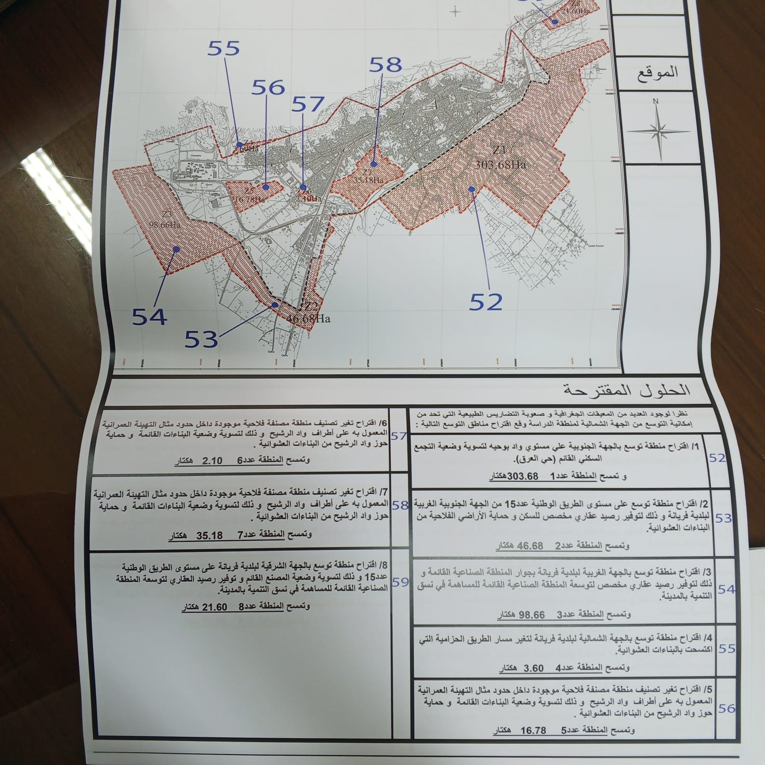
خلاصة الأنشطة والتعلم: ما اكتسبته من هذا التربص
الجدول رقم 8: خلاصة المهارات والمعارف المكتسبة
ماتعلمته | المجال
كيفية إعداد ومراجعة مثال التهيئة العمرانية، مراحله بدءاً من تقرير المبررات إلى المصادقة المحلية والجهوية ونشره بالرائد الرسمي. | الجانب النظري والإجرائي
دور مختلف الأطراف المتدخلة (16 هيكلاً) وأهمية التنسيق بينها، وكيف يمكن لخلاف واحد (كخلاف الفلاحة) أن يعطل المشروع بأكمله. | التنسيق المؤسساتي
معاينة مطالب ربط الماء والكهرباء، التثبت من الوضعيات العمرانية، قياس المساحات، ومعايير القبول والرفض. | الجانب الميداني
الشروط القانونية والفنية، وأهم أسباب الرفض (6 مجموعات)، وكيف أن صرامة القانون قد تكون سلاحاً ذا حدين. | رخص البناء
البناء العشوائي، التوسع غير المنظم، تأثيره المباشر على التجهيزات والبنية التحتية (النظافة، التعليم، الصحة). | الإشكاليات الميدانية
أن المخطط العمراني ليس نصاً مقدساً، بل هو أداة حية يجب مراجعتها كل 5 سنوات على الأقل، وإلا ماتت وأصبحت عائقاً. | أهمية التحيين الدوري
استخدام أوتوكاد في قراءة وتحليل مخططات التهيئة، ومقارنة الخريطة الرقمية بالواقع الميداني. | البرمجيات التقنية
الفرق الشاسع بين ما هو نظري ومرسوم (خرائط ووثائق) وما هو موجود فعلياً على الأرض (مساكن، طرقات، مرافق). | الفجوة بين النظري والتطبيق
الملاحظة الميدانية، التحليل النقدي، فهم عمل المصالح البلدية، ربط الجانب النظري بالتطبيقي، والعمل تحت الضغط. | المهارات الشخصية

حدث ختامي رمزي: نشر المخطط الجديد (29 أفريل 2026)
في 29 أفريل 2026، حدث ما لم يكن مقرراً في برنامج التربص: تم نشر مثال التهيئة العمرانية الجديد لبلدية فريانة في الرائد الرسمي للجمهورية التونسية، وتم تعليقه على اللوحة المخصصة للإعلانات بمقر البلدية. كنت شاهداً على هذه اللحظة.
دلالات هذا الحدث:
أصبح لمدينة فريانة وثيقة تعمير حديثة ومعتمدة رسمياً، مما يسهل على المهندسة رحمة شرميطي وفريقها العمل بنظام المعلومات الجغرافي بشكل أكثر قانونية ووضوحاً.
جميع الرخص التي ستمنح بعد هذا التاريخ يجب أن تستند إلى هذا المخطط الجديد، والرخص السابقة المستندة إلى المخطط القديم أصبحت غير معمول بها.
المواطنون بدأوا يتوافدون للاطلاع على المخطط، مما يبرز أهمية جعل هذه الوثيقة متاحة رقمياً أيضاً لتجنب الازدحام وضمان الشفافية.
المخطط الجديد يشكل فرصة كبيرة لبداية جديدة، يمكن من خلالها تصحيح الأخطاء السابقة، شريطة أن يتم إدخال البيانات في النظام الجغرافي بدقة وعناية منذ اليوم الأول للنشر.
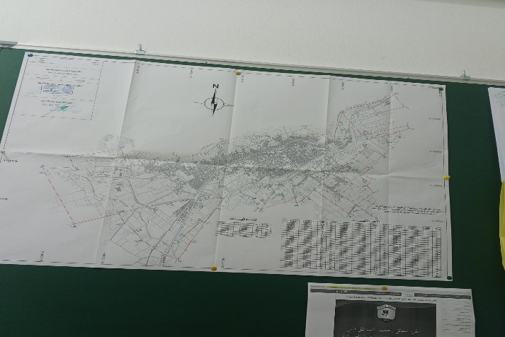
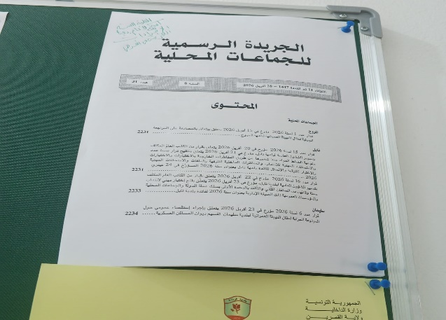
هذا الحدث كان الخاتمة الرمزية المثالية لهذا التربص، وخير تأكيد على أن كل الجهد الذي بذل خلال الأشهر الماضية لم يذهب هباءً، وأن فريانة دخلت فعلاً مرحلة جديدة من التخطيط العمراني.

الجزء الثاني: التشخيص الميداني والتطبيقي لمدينة فريانة
المقدمة (الجزء الثاني)
بعد أن قمنا في الجزء الأول من هذا البحث بتحليل الإطار المؤسساتي والمنهجية الميدانية لمراجعة مثال التهيئة العمرانية، نتوجه في هذا الجزء الثاني إلى تقديم قراءة تشخيصية شاملة لمدينة فريانة من جميع جوانبها الطبيعية والبشرية والاقتصادية. فهذا التشخيص يُعتبر قاعدة صلبة لفهم التحديات الحقيقية التي واجهت المخطط القديم (2008)، والتي شكلت الدافع الأساسي لمراجعته في 2026.
تنبثق إشكالية هذا الجزء من السؤال المركزي التالي:
هل يعكس الواقع الجغرافي والسكاني والاقتصادي لمدينة فريانة ما هو مدون في المخطط القديم (2008)، أم أن هناك فجوة كبيرة تفسر الحاجة الملحة للمراجعة؟
وللإجابة عن هذا السؤال، انبثقت الأسئلة الفرعية التالية:
ما هي الخصائص الطبيعية التي تؤثر في توسع المدينة وتحدد اتجاهاته؟
كيف تؤثر الهجرة والكثافة السكانية على الطلب على السكن والمرافق؟
هل الموارد المائية والصناعية المتاحة تدعم التوسع العمراني أم تشكل عائقاً له؟
أولا: موقع مدينة فريانة وموضعها (الموقع الجغرافي)
تقع مدينة فريانة في الوسط الغربي للجمهورية التونسية، تحديداً في ولاية القصرين. توجد على خط عرض 35 درجة شمالاً، وخط طول 8 درجات و32 دقيقة شرقاً. يبلغ متوسط ارتفاعها عن سطح البحر حوالي 750 متراً، وهذا الارتفاع يفسر برودة شتائها مقارنة بالمدن الساحلية.
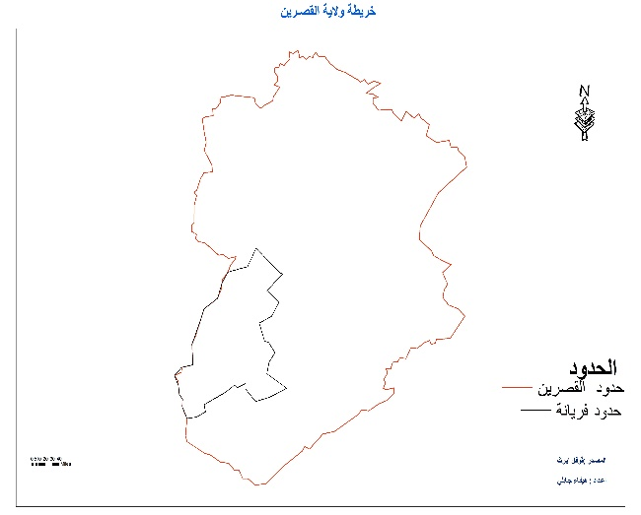
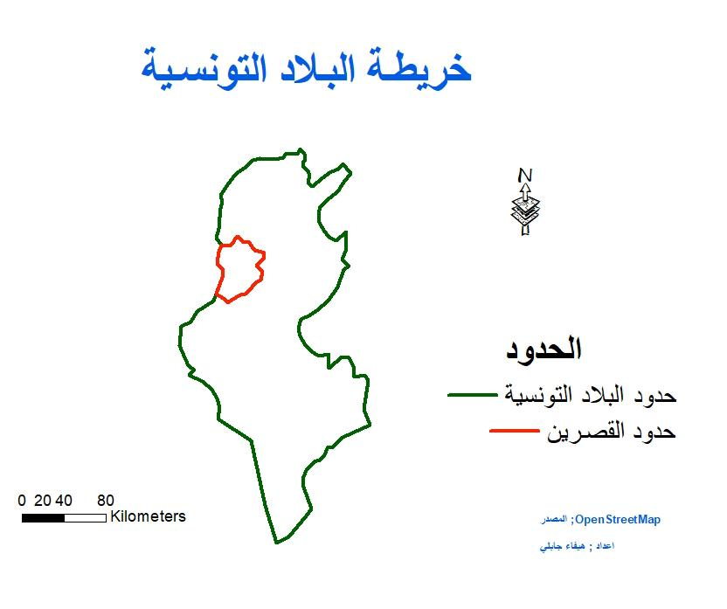
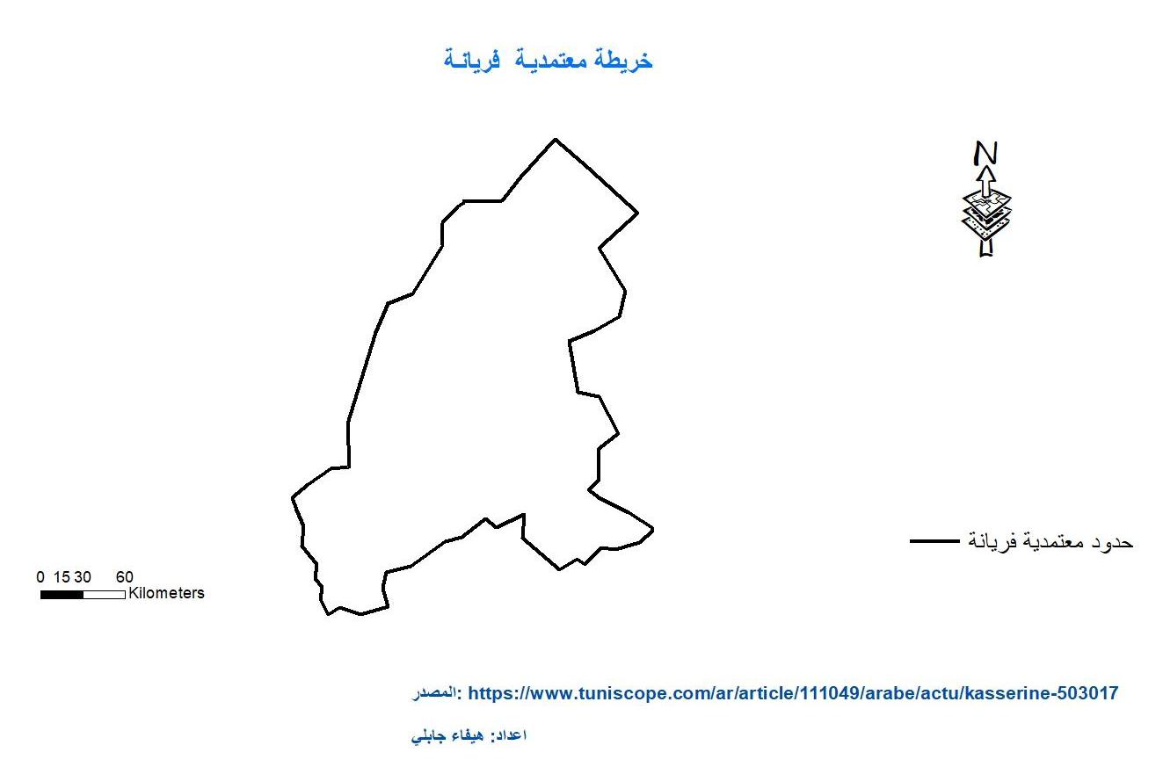
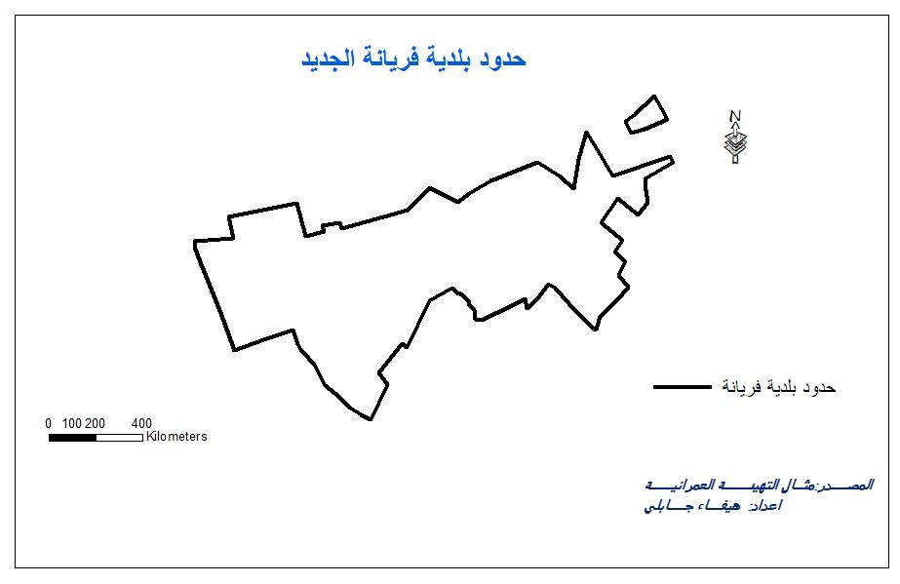

يبلغ متوسط ارتفاعها عن سطح البحر حوالي 750 متراً، وهذا الارتفاع النسبي يفسر برودة شتائها مقارنة بالمدن الساحلية، حيث يمكن أن تنخفض درجة الحرارة إلى ما دون الصفر في بعض الليالي الشتوية.
الأهمية الاستراتيجية للموقع:
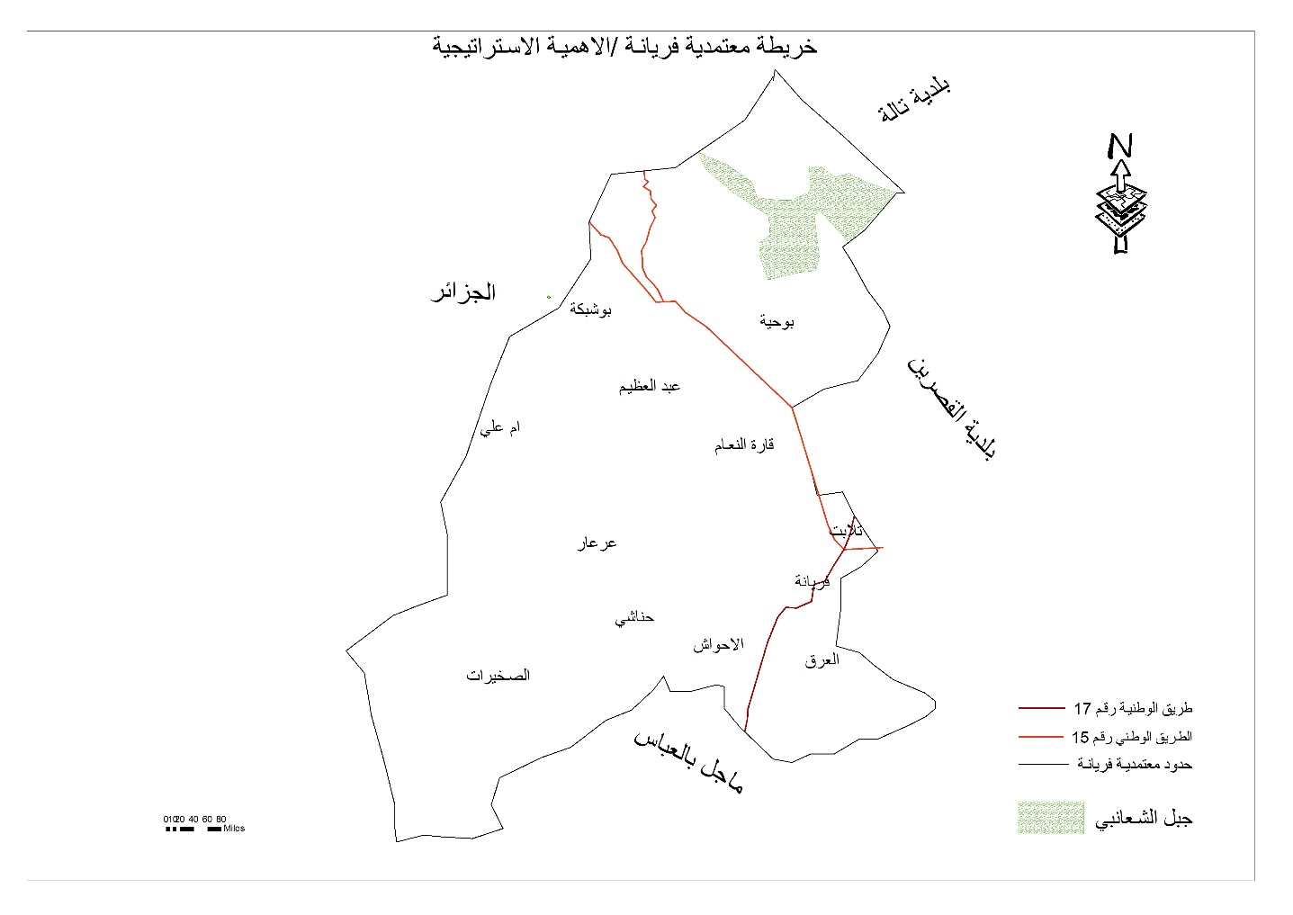

تحتل فريانة موقعاً استراتيجياً كعقدة طرقية من الدرجة الأولى:
تبعد عن مدينة القصرين (مركز الولاية) بحوالي 40 كيلومتراً عبر الطريق الوطنية رقم 17.
تبعد عن مدينة قفصة بحوالي 72 كيلومتراً عبر الطريق الوطنية رقم 15.
تبعد عن العاصمة تونس بحوالي 290 كيلومتراً.
كما توجد بها محطة سكة حديد على الخط الحديدي الذي يربط منطقة مناجم الردايف والمظيلة بميناء سوسة، وهو ما ساعد في نشأة المدينة ونموها قديماً، ولا يزال يستخدم حتى اليوم لنقل الفسفاط والمواد الصناعية.
الحدود الإدارية لبلدية فريانة:
جنوباً: مع بلدية ماجل بلعباس.
شرقاً: مع بلدية القصرين.
شمالاً: مع بلدية تالة (ثالة).
غرباً: مع الحدود الجزائرية (ولاية تبسة).
هذا الموقع جعل فريانة عقدة طرقية مهمة، فهي تربط تونس بالجزائر عبر ولاية تبسة، كما تربط الكاف بالقيروان وسوسة وقفصة وتوزر.
الخلاصة: الموقع الجغرافي لفريانة هو نقطة قوة كبرى، لأنه يجعل منها بوابة عبور ومنطقة جذب اقتصادي. لكن هذه القوة تحولت إلى نقطة ضعف في غياب التخطيط، حيث أن قربها من الحدود جعلها عرضة لتدفقات "اقتصاد الكونتيرا" الذي أثر بشكل كبير على التوسع العمراني الفوضوي.
المطلب الثاني: التضاريس والهيدروغرافيا
أولاً: التضاريس والمورفولوجيا:
تنتمي فريانة إلى السهوب العليا التونسية (Hautes Steppes)، وتتميز بارتفاعها عن سطح البحر بين 400 و1000 متر في المتوسط. المنطقة المحيطة بالمدينة عبارة عن هضاب متوسطة، تحيط بها جبال مهمة:
جبل الشعانبي: أعلى قمة في تونس بارتفاع 1544 متراً، يقع غرب مدينة القصرين.
جبال السمامة والتويشة: في أقصى الشمال الغربي للولاية.
ثانياً: الهيدروغرافيا والشبكة المائية:

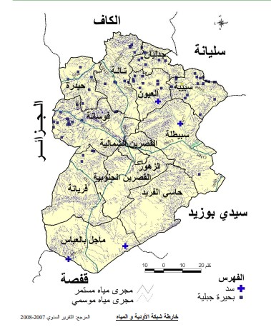

تمر بإقليم فريانة شبكة وديان كثيفة، أهمها:
وادي سيدي عيش
وادي الحرقوف
وكلاهما ينتميان إلى حوض وادي زرقاء، وهو أحد الأحواض المائية الكبرى في ولاية القصرين. قدرت المصادر الرسمية المساهمات المائية السنوية لهذه الأودية بحوالي 146 مليون متر مكعب على مستوى الولاية.
تحليل الأهمية:
هذه الأودية، رغم أهميتها البيئية والهيدروليكية، تشكل خطراً على المناطق المجاورة لها بسبب الفيضانات الموسمية. وهذا ما يفسر أحد الأسباب الرئيسية لرفض مطالب ربط الماء والكهرباء التي عاينتها ميدانياً، حيث أن القانون يحظر البناء في محيط يتراوح بين 25 و100 متر من مجاري الأودية (حسب حجم الوادي وخطورة الفيضان).
كما أن هذه الخريطة الهيدروغرافية تشرح سبب تركز التوسع العمراني في الجهة الشرقية من فريانة (منطقة العرق الشرقي تحديداً) وليس في الجهة الغربية أو الجنوبية، لأن الجهة الغربية قريبة من مجاري وادي زرقاء وروافده، مما يجعلها معرضة للفيضانات وغير آمنة للبناء.
المطلب الثالث: المناخ
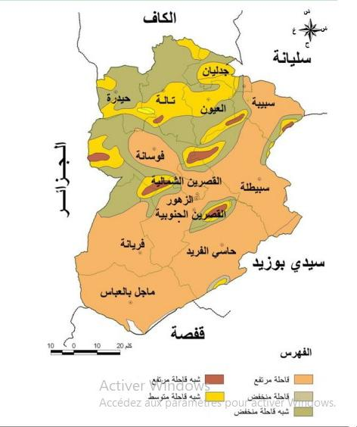
أولاً: التصنيف المناخي:
تصنف مدينة فريانة ضمن الإقليم شبه الجاف (الطبقة شبه الجافة السفلى والوسطى)، وذلك وفقاً لتصنيف المناخ البيولوجي المعتمد في تونس.
ثانياً: درجات الحرارة:
المعدل السنوي لدرجة الحرارة حوالي 19 درجة مئوية.
أبرد الشهور: جانفي، بمعدل صغرى يصل إلى 5 درجات مئوية، وقد تنخفض إلى ما دون الصفر (2°م).
أحر الشهور: أوت، بمعدل كبرى يصل إلى 33.7 درجة مئوية، وقد تصل إلى 42 درجة في موجات الحر.
ثالثاً: الأمطار:
يتراوح المعدل السنوي للأمطار في فريانة بين 290 و400 ميليمتراً في السنة. هذا المعدل ضعيف ولا يكفي للزراعة البعلية المعتمدة فقط على المطر (التي تحتاج عادة إلى أكثر من 400 مم سنوياً). التوزيع الموسسي للمطر غير منتظم، حيث يسقط ثلثا الكمية في فصلي الربيع والخريف، بينما يكون الصيف جافاً جداً.
الجدول رقم 1: توزيع الأمطار الشهري بفريانة سنة 2008 (بالمتر)
المجموع | ديسمبر | نوفمبر | اكتوبر | سبتمبر | اوت | جويلية | جوان | ماي | افريل | مارس | فيفري | جانفي | الشهر
327.1 | 16.6 | 16.6 | 35.0 | 56.2 | 2.8 | 6.2 | 20.1 | 9.6 | 41.9 | 9.2 | 40.4 | 11.4 | المطر

تحليل الجدول: لاحظ أن سنة 2008 كانت جافة جداً (327.1 مم فقط)، وهو رقم ضعيف يؤكد هشاشة القطاع الفلاحي في المنطقة واعتماده على موارد مائية إضافية (السقي) أو على تحويلات التونسيين بالخارج كمصدر بديل للدخل.

رابعاً: الرياح والتبخر:
نظراً للموقع القاري الداخلي، تتعرض فريانة لرياح قوية خاصة في الربيع. كما أن نسبة التبخر عالية جداً، حيث لا يتجاوز الجريان السطحي للأودية 16 بالمائة فقط من مياه المطر، والباقي يتبخر أو يتسرب.
خلاصة التشخيص الطبيعي: فريانة مدينة ذات مناخ صعب (جاف صيفاً، بارد شتاءً، أمطار غير منتظمة، تبخر مرتفع). هذه الظروف تجعل الاعتماد على الفلاحة البعلية محدوداً، وتدفع السكان إلى البحث عن مصادر دخل بديلة، وهو ما يفسر جزئياً هجرة الشباب نحو المدن الساحلية أو نحو العمل في الخارج (الكونتيرا)، ثم عودتهم بأموال يستثمرونها في العقار، مما يغذي التوسع العمراني الفوضوي.
المطلب الرابع: التربة والبيدولوجيا (تحليل الخريطة البيدولوجية)

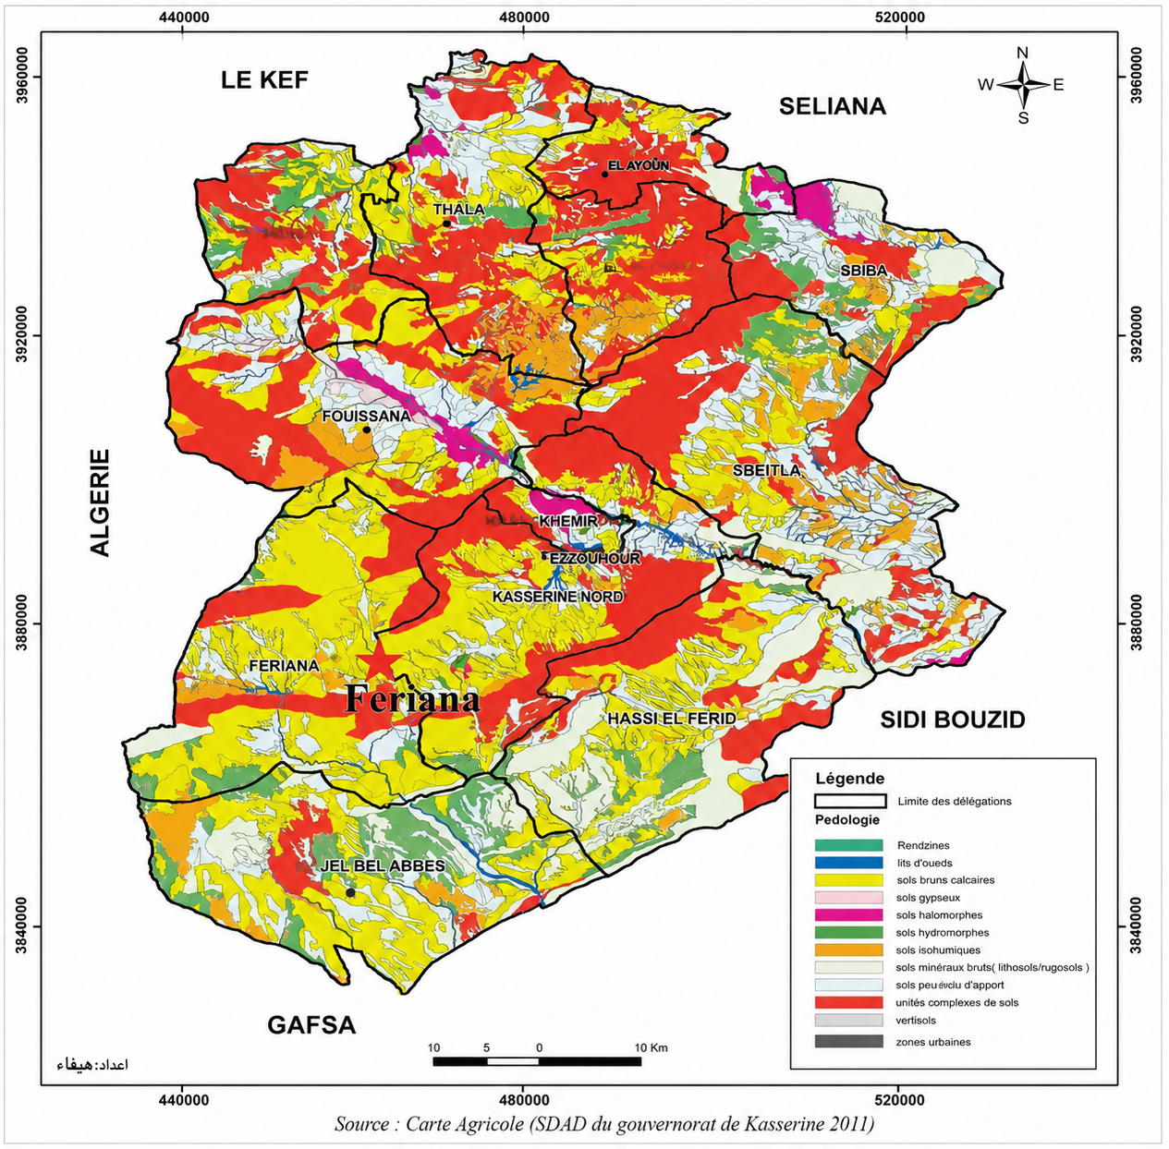

اعتماداً على الخريطة البيدولوجية المرفقة في أطلس ولاية القصرين (2011)، يمكن تمييز عدة أنواع من التربة في منطقة فريانة:
الجدول رقم 2: أنواع التربة في منطقة فريانة وخصائصها

العلاقة بالتوسع العمراني | صلابتها للبناء | خصائصها | نوع التربة
هي الأكثر استهدافاً للتحويل إلى أراضٍ بناء بسبب انتشارها. | متوسطة إلى جيدة. | الأكثر انتشاراً، متوسطة الخصوبة، صالحة للزراعة البعلية. | التربة الكلسية البنية
لكنها غالباً في مناطق غابية أو جبلية محمية، فلا يجوز البناء عليها. | جيدة جداً (قاعدة صلبة). | ضحلة، فقيرة، موجودة في المناطق الجبلية. | التربة الجيرية الصخرية
قليلة الانتشار. | متوسطة (قابلة للانكماش والتمدد). | محدودة الصلاحية للزراعة، بسبب ارتفاع نسبة الجبس. | التربة الجبسية
هذه التربة هي سبب رفض العديد من مطالب الربط، لأنها تهدد أساسات المباني. | ضعيفة جداً، غير مستقرة. | موجودة في المناطق المنخفضة القريبة من الأودية. | التربة المالحة والرطبة
مصالح الفلاحة تمنع تحويلها بقوة، وهذا يفسر رفضها لبعض طلبات التوسع. | جيدة، لكنها ذات قيمة فلاحية عليا. | تربة فلاحية ممتازة، موجودة في الشمال الغربي. | التربة العميقة الغنية

التحليل البيدولوجي والإسقاط على إشكالية البحث:

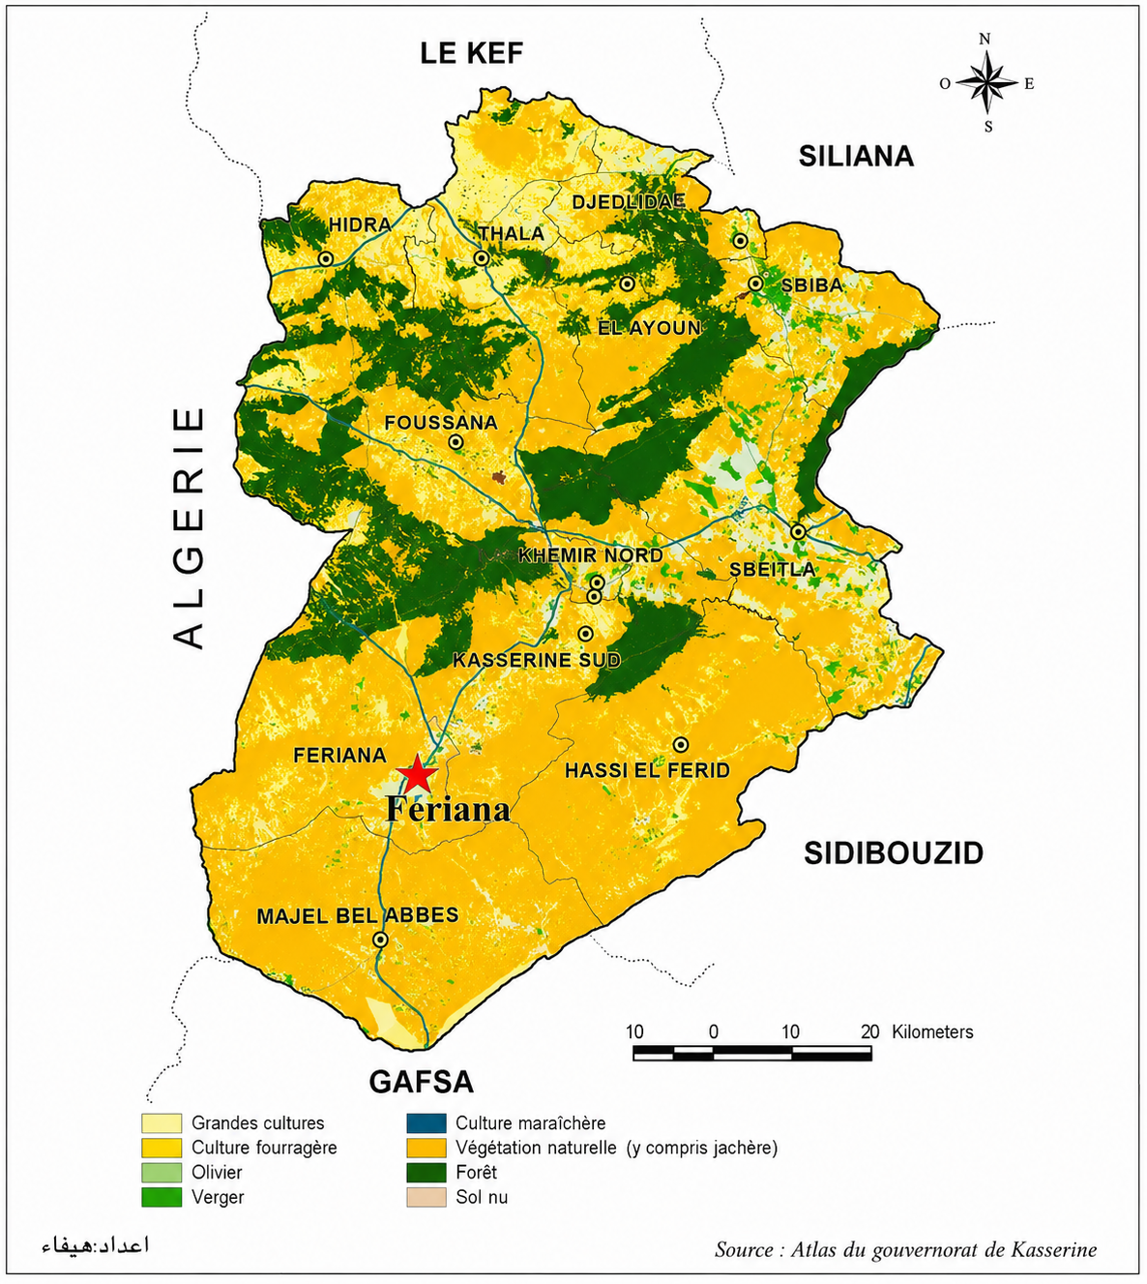

تُظهر الخريطة البيدولوجية أن المناطق الحضرية القديمة في فريانة تتركز أصلاً في وسط المدينة. أما التوسع العمراني الكبير الذي حدث في السنوات الأخيرة (كالعرق الشرقي والزرداء)، فقد وقع خارج هذه المناطق الحضرية، أي على أراضٍ كانت مصنفة فلاحية أو طبيعية.
ولكن الملاحظ أن هذا التوسع استهدف تحديداً الأراضي الهامشية (التربة الأقل جودة فلاحياً)، لأن المواطنين يعرفون أن الاعتراض القانوني من مصالح الفلاحة سيكون أقل حدة، لأن هذه الأراضي ليست ذات قيمة إنتاجية كبرى.
هذه النتيجة تؤكد الفرضية الثالثة من هذا البحث: غياب نظام معلومات جغرافي دقيق ومحدث حال دون رصد هذا التوسع المبكر وتصحيح مساره قبل أن يخرج عن السيطرة.
المبحث الثاني: التشخيص البشري والسكاني
المطلب الأول: تطور السكان (معطيات وتقديرات)
بالاعتماد على معطيات المعهد الوطني للإحصاء (INS)، يمكن تتبع تطور عدد سكان معتمدية فريانة (التي تشمل المناطق الريفية والجبلية المحيطة) عبر السنوات:
الجدول رقم 3: تطور عدد سكان معتمدية فريانة (1984-2024)
ملاحظات | عدد السكان | السنة
أول إحصاء بعد الاستقلال يشمل المنطقة بشكل دقيق. | 26048 | 1984
نمو سريع بنسبة 55% في 10 سنوات (معدل سنوي 5.5%). | 40493 | 1994
تباطؤ النمو (13% زيادة في 10 سنوات، معدل سنوي 1.3%). | 45787 | 2004
تقديرات ما بين الإحصاءات. | 48934 | 2009
النمو يستمر لكن بوتيرة متوسطة. | 51455 | 2014
نمو تراكمي منذ 2014 بحوالي 9.2% (معدل سنوي 0.9%). | 59584 | 2024

حساب معدلات التطور السكاني (Taux d'évolution):
الفترة | عدد السنوات | عدد السكان (أول الفترة) | عدد السكان (آخر الفترة) | معدل النمو السنوي
1984 - 1994 | 10 | 26.048 | 40493 | 4.5%
1994 - 2004 | 10 | 40.493 | 45787 | 1.24%
2004 - 2014 | 10 | 45.787 | 51455 | 1.17%
2014 - 2024 | 10 | 51.455 | 59584 | 0.89%

تحليل النتائج*
الفترة 1984-1994: معدل نمو مرتفع جداً (4.50% سنوياً)، يعود إلى تحسن الخدمات الأساسية في المنطقة بعد إنشاء ولاية القصرين، وإلى عودة بعض العمال التونسيين من الخارج.
الفترة 1994-2014: انخفاض ملحوظ في النمو (1.24% ثم 1.17%)، بسبب بداية ظاهرة الهجرة السلبية نحو المدن الساحلية (تونس، سوسة، صفاقس).
الفترة 2014-2024: انخفاض إضافي إلى 0.89% سنوياً، وهو معدل أقل من المعدل الوطني (1.2%). هذا الرغم من الطفرة العمرانية التي شهدتها فريانة!
الاستنتاج الأولي: النمو السكاني الطبيعي لا يفسر التوسع العمراني الهائل. فعدد السكان يزداد ببطء شديد (أقل من 1% سنوياً)، بينما عدد المساكن يزداد بشكل انفجاري. هذا يعني أن الطفرة العمرانية مدفوعة بعوامل أخرى غير الزيادة الطبيعية في عدد السكان.
المطلب الثاني: الهجرة السلبية (المفارقة المحركة)
على عكس ما قد يتبادر إلى الذهن، فإن معتمدية فريانة لا تعاني من انفجار ديموغرافي، بل تعاني بالأساس من هجرة سلبية، أي أن عدد المغادرين أكبر من عدد الوافدين.
الجدول رقم 2: تفاصيل هجرة معتمدية فريانة
صافي الهجرة | عدد المغادرين | عدد الوافدين
- 619 | 1769 | 1150

تفسير الهجرة السلبية (لماذا يغادر الشباب فريانة؟)*

السبب | التفصيل
قلة فرص العمل | الاعتماد شبه الكامل على القطاع الفلاحي الموسمي، وغياب قطاع خدماتي وسياحي متطور.
ضعف الخدمات الجامعية | لا توجد جامعة كبرى في فريانة، وأقرب جامعة توجد في مدينة القصرين (40 كلم).
المناخ الجاف | الظروف المناخية الصعبة (حرارة صيفاً، برد شتاءاً، جفاف) تدفع الشباب نحو السواحل.
بعد المنطقة عن السواحل | فريانة مدينة داخلية، بعيدة عن محاور التنمية الكبرى (تونس، سوسة، صفاقس).

هذه العوامل تدفع الشباب خاصة إلى الهجرة نحو المدن الكبرى، أو إلى الهجرة الخارجية (عمل الكونتيرا ، أو في دول الخليج حاليا).
لكن السؤال الإشكالي الذي يطرح نفسه بقوة:
كيف تعاني فريانة من هجرة سلبية (تفقد سكانها) وفي نفس الوقت تشهد طفرة عمرانية غير مسبوقة، كما هو موثق في المعاينات الميدانية التي قمنا بها (أحياء كاملة كالعرق الشرقي تحولت من أراض فضاء إلى مساكن في أقل من عشر سنوات)؟
الجواب: الهجرة السلبية تفقد المدينة السكان (أشخاص يغادرون)، لكن الأموال تعود إليها. فالتونسي العامل بالخارج (سواء في الكونتيرا الليبية سابقاً أو في دول الخليج حالياً) يحرص على تحويل مدخراته إلى وطنه، وأفضل وعاء استثماري آمن بالنسبة له هو العقار والبناء. هو لا يبني في بلد الهجرة، بل يبني في فريانة، مسقط رأسه أو مسقط رأس عائلته. هذه الظاهرة وحدها هي التي فجرت الطلب على الأراضي وأحدثت "الانفجار العمراني" الذي تجاوز كل توقعات المخطط القديم (2008).
إذن، الطفرة العمرانية في فريانة ليست ناتجة عن زيادة عدد السكان، بل هي ناتجة عن تحويل رؤوس الأموال من الخارج (الكونتيرا وتحويلات التونسيين بالخارج). وهذا يفسر لماذا نرى مناطق كاملة تحولت من أراض فضاء إلى أحياء سكنية عامرة في أقل من عشر سنوات، رغم أن عدد السكان لم يتضاعف.
المطلب الثالث: سكان بلدية فريانة وعماداتها (2014 و2024).
الجدول رقم 3: سكان عمادات بلدية فريانة (2014 و2024)
العمادة | عدد السكان 2014 | عدد السكان 2024 | الفرق المطلق | معد النمو السنوي
فريانة الوسطى | 11931 | 1193 | 0 | 0.00%
العرق | 5768 | 7435 | 1667 | 2.60%
الاحواش | 13929 | 16517 | 2588 | 1.74%
الصخيرات | 1599 | 1633 | 34 | 0.21%
العرعار | 1002 | 1258 | 256 | 2.33%
حناشي | 1439 | 1636 | 197 | 1.29%
المجموع | 35668 | 40410 | 4742 | 1.28%

التحليل*
- قطاع العرق: قلب الأزمة العمرانية. الأعلى نمواً في فريانة، بمعدل 2.60% سنوياً، أي أكثر من ضعف المعدل الوطني (0.87%)، وأكثر من ضعف معدل نمو البلدية نفسه (1.28%). هذا الرقم الضخم يعكس ما شهدته منطقة العرق (وخاصة العرق الشرقي، المعروف محلياً بـ "حي الحدائق") من انفجار عمراني. هو يفسر لماذا خرج قطاع العرق الشرقي عن المخطط القديم بالكامل، ولماذا اضطرت مراجعة المخطط (2026) إلى تخصيص أكبر مساحة توسع فيه (223 هكتاراً).
- المركز التاريخي (فريانة الوسطى) وصل إلى التشبع التام. معدل نمو صفر بالمائة يعني أن المركز القديم للمدينة لم يعد قادراً على استقبال المزيد من السكان، مما يؤكد الحاجة الملحة للتوسع خارج حدوده، ويفسر لماذا اتجه الناس إلى الأراضي الهامشية شرقاً.
- قطاع الأحواش: الأكبر حجماً لكن بنمو منظم. رغم أنه الأكبر عدداً (16.517 نسمة)، إلا أن معدل نموه كان أكثر توازناً (1.74%)، مما يشير إلى أن توسعه ربما كان أكثر تنظيماً نسبياً مقارنة بالعرق.
- العرعار وحناشي: نمو في عدد قليل من السكان. رغم معدلات نموهما المرتفعة نسبياً (2.33% و1.29%)، إلا أن الزيادة المطلقة في عدد السكان كانت متواضعة (256 و197 نسمة فقط)، مما يعني أن هذه العمادات كانت قليلة السكان أصلاً، وأي زيادة بسيطة تظهر كنسبة مئوية عالية.
- الصخيرات: جمود شبه كامل. معدل نمو 0.21% تقريباً صفر، يعني أن هذه العمادة لم تشهد أي توسع عمراني يذكر.
الاستنتاج المتقدم: الطفرة العمرانية في فريانة تركزت في قطاع العرق تحديداً. هذا القطاع هو الذي كان خارج المخطط القديم، وهو الذي احتاج إلى 223 هكتاراً من مساحات التوسع في المخطط الجديد. الرقم (2.60%) ليس مجرد إحصاء جاف، بل هو سجل اتهام للتخطيط القديم الذي لم يستطع استباق هذا التوسع.
المطلب الرابع: الكثافة السكانية وتفاوتاتها
بعد أن عرفنا أن الطفرة العمرانية تركزت في قطاع العرق، وأن المركز التاريخي يعاني من تشبع كامل، فإن السؤال الذي يطرح نفسه: كيف يتوزع السكان على مساحة البلدية؟ وما هي دلالات هذا التوزيع على التهيئة العمرانية؟
تقدر المساحة الإجمالية لبلدية فريانة بـ 41454 هكتاراً (أي ما يعادل 4145 كيلومتراً مربعاً). وبعدد سكان يبلغ 40410 نسمة (2024)، تصبح الكثافة العامة حوالي 97.5 نسمة في الكيلومتر المربع الواحد.
الجدول رقم 5: تفاوت الكثافة السكانية بين عمادات بلدية فريانة (2024)
العمادة | عدد السكان (2024) | المساحة التقريبية (هكتار) | الكثافة (نسمة/كم²) | التصنيف
فريانة الوسطى | 11931 | 450 | 2651 | كثافة عالية جداً (مركز حضري مكتظ)
العرق | 7435 | 3200 | 232 | كثافة متوسطة (توسع أفقي سريع)
الأحواش | 16517 | 12000 | 138 | كثافة منخفضة (مساحة شاسعة)
الصخيرات | 1633 | 8000 | 20 | كثافة شبه ريفية
العرعار | 1258 | 9500 | 13 | كثافة ريفية منخفضة جداً
حناشي | 1636 | 8304 | 20 | كثافة شبه ريفية
بلدية فريانة | 40410 | 41454 |  | كثافة عامة منخفضة

تحليل الجدول ودلالاته التخطيطية:
أولاً: فريانة الوسطى (كثافة 2.651 نسمة/كم²) - المركز المكتظ تاريخياً:
هذه الكثافة العالية جداً تعكس أن المركز التاريخي هو الأكثر ضغطاً سكانياً. لكن الأهم من ذلك، أن النمو فيه صفر، مما يعني أنه لا توجد مساحات شاغرة للبناء. أي بناء جديد سيكون على حساب النسيج القديم (ترميم، تهديم، إعادة بناء). هذه المنطقة تستدعي تكثيف الخدمات (مواقف سيارات، تهيئة شوارع، تحسين النظافة) أكثر من التوسع.
ثانياً: قطاع العرق (كثافة 232 نسمة/كم²) - التوسع الأفقي السريع:
كثافة متوسطة لكنها في ارتفاع مستمر (بسبب معدل النمو 2.60%). هذا يعني أن قطاع العرق يعيش مرحلة تمدّد أفقي (مدينة ممتدة على مساحة كبيرة)، وهو النمط الأكثر استهلاكاً للأراضي والأكثر تكلفة في مد الشبكات (ماء، كهرباء، تطهير). هذه المنطقة هي محرك مراجعة المخطط، فهي التي استدعت أكبر مساحة توسع في المخطط الجديد.
ثالثاً: قطاع الأحواش (كثافة 138 نسمة/كم²) - الأكبر عدداً لكن الأقل كثافة نسبياً:
رغم أنه الأكبر من حيث عدد السكان، إلا أن كثافته منخفضة بسبب مساحته الشاسعة (12.000 هكتار). هذا يعني أن هناك جيوباً فارغة داخل هذا القطاع يمكن استغلالها للتوسع المستقبلي دون الحاجة إلى توسيع حدود البلدية.
رابعاً: الصخيرات، العرعار، حناشي (كثافة 13 إلى 20 نسمة/كم²) - كثافة شبه صحراوية:
هذه المناطق ذات كثافة منخفضة جداً، مما يجعل مد شبكات الماء والكهرباء إليها مكلفاً اقتصادياً (عدد قليل من المساكن لكل كيلومتر مربع). وهذا يفسر، جزئياً، رفض شركة استغلال وتوزيع المياه والشركة التونسية للكهرباء والغاز لبعض مطالب الربط الفردية فيها، كما لاحظنا خلال المعاينات الميدانية. الحل لهذه المناطق هو التجمع السكني (تقديم مطالب جماعية) أو الاعتماد على الحلول الفردية (آبار، ألواح شمسية).
خامساً: الكثافة العامة المنخفضة (97.5 نسمة/كم²) - مؤشر خطير على التمدد الأفقي:
بالمقارنة، تونس العاصمة تبلغ كثافتها حوالي 2.500 نسمة/كم²، وصفاقس حوالي 1.200 نسمة/كم². الكثافة المنخفضة في فريانة تعني أن المدينة ممتدة على مساحة أكبر من حاجتها. هذا الامتداد هو الذي يخلق مشاكل في تمديد الشبكات، وصعوبة في تقديم الخدمات (النظافة، التطهير، الإنارة العمومية) بكلفة معقولة. إنها مدينة تستهلك أرضاً أكثر مما تستهلكه مدينة مكتظة، وهذا يضاعف أعباء البلدية.
المطلب الخامس: انعكاسات التفاوت السكاني على الخدمات الأساسية
ما ورد في الجداول السابقة ليس مجرد أرقام، بل هو ترجمة لواقع معاش في الخدمات اليومية للسكان:
الجدول رقم 6: انعكاسات الكثافة السكانية على الخدمات ببلدية فريانة

العمادة | الكثافة | التحدي الرئيسي في تقديم الخدمات | التحدي الرئيسي في تقديم الخدمات
فريانة الوسطى | عالية جداً | ضغط على مواقف السيارات، وشوارع ضيقة لا تتحمل كثافة حركة المرور. | ازدحام مروري في ساعات الذروة، نقص فادح في مواقف السيارات.
العرق | متوسطة ومتصاعدة | بنية تحتية غير جاهزة للتوسع السريع (طرقات، مدارس، إنارة). | طرقات غير معبدة، أعمدة كهرباء مؤقتة ومرتجلة، نقص في المدارس، تراكم الفضلات.
الاحواش | منخفضة | صعوبة تغطية كل المساحة الشاسعة بخدمة جمع الفضلات. | بعض الأحياء النائية لا تصلها شاحنات النظافة إلا مرة واحدة في الأسبوع أو أقل.
المناطق الريفية | منخفضة جدا | صعوبة ربط المنازل المتناثرة بشبكات الماء والكهرباء بتكلفة معقولة. | رفض مطالب الربط الفردية من شركة الماء والكهرباء لأسباب تقنية واقتصادية.

لخلاصة: مشكلة فريانة ليست في كثرة سكانها (كثافتها منخفضة إجمالاً)، بل في سوء توزيعهم و تمددهم الأفقي العشوائي خارج المخطط القديم. المخطط الجديد (2026) حاول احتواء هذا التمدد بإضافة 414 هكتاراً، لكن يبقى التحدي الأكبر في كيفية تمويل ومد الشبكات والخدمات إلى هذه المساحات الشاسعة الجديدة.
خاتمة المبحث الثاني (التشخيص البشري)
من خلال تحليل المعطيات السكانية والهجرية ومعدلات النمو والكثافات، نخلص إلى أن مدينة فريانة تعيش تناقضاً سكانياً مذهلاً:
- هجرة سلبية (صافي -619 شخص سنوياً، أي تفقد سكانها)، لكن أموالاً تعود من الخارج (كونتيرا وتحويلات الخليج) بملايين الدينارات، تسبب طفرة عمرانية في قطاع العرق تحديداً (نمو 2.60%).
- كثافة عامة منخفضة (97.5 نسمة/كم²) تعكس تمدداً أفقياً مكلفاً، مع تفاوت كبير بين مركز مكتظ (2.651 نسمة/كم²) وأطراف شبه صحراوية (13 نسمة/كم²).
- هذا التوزيع غير المتوازن هو الذي خلق الفجوة بين المخطط القديم (الذي صمم لمدينة مكتظة ومركزها كثيف) والواقع (مدينة ممتدة أفقياً خارج كل الحدود). وهو السبب الجذري لمعاناة الخدمات (النظافة، التعليم، الصحة، شبكات الماء والكهرباء) التي لم تستطع مواكبة هذا الامتداد.

لمبحث الثالث: التشخيص الاقتصادي والبنية التحتية

تمهيد
بعد تحليل الخصائص الطبيعية (المناخ، التربة، الأودية) والخصائص البشرية (السكان، الهجرة، الكثافات)، ننتقل إلى التشخيص الاقتصادي والبنية التحتية، لأنهما يفسران لنا لماذا تحولت فريانة من مدينة فلاحية هادئة إلى مدينة بناء وعقار، وكيف أثر ذلك على احتياجاتها من التجهيزات.

المطلب الأول: الفلاحة واستغلال الأراضي
اعتماداً على أطلس ولاية القصرين (2011) وتقارير المندوبية الجهوية للتنمية الفلاحية، تبلغ المساحة الفلاحية في معتمدية فريانة حوالي 44.222 هكتاراً.
الجدول رقم 7: توزيع المساحة الفلاحية بمعتمدية فريانة
نوع الاستغلال | المساحة (هكتار) | النسبة | ملاحظات
أراضٍ زراعية صالحة للزراعة | 44.222 | 58.6% | تشمل الحبوب، الخضروات، الزيتون، والأشجار المثمرة.
مراعٍ طبيعية | 726 | 1.0% | مناطق رعي محدودة بسبب الجفاف.
غابات وحلفاء | 47.453 | 40.4% | مساحة كبيرة جداً، محمية بقانون الغابات.
المجموع | 92.401 | 100%

أهم الزراعات في فريانة:
نوع الزراعة | خصائصها | أهميتها الاقتصادية
زراعات الخضروات المسقية | أشهر ما تشتهر به فريانة، خاصة الطماطم والفلفل. موسمية. | مصدر دخل رئيسي للفلاحين، لكنها تتطلب مياهاً كثيرة.
أشجار الزيتون | في المناطق الشرقية الأقل ارتفاعاً. | تقليدية ومستقرة، لكن مردودها ضعيف في السنوات الجافة.
الحبوب (قمح وشعير) | في المناطق ذات الأمطار الأعلى نسبياً (الشمالية). | تغطي جزءاً من الاستهلاك المحلي، لكنها غير كافية.
زراعات علفية ومراعي | لتربية الأغنام والماعز. | تدعم قطاع تربية الماشية، لكنه محدود.

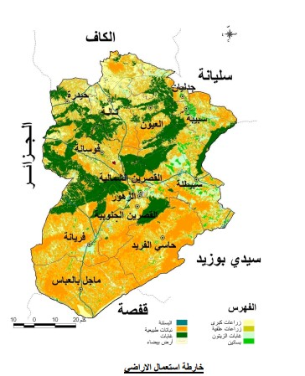
تحليل خريطة استغلال الأراضي ودلالتها على التوسع العمراني:
تُظهر الخريطة شيئاً بالغ الأهمية: الأراضي الهامشية (ذات الجودة الفلاحية الضعيفة أو المعدومة، والتربة الصلعة الخالية من الغطاء النباتي) تقع تحديداً في النطاق الشرقي القريب من مدينة فريانة، أي في المنطقة التي تشهد حالياً التوسع العمراني الأكبر (العرق الشرقي، الزرداء، وبعض أجزاء عبد الرحيم).
هذا الموقع الجغرافي للأراضي الهامشية هو ما جعل المواطنين يتجهون إليها للبناء لثلاثة أسباب:
السبب | التفصيل
السبب القانوني | مصالح الفلاحة لا تمانع في تحويل الأراضي غير المنتجة (الهامشية) إلى أراضٍ حضرية، بينما تتصدى بقوة لأي بناء على الأراضي الفلاحية الخصبة ذات القيمة الإنتاجية العالية.
السبب المالي | سعر هذه الأراضي الهامشية أرخص بكثير من الأراضي الفلاحية الخصبة، لأن قيمتها الفلاحية منعدمة.
السبب المكاني | هذه الأراضي قريبة من النسيج العمراني القائم (مدينة فريانة)، مما يسهل الوصول إليها ويجعلها مرغوبة للسكن أكثر من المناطق النائية.

الاستنتاج: التوسع العمراني الفوضوي لم يكن عبثياً أو عشوائياً بالكامل. بل اختار مسارات أقل مقاومة قانونياً، مستغلاً الأراضي الهامشية الضعيفة القيمة الفلاحية لتجنيب سكانها صداماً مباشراً مع القوانين الزجرية (مجلة حماية الأراضي الفلاحية). هذا يؤكد أن غياب نظام معلومات جغرافي دقيق هو الذي حرم المخططين من معرفة هذه التفاصيل الدقيقة عن جودة التربة وقابليتها للتعمير، مما جعل التوسع يخرج عن السيطرة واضطر المخطط الجديد إلى الموافقة على 414 هكتاراً من التوسع لضم هذه المناطق فعلياً.
المطلب الثاني: الصناعة والوحدات الإنتاجية
لقد أظهرت المعطيات الإحصائية (وكالة النهوض بالصناعة والتجديد، 2008، وتحديثات ميدانية 2026) وجود 8 وحدات صناعية كبرى في فريانة (تشغل كل واحدة أكثر من 10 عمال).
الجدول رقم 8: الوحدات الصناعية الكبرى في فريانة حسب القطاع (2026)

أهميتها وأثرها على التهيئة العمرانية | عدد الوحدات | القطاع الصناعي
تستوعب عمالة كثيفة، وتجذب عمالاً من خارج فريانة، مما يزيد الطلب على السكن. | 3 | مواد البناء والسيراميك والزجاج
من بينها مؤسسة بينيتون العالمية، تشغل أيدي عاملة محلية وأجنبية. | 2 | النسيج والملابس
تعليب الطماطم والخضروات الموسمية، مرتبطة بالموسم الفلاحي. | 1 | صناعات غذائية (تعليب)
محدودة الانتشار، تتطلب احتياطات سلامة. | 1 | صناعات كيماوية
تشمل الصناعات التقليدية والتحويلية الصغرى. | 1 | صناعات تحويلية متنوعة
 | 8 | المجموع

تحليل القطاع الصناعي وأثره على التوسع العمراني:
هذه الوحدات الصناعية تستوعب أعداداً كبيرة من العمال (يقدر مجموع العمال بأكثر من 1.200 عامل في جميع الوحدات). جزء كبير من هؤلاء العمال ليسوا من فريانة، بل يقدمون من مدن مجاورة (القصرين، سبيطلة، تالة، وحتى من ولايات أخرى). هذا يخلق ضغطاً سكنياً على المناطق القريبة من المصانع، لأن العمال يحتاجون إلى سكن قريب من أماكن عملهم.
المناطق الصناعية في فريانة تقع في الطرف الشرقي والشمالي الشرقي من المدينة. هذا الموقع جعل المناطق المجاورة (مثل العرق الشرقي والزرداء) مرغوبة للسكن من قبل العمال، مما ساهم في تسريع وتيرة البناء فيها. أي أن القطاع الصناعي كان عاملاً مساعداً إضافياً (بالإضافة إلى الكونتيرا وتحويلات الخليج) في توجيه التوسع العمراني نحو الشرق.
المطلب الثالث: التجارة والخدمات
شهدت فريانة تطوراً ملحوظاً في القطاع التجاري والخدمي، خاصة بعد أن أصبحت قبلة للاستثمار العقاري.
الجدول رقم 9: المؤشرات التجارية والخدمية الأساسية في فريانة (تقديرات 2024-2026

ملاحظات | العدد التقريبي | المؤشر
تتركز في فريانة الوسطى، وتنتشر في الأحياء الجديدة تدريجياً. | أكثر من 800 | محلات تجارية صغرى ومتوسطة
زيادة ملحوظة مقارنة بسنة 2016 (كان هناك 3 فقط)، يعكس رواج سوق العقار. | أكثر من 15 | وكلاء عقاريون
تتركز على الطرقات الرئيسية (الوطنية رقم 15 و17). | أكثر من 50 | مقاهي ومطاعم
ازدهرت بفعل طفرة البناء، تقدم خدماتها للمواطنين الراغبين في البناء. | أكثر من 30 | ورشات بناء ومقاولات
سوق مركزي في فريانة الوسطى، وآخر جديد في العرق. | 2 | أسواق أسبوعية

تحليل القطاع التجاري:
أكثر مؤشر دلالة هو ارتفاع عدد الوكلاء العقاريين من 3 إلى أكثر من 15 في أقل من 10 سنوات. هذا الرقم يعكس تحولاً في ذهنية السكان: لم يعودوا ينظرون إلى الأرض كمنتج فلاحي، بل كسلعة استثمارية يمكن شراؤها وبيعها لتحقيق ربح سريع. هذا التصور هو الذي غذى المضاربة العقارية ورفع أسعار الأراضي في المناطق القريبة من المدينة (كالعرق الشرقي)، مما جعل البناء فيها أكثر جاذبية.
المطلب الرابع: المياه الصالحة للشرب والكهرباء والطرقات
أولاً: المياه الصالحة للشرب:
وفقاً لمعطيات شركة استغلال وتوزيع المياه (أحدث تقرير)، فإن نسبة الربط بشبكة المياه الصالحة للشرب في بلدية فريانة تقترب من 100% في المناطق المخطط لها (فريانة الوسطى، الأحواش القديم، أجزاء من العرق).
لكن الإشكال الذي لاحظته خلال المعاينات الميدانية لا يتعلق بوجود الشبكة بقدر ما يتعلق بـ:
انقطاعات الضخ في الصيف | الإشكال
في المناطق الجديدة (كالعرق الشرقي)، قد ينتظر المواطن سنة كاملة أو أكثر بعد بناء منزله حتى يتم ربطه. | مواعيد إنجاز الربط
كثير من التحويلات والإصلاحات الميدانية (بسبب تسربات أو أعمال حفر) غير مسجلة في النظام الجغرافي للبلدية. | دقة تسجيل مسارات الشبكات في الخريطة الرقمية
مياه فريانة عسرة (تحتوي على نسبة عالية من الكلس والجبس)، مما يؤثر على الأجهزة المنزلية ويتطلب معالجات. | نوعية المياه
بسبب زيادة الاستهلاك المرتبطة بارتفاع درجات الحرارة (حتى 42°م)، وضعف منسوب المياه الجوفية في بعض الآبار. | انقطاعات الضخ في الصيف

ثانياً: الكهرباء والإنارة العمومية:
وفقاً لمعطيات الشركة التونسية للكهرباء والغاز، فإن نسبة الربط تقترب من 99% في المناطق المأهولة.
الإشكاليات الميدانية:
الإشكال | التفصيل
أعمدة مؤقتة | في الأحياء الجديدة (كالعرق الشرقي)، تستعمل أعمدة خشبية مؤقتة، غير مسجلة في الخرائط الرقمية.
انقطاعات متكررة | بسبب الحمل الزائد على المحولات في فصل الصيف، وعدم تحديث الشبكة القديمة.
غياب الإنارة العمومية | في بعض الامتدادات الجديدة، لأن الأولوية كانت لربط المنازل بالكهرباء، والإنارة العمومية تأتي لاحقاً.

ثالثاً: الطرق وشبكة النقل:
فريانة عقدة طرقية مهمة بامتياز، حيث تمر بها:

الطريق | الاتجاه | أهميتها
الطريق الوطنية رقم 15 | الرابطة بين القصرين وقفصة | شريان رئيسي يربط شمال الولاية بجنوبها.
الطريق الوطنية رقم 17 | الرابطة بين القصرين وتالة | يربط فريانة بمركز الولاية (القصرين) وبمدينة تالة شمالاً.
خط سكة حديدية | لنقل الفسفاط والمواد الصناعية | استراتيجي لنقل البضائع، لكنه لا يخدم المسافرين.

أثر البنية الطرقية على التوسع العمراني:
المناطق الواقعة على جانبي الطريق الوطنية رقم 15 (المتجهة نحو قفصة) أصبحت مرغوبة للسكن، بحكم سهولة الوصول إليها. هذا ما يفسر جزئياً تركز التوسع العمراني في الجهة الشرقية (العرق الشرقي) وليس في الجهة الغربية (القريبة من الأودية والمناطق الجبلية).

خاتمة الجزء الثاني (التشخيص الكامل لمدينة فريانة)
الجدول رقم 10: خلاصة التشخيص الطبيعي والبشري والاقتصادي لمدينة فريانة
المحور | الخلاصة | التأثير على التهيئة العمرانية
طبيعياً | مناخ شبه جاف، موارد مائية محدودة، تربة هشة، أودية تشكل خطر فيضانات، أراض هامشية شرق المدينة. | يتطلب ترشيداً في استغلال الأراضي وحماية للمناطق الفلاحية الخصبة، ومنع البناء في محيط الأودية. الأراضي الهامشية شرقاً هي التي استوعبت التوسع.
سكانياً | نمو بطيئ (0.89% للمعتمدية، 1.28% للبلدية)، هجرة سلبية (صافي -619)، كثافة عامة منخفضة (97.5 نسمة/كم²) مع تفاوت كبير. | التوسع ليس بسبب زيادة السكان بل بسبب تحويلات الأموال (الكونتيرا). ضعف الكثافة يجعل مد الشبكات مكلفاً. تركز الطفرة في العرق (نمو 2.60%).
اقتصادياً | تحول من اقتصاد فلاحي تقليدي إلى اقتصاد قائم على التحويلات (الكونتيرا) والبناء والعقار، مع قطاع صناعي واعد وتجار عقارات نشط. | الطفرة العمرانية مدفوعة بأموال الخارج وليس بالنمو الطبيعي. هذا يتطلب تخطيطاً استباقياً وليس رد فعل. المضاربة العقارية رفعت الأسعار.
مكانياً (التوزيع) | تركز التوسع في قطاع العرق (نمو 2.60%) على أراضٍ فلاحية هامشية شرق المدينة (العرق الشرقي، الزرداء)، بينما المركز التاريخي مشبع (نمو صفر، كثافة 2.651 نسمة/كم²). | المخطط القديم (2008) صمم لمدينة مكتظة بمركزها، فوجد نفسه أمام مدينة ممتدة أفقياً خارج حدوده. الفجوة بين الخريطة والواقع كانت حتمية، والمخطط الجديد (2026) اعترف بضم هذه المناطق.
رقمياً (الخدمات) | شبكات الماء والكهرباء موجودة نظرياً، لكن تعاني من بطء الربط، وضعف التحديث الرقمي، وعدم مواكبة التوسع السريع (أعمدة مؤقتة، انقطاعات، جودة مياه منخفضة). | نظام المعلومات الجغرافي الحالي غير محدث بشكل دوري، مما يخلق فجوة بين الخريطة الرقمية والواقع الميداني، كما لاحظنا في المعاينات.

الاستنتاج النهائي للجزء الثاني:
المخطط القديم (2008) كان وليد ظروف مختلفة تماماً: اقتصاد فلاحي، هجرة سلبية، مدينة مكتظة في مركزها مع نمو سكاني متواضع. ثم جاءت تحويلات التونسيين بالخارج (الكونتيرا) لتقلب كل المعادلات: تحولت الأموال إلى عقار، واتجه البناء نحو الأراضي الهامشية الرخيصة شرق المدينة (قطاع العرق)، وتمددت فريانة أفقياً خارج كل حدود التخطيط، بينما ظل مركزها التاريخي يعاني من التشبع التام دون أي نمو.
المخطط الجديد (2026) جاء ليعترف بهذا الواقع ويحاول احتوائه، من خلال إضافة 414 هكتاراً من مساحات التوسع (أكبر حصة لقطاع العرق، 223 هكتاراً). لكن السؤال الأكبر الذي يبقى معلقاً: هل ستتمكن البلدية والمصالح المعنية من تحديث نظام المعلومات الجغرافي بالسرعة الكافية، ومد الشبكات والخدمات إلى هذه المساحات الشاسعة، أم أن تاريخ فريانة سيعيد نفسه، ويصبح المخطط الجديد بعد بضع سنوات خريطة قديمة لا تعكس واقعاً أحدث منه؟
هذا السؤال بالذات هو ما سنحاول الإجابة عليه في الجزء الثالث، من خلال المقارنة المباشرة بين الخريطة الرقمية والواقع الميداني في المعاينات التي قمنا بها.

الجزء الثالث: المقارنة بين المخطط القديم والجديد، وتحليل الاستبيان، واستراتيجية التحول الرقمي
مقدمة الجزء الثالث
بعد أن أنجزنا في الجزء الأول عرضاً للأنشطة الميدانية التي قمنا بها خلال فترة التربص، وفي الجزء الثاني تشخيصاً شاملاً لمدينة فريانة من جميع جوانبها الطبيعية والبشرية والاقتصادية، نأتي الآن إلى الجزء الختامي والأكثر تركيباً في هذا البحث.
يتناول هذا الجزء ثلاثة محاور رئيسية متكاملة:
- المقارنة بين المخطط القديم (2008) والمخطط الجديد (2026)، مع تحديد الفروقات الجوهرية التي أقرتها المراجعة، مع التركيز على وضع منطقة العرق ومنطقة البجيرة ومنطقة المقيسمات، وتحليل أسباب انتقال السكان بين هذه المناطق.
- تحليل نتائج الاستبيان الميداني، الذي طبقته على سكان المناطق المتوسعة (50 شخصاً)، لقياس حجم ظاهرة البناء العشوائي وتأكيد الفرضيات.
- استراتيجية التحول الرقمي المقترحة، والتي تشمل: تقييماً نقدياً للموقع الإلكتروني الرسمي لبلدية فريانة، وعرضاً مفصلاً للمنصة الرقمية الشخصية التي أعددتها وأهميتها للبلدية والمواطن وللبحث، واقتراحاً لتطبيق هاتفي ذكي، وصولاً إلى استراتيجية متكاملة من 4 مراحل لربط كل هذه الأدوات.
المبحث الأول: المقارنة بين المخطط القديم (2008) والمخطط الجديد (2026)
أولاً: لماذا كانت مراجعة المخطط ضرورة ملحة؟
كانت بلدية فريانة من بين البلديات التي سعت منذ سنة 2023 إلى إدراج مراجعة مثال التهيئة العمرانية ضمن أولوياتها، بعد أن أصبح المخطط القديم (2008) عاجزاً عن استيعاب المتغيرات الميدانية. فقد تبين للمصالح البلدية، ومن خلال المعاينات المتكررة التي حضرتها، أن المخطط القديم لا يحتوي على أحياء بكاملها نشأت فعلياً على الأرض، ولا على مرافق عمومية حيوية أقيمت خارج إطار التخطيط.
الجدول رقم 1: الفروقات الرئيسية بين المخطط القديم (2008) والمخطط الجديد (2026

الدلالة | مخطط 2026 (الجديد بعد المراجعة) | مخطط 2008 (القديم) | العنصر
اعتراف صريح بحجم الزحف العمراني خارج المخطط القديم. | 1486 هكتاراً (بإضافة 414 هكتاراً) | 1072 هكتاراً | مساحة التوسع العمراني الإجمالية
إقرار بأن العرق الشرقي أصبح نسيجاً عمرانياً قائماً يحتاج إلى الخدمات. | 223 هكتاراً للتوسع، شملت الجزء غير المبرمج سابقاً | جزء منه مبرمج (العرق الغربي)، وجزء غير مبرمج (العرق الشرقي) | قطاع العرق
تعكس أن التوسع العمراني طال حتى هذه المنطقة. | أدرجت ضمن مناطق التوسع الجديدة | تقع ضمن تراب العرق، وكانت خارج المخطط القديم | منطقة البحيرة
اعتراف بأن المواطنين بنوا خارج النطاق، وأن الحل هو الضم. | 142 هكتاراً للتوسع، وضمها إلى النطاق البلدي | خارج النطاق البلدي أساساً | منطقة عبد الرحيم
إقرار بأن المستشفى أقيم خارج المخطط القديم. | تم تخصيص موقع له في المخطط الجديد | غير مبرمج | المستشفى الجهوي الجديد
تعكس حاجيات سكانية لم يتنبأ بها المخطط القديم. | تم تخصيص موقع له في المخطط الجديد | غير مبرمج | المدرسة الإعدادية بفريانة
يؤكد أن البنية الرياضية كانت غائبة عن التخطيط الأول. | تم تخصيص موقع له في المخطط الجديد | غير مبرمج | الملعب البلدي
توضح أن الطفرة العمرانية تجاوزت الحدود الإدارية وتحتاج إلى تنسيق بين البلديات. | تم تخصيص موقع له في المخطط الجديد | أراضٍ رعوية تابعة لولاية القصرين الجنوبية (عمادة الزهور) | منطقة المقيسمات

ملف المراجعة: من طموح 8 مناطق إلى واقع 4 مناطق
بعد أن تم تحديد الحاجة الملحة لمراجعة مثال التهيئة العمرانية، انطلقت البلدية في مسار إداري وفني معقد تمثل في إعداد ملف مقترحات التوسع الذي ضم ثماني (8) مناطق جديدة بمساحة إجمالية بلغت 528.28 هكتاراً، موزعة على امتدادات عمرانية مختلفة تستجيب للنمو المتسارع الذي شهده إقليم فريانة، خاصة في الاتجاه الشرقي والشمالي الشرقي. شملت المقترحات الأولية مناطق: العرق، عبد الرحيم، الزرداء، الهوري، بالإضافة إلى أربع مناطق أخرى كانت تهدف إلى خلق رصيد عقاري مستقبلي واستيعاب الضغط السكني المتوقع.
غير أن مسار المصادقة على المخطط، كما هو موثق في قرار والي القصرين عدد 1 لسنة 2026، لم يمر دون ترشيحات وتعديلات جوهرية. فبعد استشارة الهياكل المتدخلة الـ 16 (وفقاً للأمر الحكومي عدد 926 لسنة 2020)، وتقييم اللجنة الوطنية للحد الخارجي للتوسع، تم خفض المساحة المعتمدة إلى 414 هكتاراً فقط، أي ما يعادل حوالي 78% من المقترح الأولي، وذلك لأسباب موضوعية يمكن إجمالها في ثلاث نقاط رئيسية:
- رفض المناطق الواقعة ضمن الأراضي الفلاحية ذات القيمة الإنتاجية العالية: تدخلت مصالح المندوبية الجهوية للتنمية الفلاحية بقوة لحماية الأراضي البعلية الخصبة، خاصة في الاتجاه الشمالي والغربي، مما أسقط أربع مناطق كاملة من مقترح التوسع.
- الاعتبارات الهيدروغرافية ومخاطر الفيضانات: رفضت اللجنة الوطنية أي توسع في محيط قريب من مجاري الأودية الرئيسية (وادي زرقاء وروافده)، تطبيقاً لقانون حماية الأراضي الفلاحية ومجلة التعمير، وهو ما يتوافق مع ما لاحظناه ميدانياً خلال معاينات رفض مطالب الربط بسبب القرب من الأودية.
- الجدوى الاقتصادية لمد الشبكات: تحفظت الشركة التونسية للكهرباء والغاز وشركة استغلال وتوزيع المياه على بعض المناطق المقترحة بسبب بعدها عن الشبكات الحالية وانخفاض الكثافة السكانية المتوقعة، مما يجعل مد البنية التحتية إليها مكلفاً اقتصادياً.
وبناءً على هذه التعديلات، تم الاعتماد النهائي على أربع مناطق توسع كبرى فقط، وهي كما هو موثق في قرار المصادقة:
- منطقة العرق: 223 هكتاراً (تمثل قلب الطفرة العمرانية، وتشمل كلاً من العرق الشرقي "حي الحدائق" ومنطقة البجيرة التي كانت غير مبرمجة في مخطط 2008).
- حي عبد الرحيم (الزردة): 142 هكتاراً (تعكس امتداداً عمرانياً مهماً نحو الشرق، وتضم مناطق كانت خارج النطاق البلدي الفعلي لفترة طويلة).
- منطقة الزرداء: 31 هكتاراً (توسع متوازن يربط بين النسيج العمراني القائم والمناطق الصناعية).
- منطقة الهوري: 18 هكتاراً (توسع محدود في اتجاه ثانوي، يكمل النسيج العمراني دون ضغط على الأراضي الفلاحية).
إن هذا القرار، رغم أنه قلّص من الطموح الأولي، يمثل اعترافاً رسمياً بواقع التوسع العشوائي القائم في منطقتي العرق وعبد الرحيم بشكل خاص، حيث أن المساحات المعتمدة (223 + 142 = 365 هكتاراً) تشكل أكثر من 88% من إجمالي مساحة التوسع الجديدة، مما يؤكد أن الأولوية كانت لـ "احتواء الواقع القائم" بدلاً من "خلق توسع جديد". وهذا يعكس بدوره الفلسفة العامة لمراجعة المخطط الجديد (2026): تصحيح أخطاء الماضي، والتسوية القانونية لوضعيات قائمة، أكثر من كونه رؤية استشرافية طموحة لمستقبل بعيد.
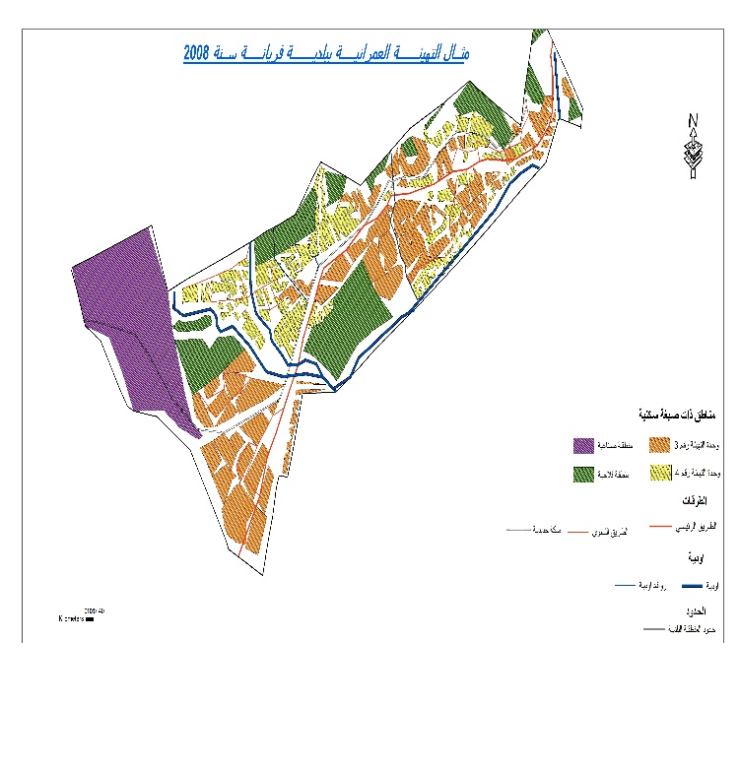 | 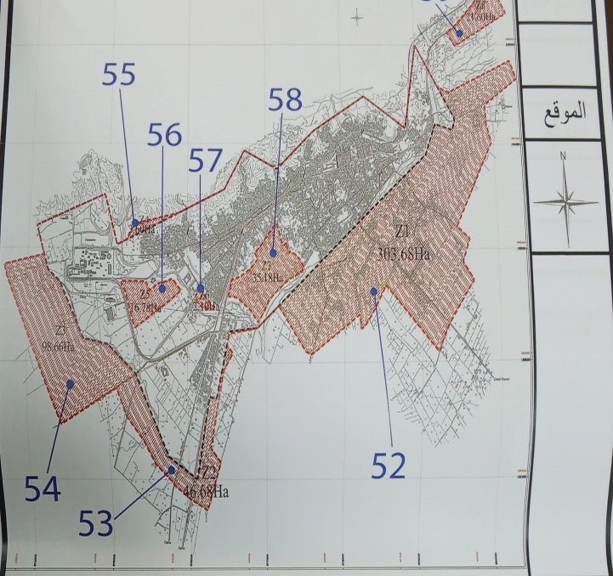
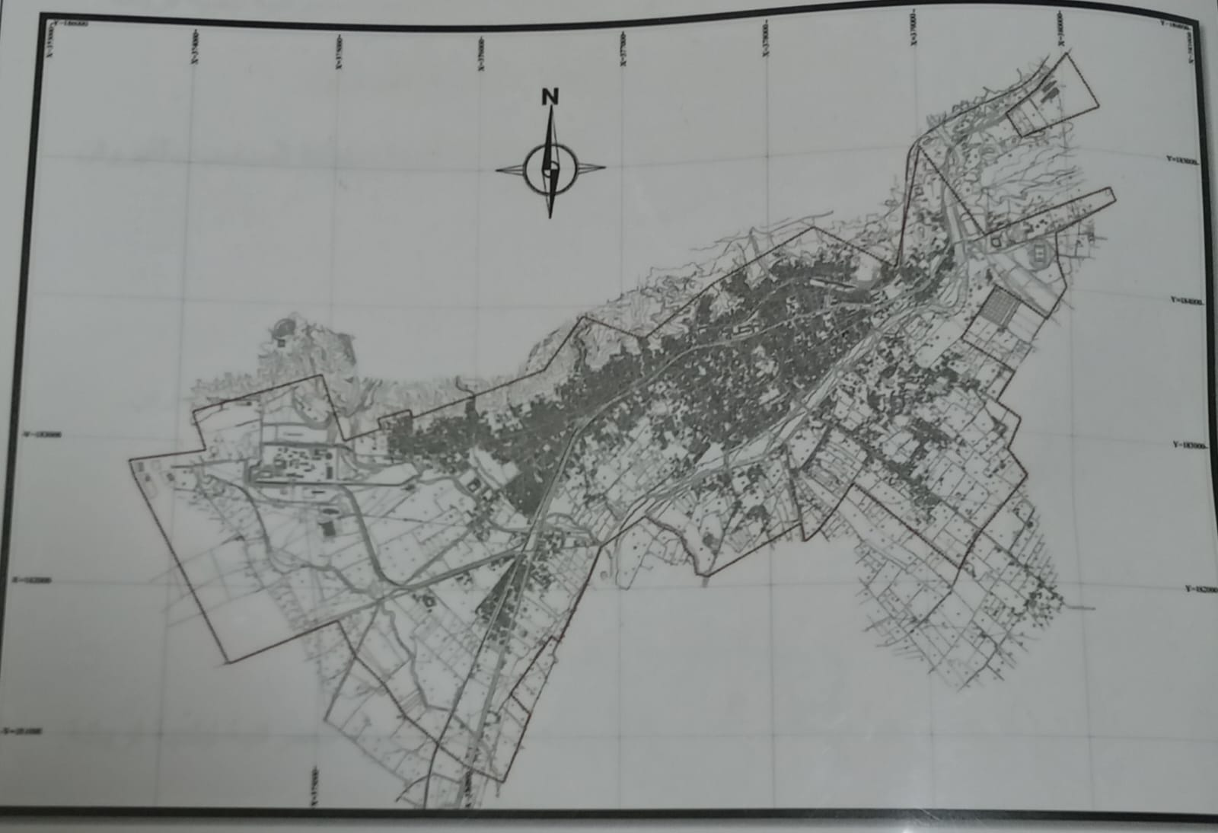

وحدات التهيئة العمرانية: نموذج الوحدتين رقم 3 و4
بعد أن تم حسم مساحات التوسع الأربع الكبرى، لم يقتصر عمل المصالح البلدية ومكتب الدراسات على رسم حدود هذه المساحات فقط، بل انتقل إلى مرحلة أدق تمثلت في تجزئة هذه المساحات إلى وحدات تهيئة عمرانية، وهي تجزئات داخلية تحدد بدقة وظيفة كل قطعة أرض: هل هي سكنية أم صناعية أم تجارية؟ هل سيتم تخصيصها لطريق؟ هل هي أرض فلاحية محمية؟ هل هي محاذية لوادٍ يمنع البناء فيه؟
من بين هذه الوحدات، تمثل الوحدة رقم 3 والوحدة رقم 4 نموذجاً حياً لتعقيدات التهيئة في فريانة. تُظهر الخريطة بوضوح توزيع المناطق ذات الصبغة السكنية، وهي الكتل المبنية أو المخصصة للبناء مستقبلاً، وتقع أساساً في العرق الشرقي وعبد الرحيم، أي المناطق التي شهدت الطفرة العمرانية غير المبرمجة بفعل تحويلات التونسيين بالخارج. كما تظهر الخريطة منطقة صناعية في الطرف الشرقي، وهي التي تجذب العمال وتزيد الطلب على السكن، ومناطق فلاحية محمية بقانون 1983 لا يجوز البناء فيها، وهو ما حافظ عليه المخطط الجديد رغم الزحف العمراني.
كما تحدد الخريطة الشبكة الطرقية الرئيسية والثانوية التي ستربط وحدات التهيئة ببعضها، وتوضح مجاري الأودية وروافدها التي تشكل خطراً على المناطق المجاورة بسبب الفيضانات الموسمية، وهو ما يفسر قانون منع البناء في محيط يتراوح بين 25 و100 متر عنها، وهو سبب رئيسي من أسباب رفض مطالب الربط التي عاينتها ميدانياً. كما يظهر الخط الحديدي شرق المدينة، والذي يشكل حاجزاً طبيعياً يحد من التوسع نحو أقصى الشرق.
تكمن أهمية هاتين الوحدتين في أنهما تجسدان الصراع المحوري الذي عاشته فريانة طيلة السنوات العشر الأخيرة. فوحدة التهيئة رقم 3 هي التي شهدت الطفرة العمرانية الأكبر، حيث بنيت معظم مساكنها دون رخص على أراض كانت مصنفة فلاحية في مخطط 2008، وجاءت مراجعة المخطط لتغيير صبغة هذه الأراضي إلى سكنية اعترافاً بالواقع القائم. أما وحدة التهيئة رقم 4 فتقع في مناطق أقل كثافة، وتظهر عليها الأراضي الفلاحية المحمية والطرق غير المعبدة والأودية، مما يعني أنها ستشهد توسعاً بطيئاً ومنظماً مستقبلاً بشرط احترام الارتدادات القانونية.
من خلال متابعتي لملف المراجعة ومعايناتي الميدانية، أدركت أن هذه الخريطة ليست مجرد رسم هندسي، بل هي سجل اتهام للتخطيط القديم، فالطرق الثانوية الموضحة فيها غير معبدة في معظمها، والمواطنون هم من فتحوها بأنفسهم عندما بنوا منازلهم، والأودية رغم حمايتها القانونية نجد بناءات قريبة جداً منها، مما يعكس ضعف المراقبة وغياب الردع طيلة 18 سنة. وهذا يؤكد من جديد أن جعل خرائط كهذه في متناول المواطن عبر منصة رقمية أو تطبيق هاتفي هو الضمان الحقيقي لألا نضطر بعد 18 سنة إلى مراجعة جديدة نضيف فيها مئات الهكتارات الإضافية.
وبعد أن تم حسم مساحات التوسع الجديدة، يبقى السؤال الأهم: كيف تحولت منطقة العرق بالذات من أراضٍ فلاحية هامشية إلى قلب هذه الطفرة العمرانية؟
ثانياً: منطقة العرق والبحيرة والمقيسمات – التحليل المكاني والإداري الصحيح
لفهم إشكالية التوسع العمراني في فريانة، لا بد من تفكيك ثلاث مناطق متجاورة ومتداخلة: العرق، والبحيرة (وهي منطقة ضمن تراب العرق)، و(المقيسمات ( وهي منطقة خارج تراب فريانة.
أولاً: منطقة العرق
العرق هو أكبر قطاع في بلدية فريانة من حيث المساحة بعد الأحواش. هو ليس كتلة واحدة، بل يتكون من عدة أجزاء:
- العرق الغربي: كان مبرمجاً في المخطط القديم (2008) ضمن مناطق التوسع. وهو الأقدم عمرانياً.
- العرق الشرقي (المعروف بحي الحدائق): كان غير مبرمج في المخطط القديم، لأنه كان أراضٍ فلاحية بطبيعتها (بعلية أو هامشية). هذا الجزء هو الذي شهد الانفجار العمراني بعد سنة 2016 بفعل تحويلات التونسيين بالخارج (الكونتيرا).
ثانياً: منطقة البحيرة
البحيرة هي منخفض طبيعي يتجمع فيه الماء موسمياً. تقع في تراب العرق، وهي معلم طبيعي معروف لدى السكان المحليين. ذكرها في البحث مهم لأنها توضح أن العرق ليس مجرد أراضٍ جرداء، بل فيه تضاريس متنوعة (بحيرات موسمية، أراضٍ منبسطة، أراضٍ مرتفعة). وهي أيضاً من المعالم التي يجب مراعاتها في أي تهيئة عمرانية جديدة، لأن البناء قريباً منها قد يتأثر بارتفاع منسوب المياه في سنوات الأمطار الغزيرة
.ثالثاً: منطقة المقيسمات
المقيسمات هي منطقة تقع شرق العرق والبحيرة، على الحدود بين بلدية فريانة وولاية القصرين الجنوبية (عمادة الزهور). هي أراضٍ رعوية وسارح للمواشي، تابعة إدارياً لولاية القصرين الجنوبية، وتتميز بالجفاف وقلة المياه وغياب الخدمات الأساسية (مدارس، مستشفيات، دكاكين، مواصلات).
ثالثاً: قصة انتقال السكان من المقيسمات إلى العرق (وليس العكس)
للتوثيق التاريخي والميداني الصحيح، أصل سكان منطقة المقيسمات هم من المقيسمات نفسها. كانوا يسكنون في أراضٍ تابعة للقصرين الجنوبية، ويمارسون الرعي والفلاحة البسيطة في ظروف قاسية (جفاف، لا ماء، لا ضوء، لا خدمات، لا مدارس، لا مستشفيات، لا دكاكين).
لماذا انتقلوا إلى العرق (فريانة)؟
لم يكن السبب أن أراضي العرق كانت أرخص، بل كان السبب هو البحث عن الحياة والخدمات والرفاهية. المقيسمات كانت منطقة قاحلة جافة، لا تصلح للعيش الكريم. الأباء والأجداد أدركوا أن أبناءهم لن يقرأوا، ولن يتعلموا، ولن يجدوا شغلاً، ولن يتزوجوا، ولن يعيشوا حياة كريمة إذا بقوا في المقيسمات. فكان العرق (بلدية فريانة) هو الوجهة الطبيعية، لأنه الأقرب إلى كل شيء:
الخدمة | توفرها في العرق (فريانة) مقابل المقيسمات
المدارس | في فريانة مدارس ابتدائية وإعدادية وثانوية. في المقيسمات مدرسة واحدة فقط
المستشفى والعيادات | في فريانة مستشفى جهوي وعيادات. في المقيسمات لا شيء.
الدكاكين والأسواق | في فريانة أسواق يومية وأسبوعية. في المقيسمات لا شيء.
الماء والكهرباء | العرق بدأ يتوفر على شبكات الماء والكهرباء قبل المقيسمات.
فرص العمل | في فريانة منطقة صناعية ومصانع وورشات. في المقيسمات رعي فقط.
المواصلات | في فريانة طرقات معبدة ومواصلات عامة. في المقيسمات طرقات ترابية وعرة.

العقلية تغيرت. الأب الذي كان راعياً في المقيسمات أراد لابنه أن يكون معلماً، أو طبيباً، أو موظفاً، أو عاملاً في المصنع. والطريق إلى ذلك كان يمر عبر القرب من الخدمات. فانتقلت العائلات، واشترت أراضي في العرق (العرق الغربي أولاً، ثم العرق الشرقي لاحقاً) وبنوا منازلهم، وأسسوا أسرهم، وأصبحوا جزءاً من النسيج العمراني لفريانة. لم يشتروا في العرق لأنه أرخص، بل لأنه الأقرب إلى كل ما يحتاجونه للعيش بكرامة.
ماذا حدث بعد ذلك؟
مع طفرة الكونتيرا وتحويلات التونسيين بالخارج (من 2016 فصاعداً)، ومع ارتفاع الطلب على الأراضي في العرق، بدأ بعض هؤلاء السكان يعودون إلى المقيسمات (أرض الأجداد) ليشتروا فيها وليبنوا، إما للاستثمار أو لبناء منزل ثانٍ أو للرعي مرة أخرى. لكن القليل جداً بقي في المقيسمات واستقر هناك، بينما الأغلبية الساحقة بقيت واستقرت في فريانة، وتحديداً في العرق. حتى أن بعض الذين بنوا في المقيسمات لم ينتقلوا إليها للسكن، بل بقوا في العرق واكتفوا باستغلال أراضي المقيسمات كمراعي أو كاستثمار مستقبلي.
النتيجة النهائية:
- المقيسمات هي مسقط رأس الأجداد (منطقة رعوية، جافة، بلا خدمات).
- العرق (فريانة) هو الموطن الجديد حيث تشكلت العائلة، وتعلم الأبناء، وخدم الشباب، وتوفرت لهم الحياة الكريمة.
- البجيرة هي جزء من العرق (ضمن تراب فريانة)، وكانت أيضاً أراضٍ فلاحية تحولت إلى عمران مع التوسع.
رابعاً: وضع العرق والبجيرة في المخطط القديم والجديد
الجدول رقم 2: تفصيل وضع العرق والبجيرة في المخططين
التوضيح | وضعها في مخطط 2026 | وضعها في مخطط 2008 | المنطقة
هذا الجزء كان مخططاً له أصلاً. | لا يزال مبرمجاً | مبرمج (كان جزءاً من التوسع الأصلي) | العرق الغربي
هذا هو الجزء الذي شهد الطفرة العمرانية. | أصبح مبرمجاً (223 هكتار) | غير مبرمج (كان أراضٍ فلاحية بطبيعتها) | العرق الشرقي (حي الحدائق)
تعكس أن التوسع طال حتى هذه المنطقة. | أصبحت مبرمجة ضمن التوسع | غير مبرمج (كان أراضٍ فلاحية بطبيعتها) | منطقة البجيرة

الخلاصة: العرق ليس كله كان خارج المخطط. جزء منه (العرق الغربي) كان مبرمجاً منذ 2008. لكن الجزء الذي شهد الانفجار العمراني (العرق الشرقي ومنطقة البجيرة) كان غير مبرمج، لأنه كان أراضٍ فلاحية بطبيعتها. المواطنون (القادمون أصلاً من المقيسمات) اشتروا فيها لأنها ملاصقة لمنازلهم في العرق الغربي، ولأنهم أرادوا التوسع دون عناء البحث عن أراضٍ بعيدة. ومع مرور الوقت، تحولت هذه الأراضي الفلاحية إلى نسيج عمراني كثيف، مما اضطر المصالح المختصة إلى ضمها في المخطط الجديد.
أما المقيسمات، فبقيت خارج النطاق البلدي لفريانة لأنها تتبع إدارياً القصرين الجنوبية، مما يستدعي تنسيقاً بين البلديتين.
خامساً: لماذا ركزت على العرق في هذا البحث؟
ركزت على العرق لسببين رئيسيين:
- السبب الشخصي: أنا (هيفاء جابلي) أسكن في العرق. ولدت ونشأت فيه. رأيت بأم عيني كيف كان أراضٍ شبه فارغة (العرق الشرقي ومنطقة البجيرة)، وكيف تحول أمام عيني إلى حي سكني مكتظ في أقل من عشر سنوات. هذه الشهادة الشخصية أضفت على البحث بعداً إنسانياً وإحساساً بالمسؤولية، وجعلتني أبحث في أسباب هذه الظاهرة وليس فقط في وصفها.
- السبب العلمي: العرق هو النموذج الأكثر وضوحاً للفجوة بين المخطط والواقع. فجزء منه كان مبرمجاً (الغربي) والجزء الآخر (الشرقي ومنطقة البجيرة) لم يكن مبرمجاً. هذا التباين داخل نفس المنطقة جعل منه حالة دراسة مثالية لفهم آلية التوسع العشوائي، وكيف أن غياب المراجعة الدورية للمخطط يسمح بتحول الأراضي الفلاحية إلى أراضٍ حضرية دون أي ضوابط.
- المبحث الثاني: تحليل نتائج الاستبيان الميداني
أولاً: لماذا قمت بالاستبيان؟
بعد المعاينات الميدانية التي أظهرت وجود فجوة كبيرة بين المخطط القديم والواقع، وبعد التحليل النوعي للظاهرة، احتجت إلى أداة كمية تترجم هذه الملاحظات إلى أرقام ونسب مئوية، لتعطي وزناً إحصائياً لبحثي ولتؤكد الفرضيات التي انطلقت منها.
مكان الاستبيان في البحث: أدرجته في هذا المبحث (المبحث الثاني من الجزء الثالث)، بعد أن أنهيت المقارنة بين المخططين، لأن نتائجه تساعد في تفسير سبب فشل المخطط القديم وتأكيد الحاجة للمراجعة.
عينة الاستبيان: طبقته على 50 شخصاً من سكان المناطق التي شهدت توسعاً كبيراً، خاصة العرق الشرقي (حي الحدائق) ومنطقة البجيرة والزرداء والأحواش، لأنهم قلب الظاهرة.
ثانياً: أهم نتائج الاستبيان
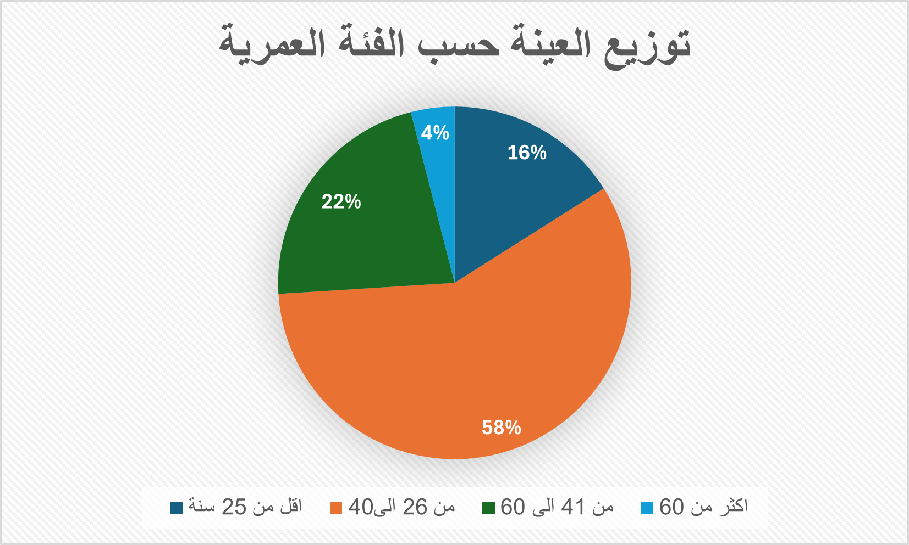
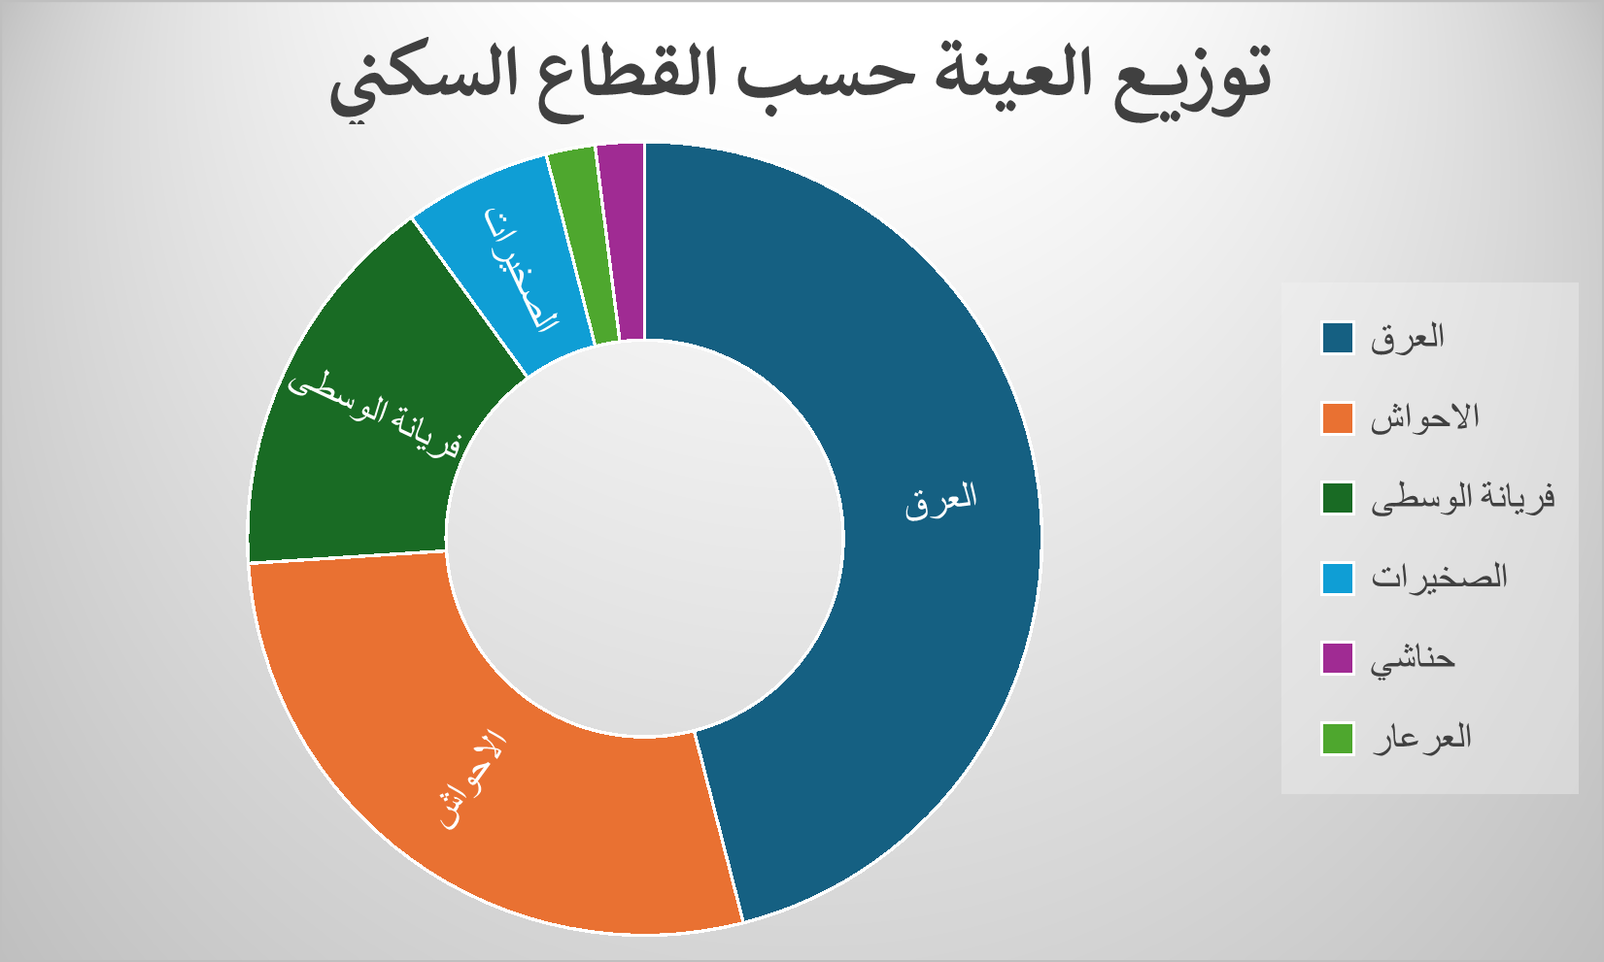

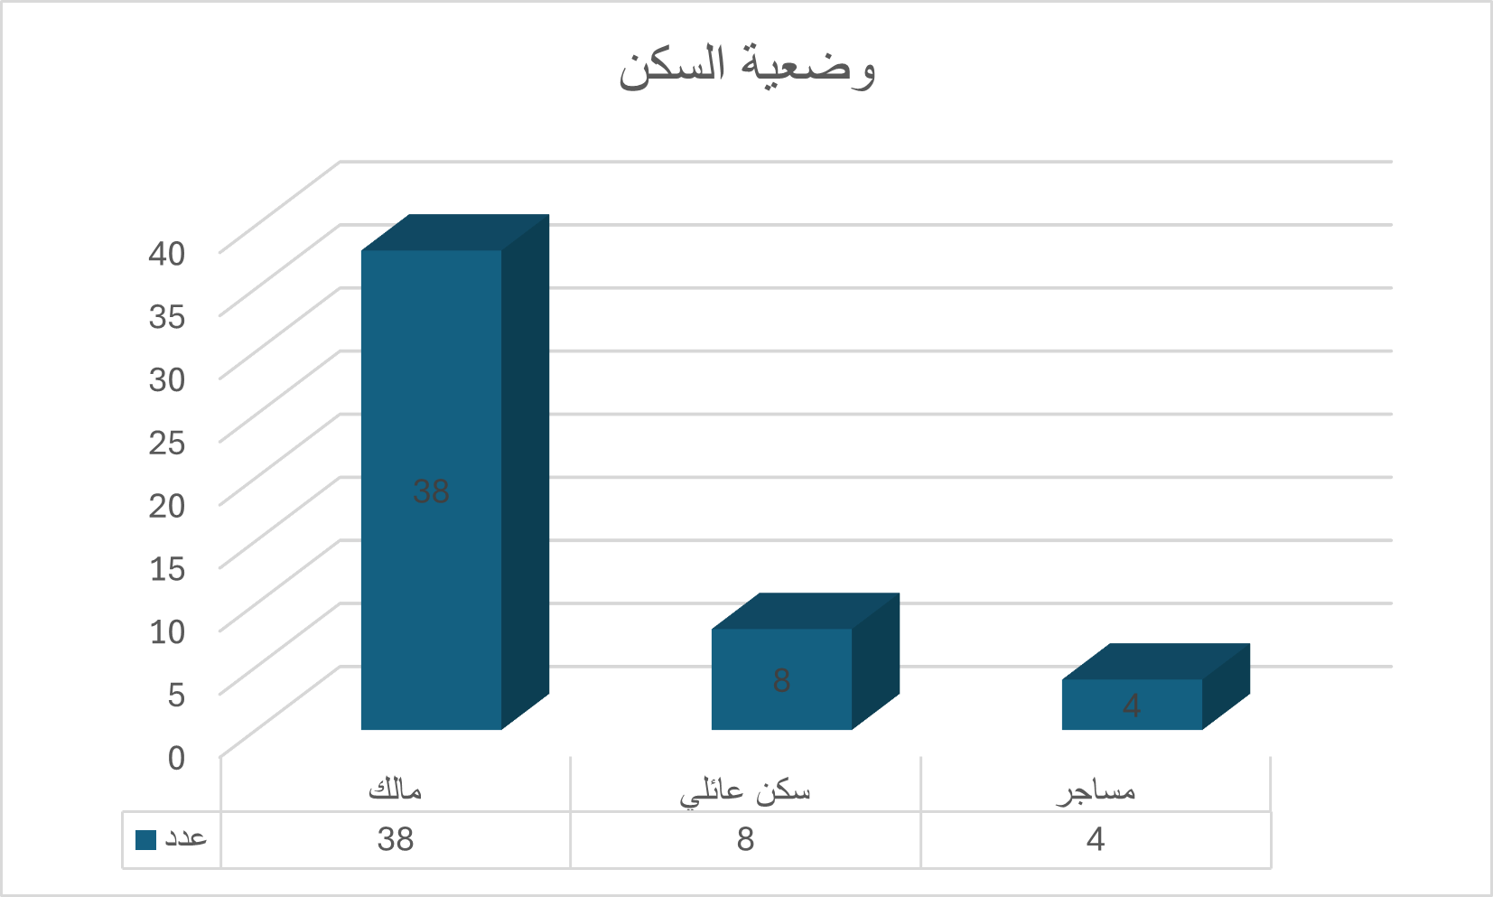
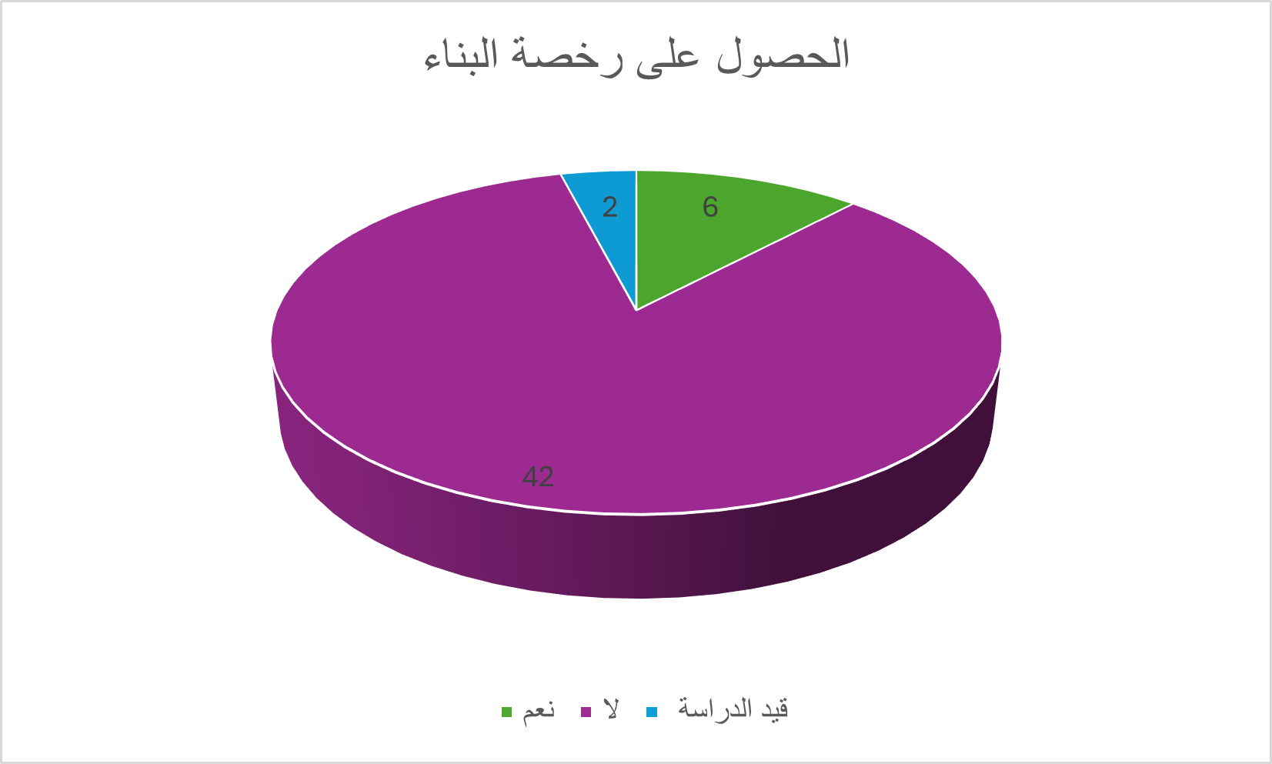
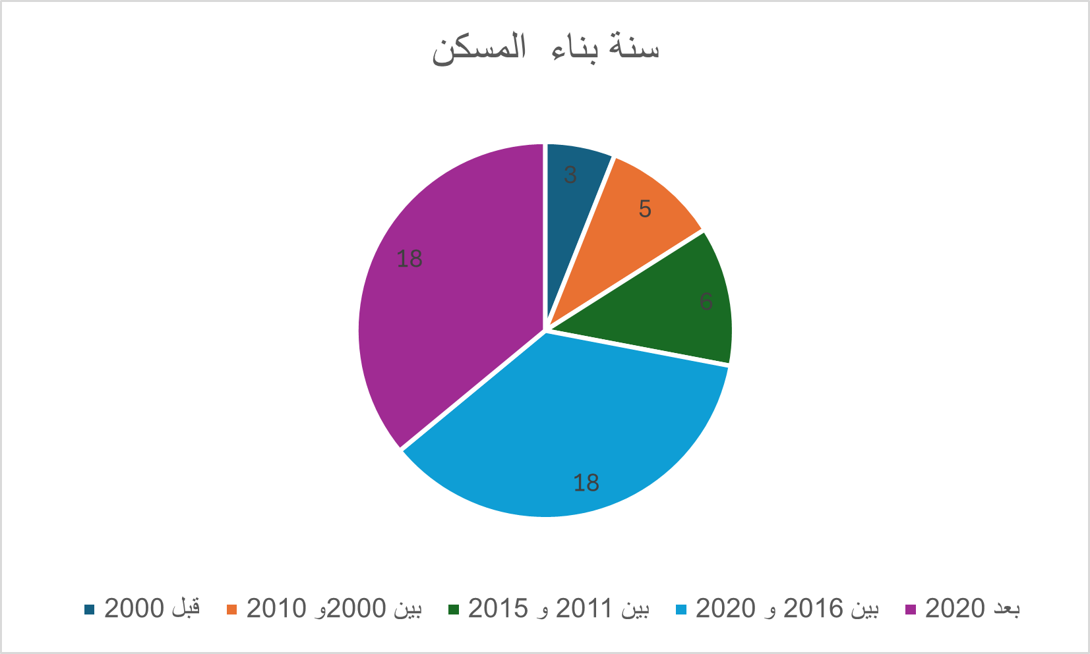
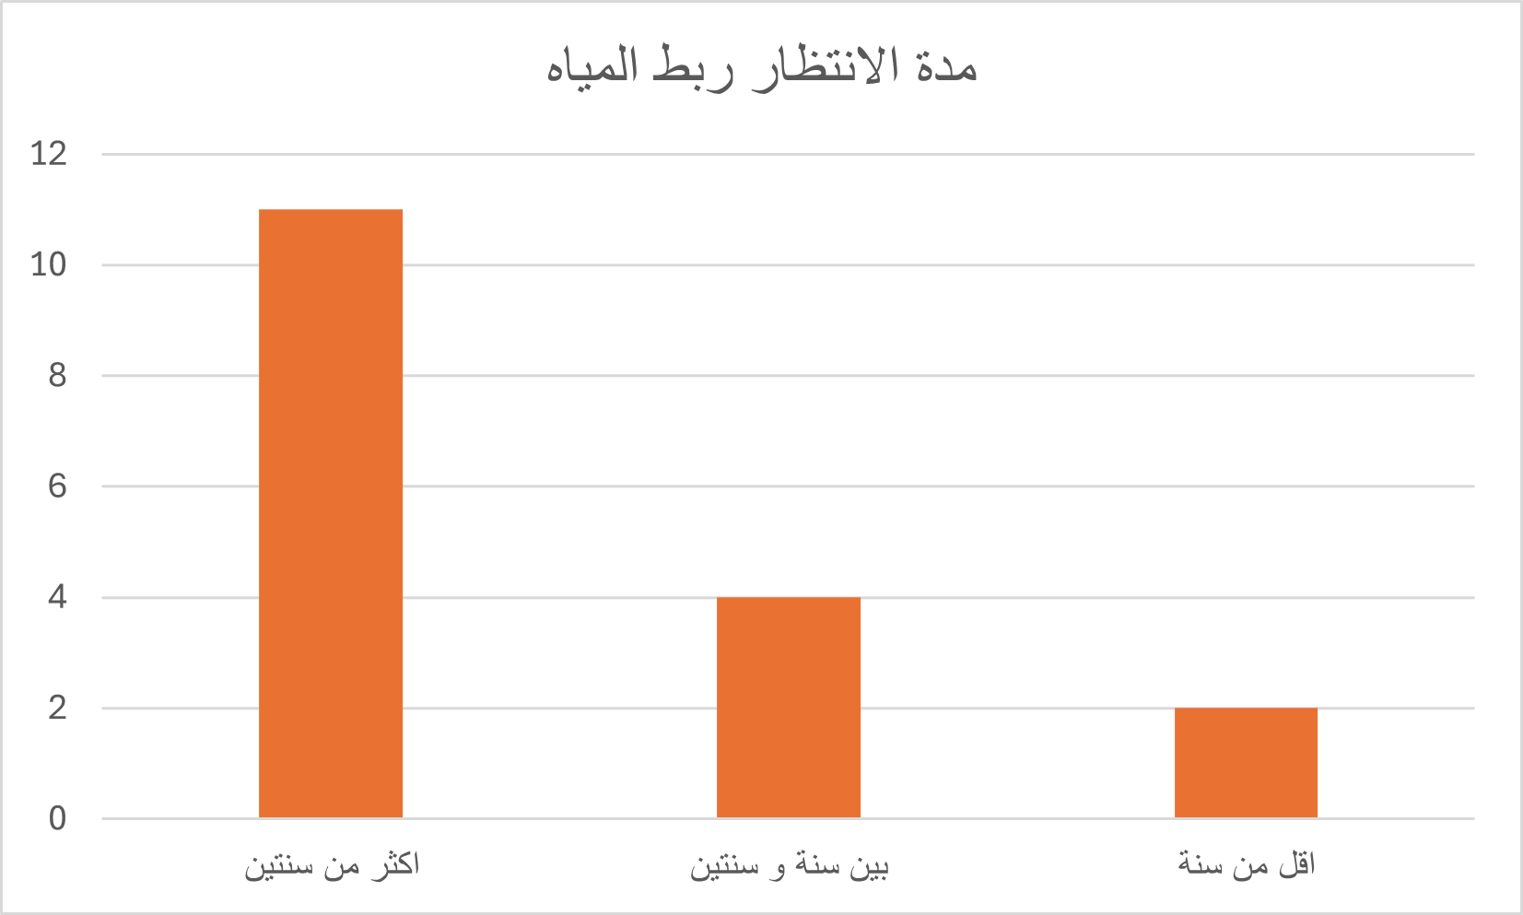
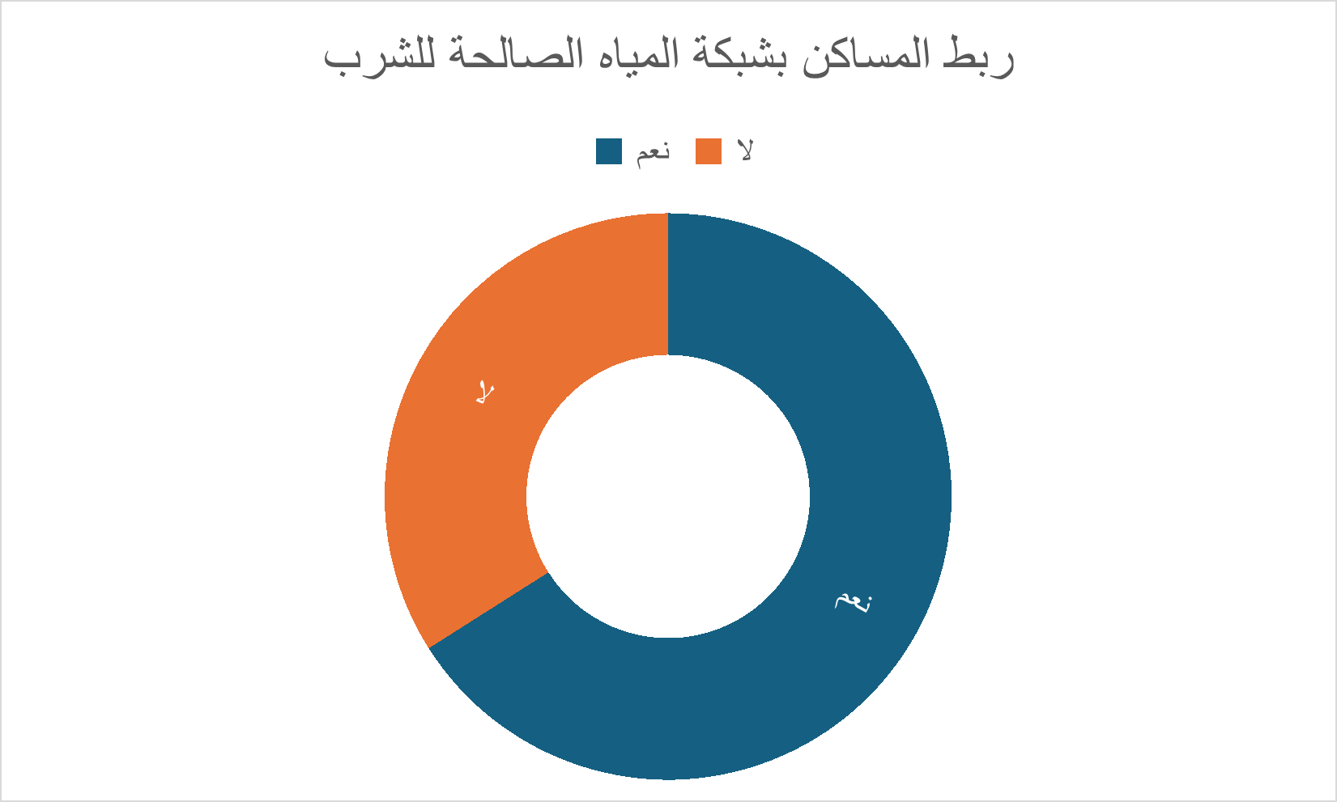
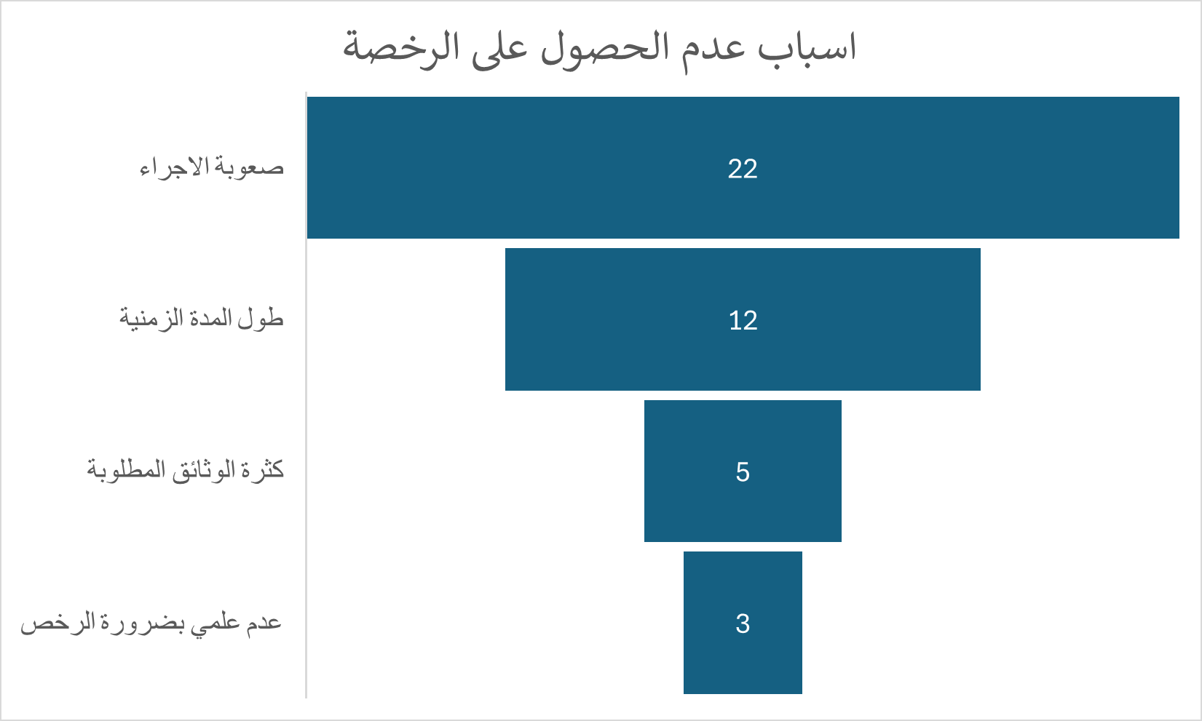
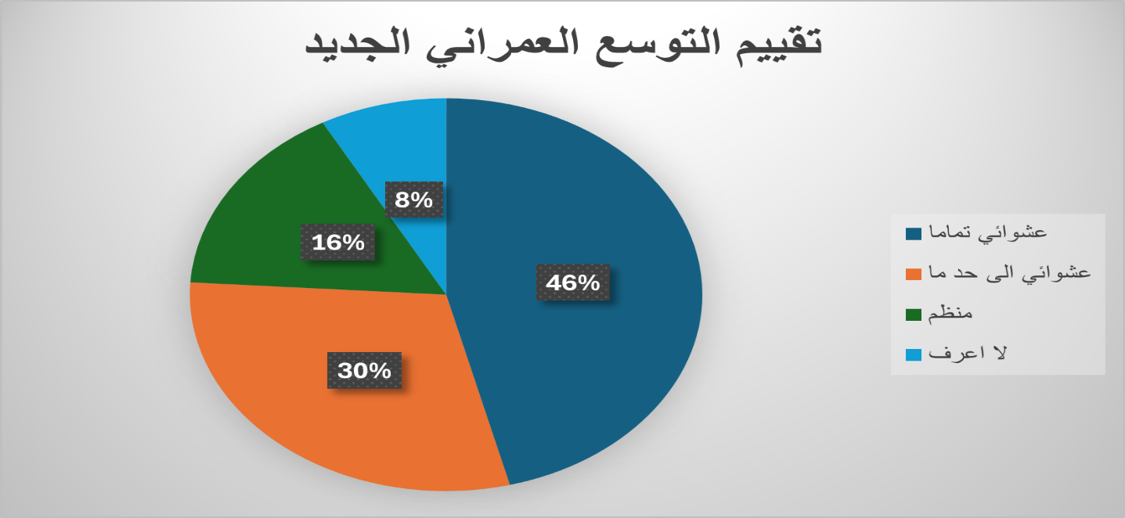
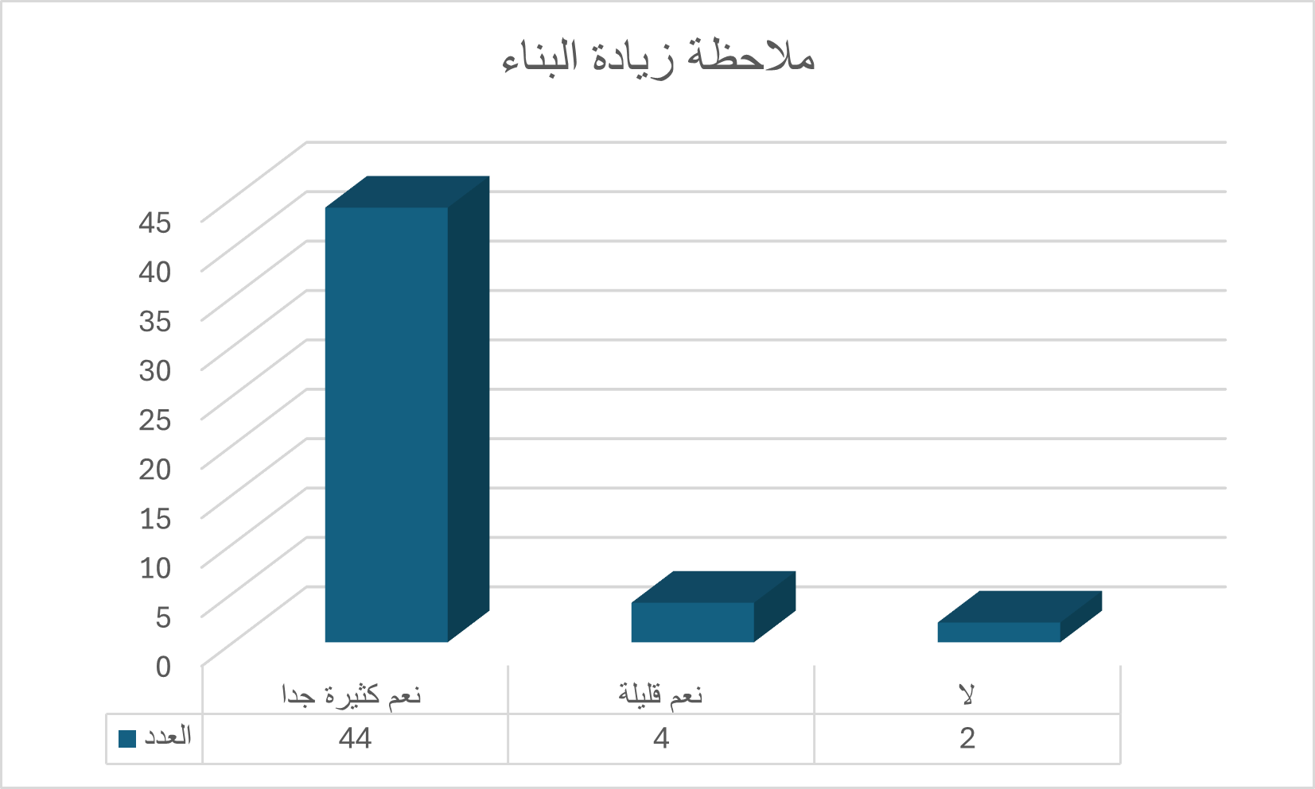
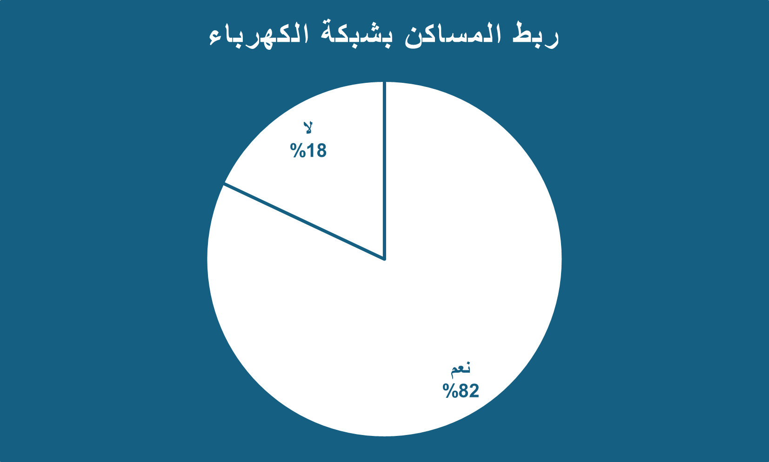
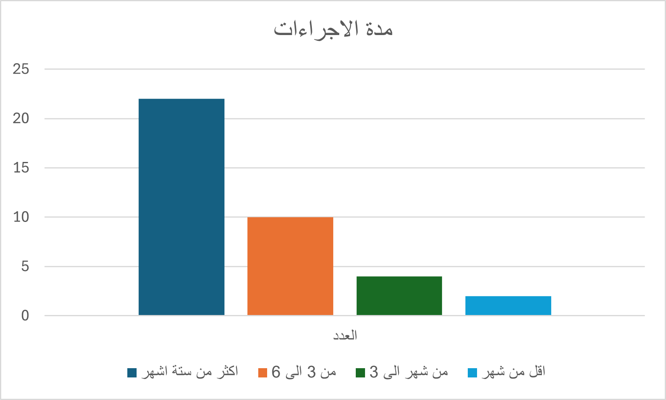
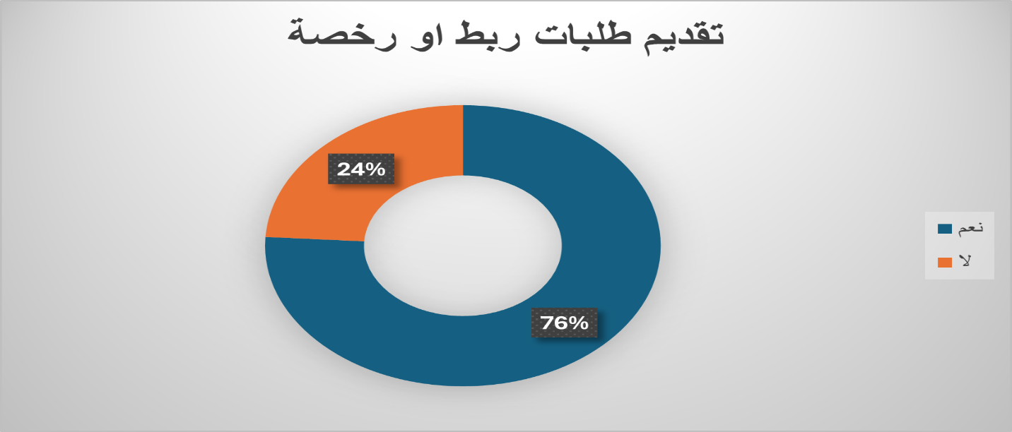
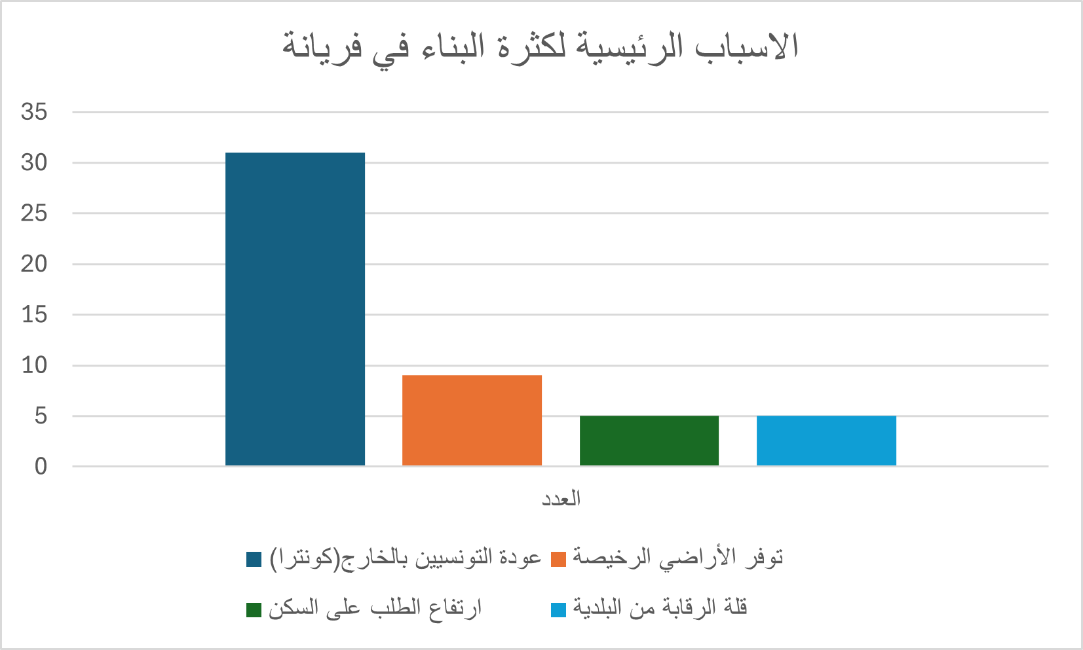
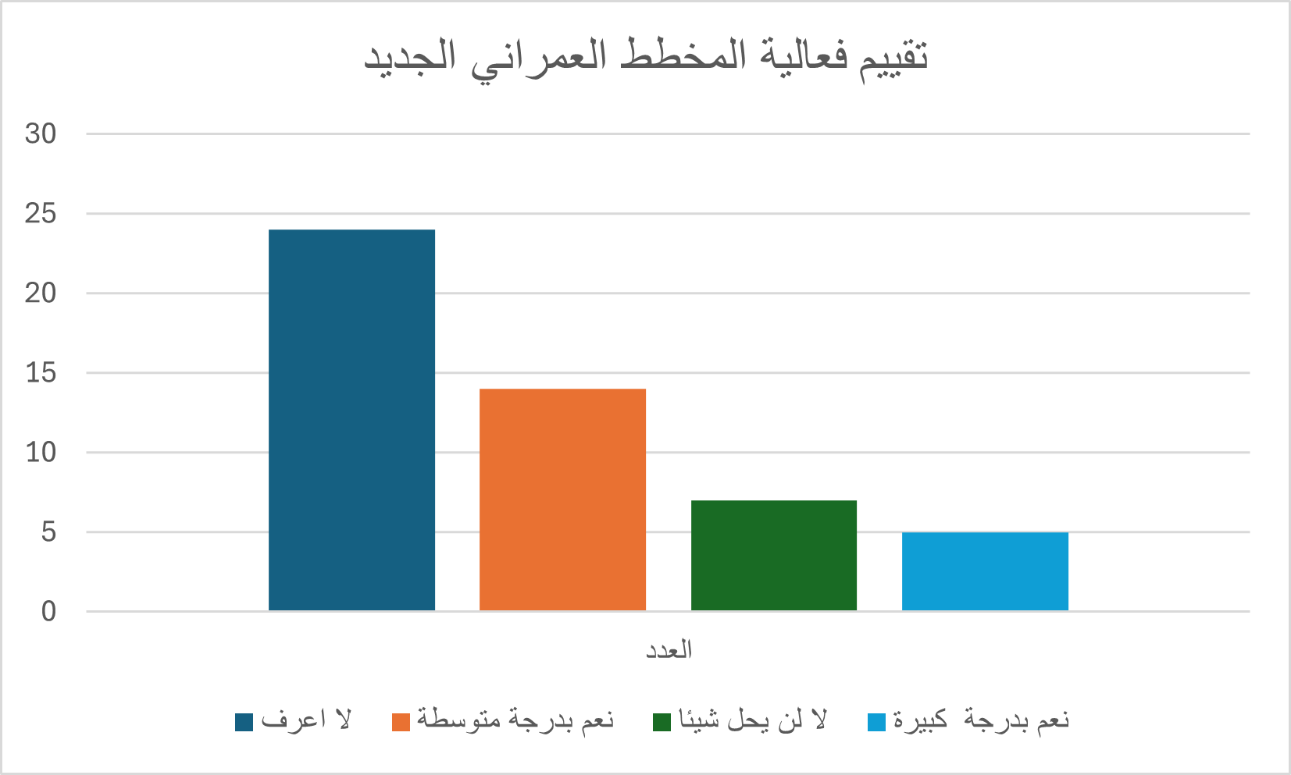
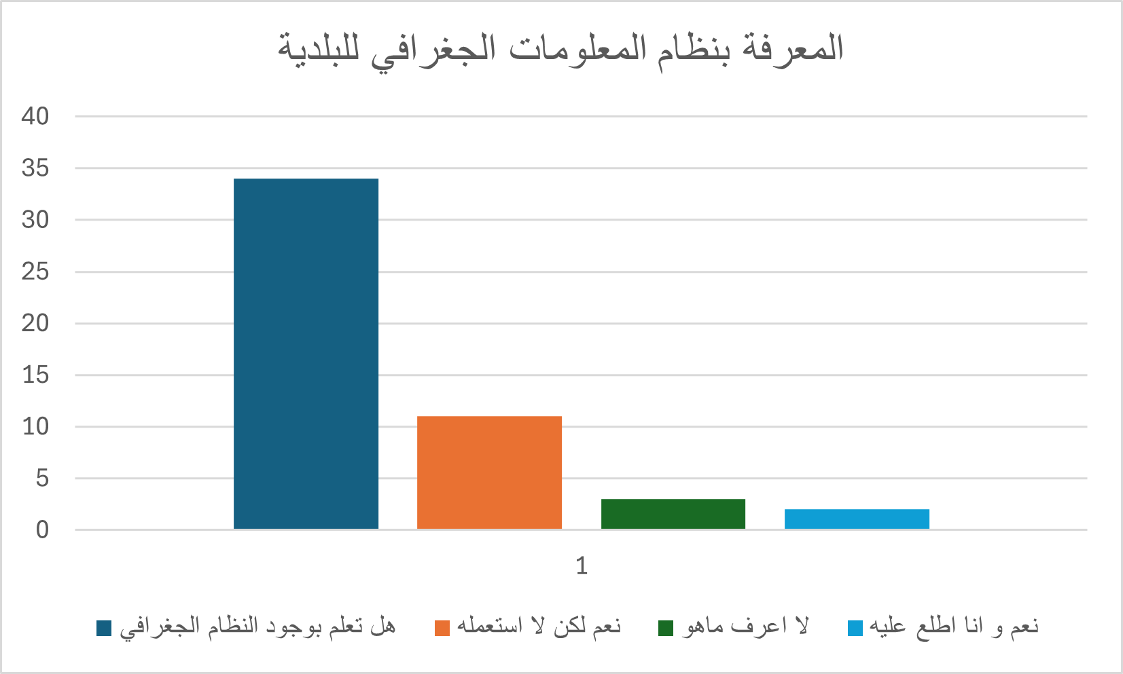
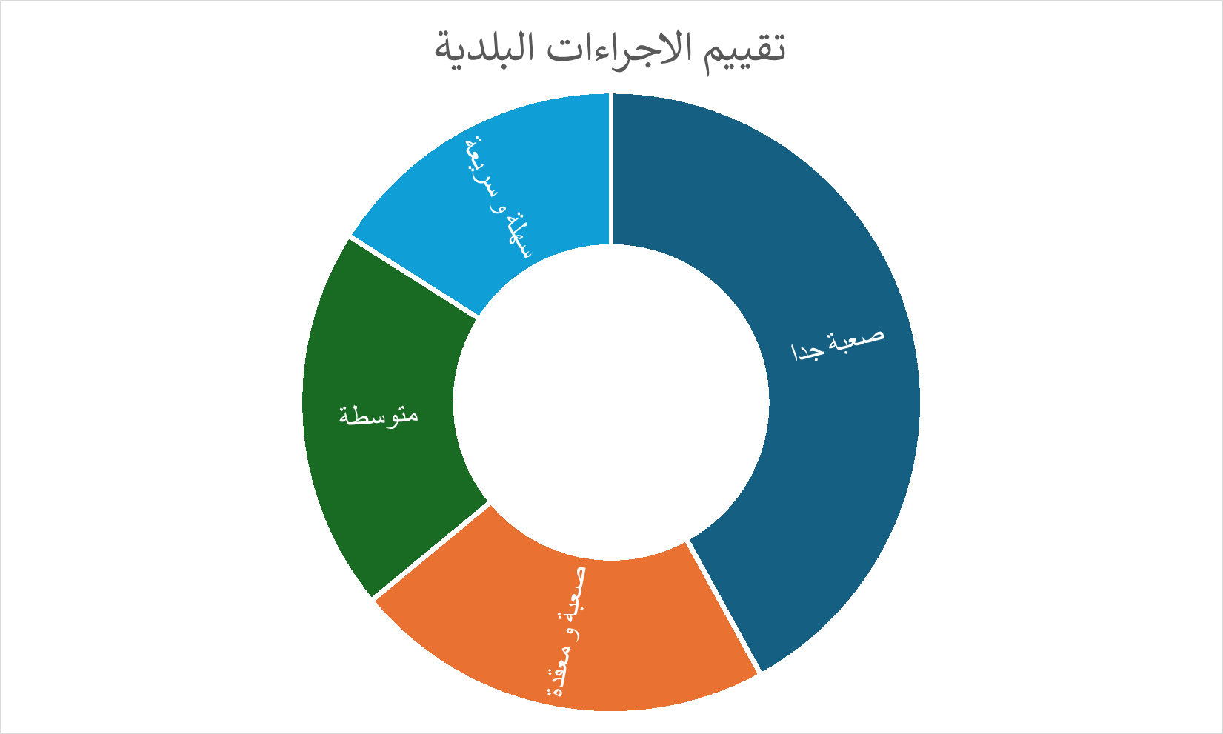
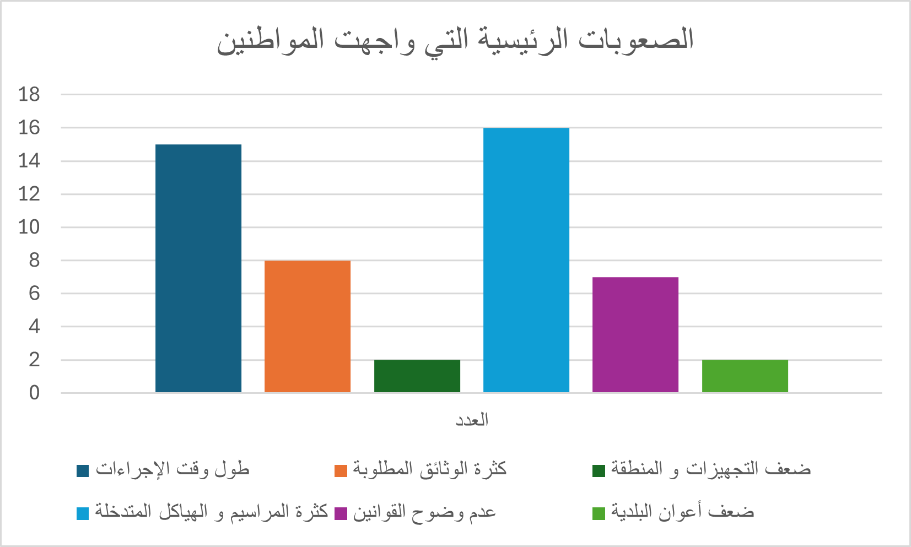
الفقرة التحليلية للاستبيان
لتعزيز الجانب الكمي في هذا البحث، قمت بتوزيع استبيان على عينة قصدية من سكان بلدية فريانة بلغ عددهم 50 شخصاً، موزعين على مختلف القطاعات السكنية، وبالأخص على حي العرق الشرقي والزرداء حيث شهد توسعا عمرانيا كبيرا في السنوات الأخيرة. اعتمدت في تحليل النتائج على برنامج الإكسل لحساب التكرارات والنسب المئوية.
أبرز النتائج التي حلصت إليها*
أولا: 64% من أفراد العينة هم من الذكور، و36% من الإناث، مما يعكس أن الذكور هم الأكثر اهتماما بقضايا البناء والعقار.
ثانيا: 58% من المستجوبين هم في الفئة العمرية بين 26 و40 سنة، وهي الفئة الأكثر نشاطاً في البناء والتوسع العمراني، وتزامن عمرهم مع فترة كثرة "الكونترا" وتحويلات الخليج.
ثالثا: 46% من أفراد العينة يسكنون في قطاع العرق (الشرقي والغربي)، يليهم سكان الأحواش بنسبة 28%، وهذا يؤكد أن العرق الشرقي أصبح أحد أكبر القطاعات السكنية الجديدة في فريانة.
رابعا: 72% من المستجوبين بنوا مساكنهم بعد سنة 2016، أي في فترة كثرة التحويلات والكونترا. هذا الرقم يدعم بشكل قاطع فرضية هذا البحث بأن التوسع العمراني الهائل حدث في السنوات العشر الأخيرة تحديداً، وليس على مدى 18 سنة كاملة من عمر المخطط القديم.
خامسا: 84% من المستجوبين لم يحصلوا على رخصة بناء مسبقة، في حين أن 12% فقط حصلوا عليها. هذا الرقم يعكس حجم الفوضى العمرانية التي كانت سائدة. وعند سؤالهم عن أسباب عدم الحصول على الرخصة، كانت الإجابات الأكثر شيوعاً هي "صعوبة الإجراءات" بنسبة 52%، و"طول المدة الزمنية" بنسبة 28
سادسا: 34% من المستجوبين ليسوا مربوطين بشبكة المياه الصالحة للشرب، و 22% منهم ينتظرون أكثر من سنتين للربط. هذا يدعم ما لاحظته في معايناتي الميدانية من أن البنية التحتية الأساسية لم تواكب وتيرة البناء المتسارعة.
سابعاً: 88% من أفراد العينة لاحظوا زيادة كثيرة جداً في البناء في أحيائهم خلال السنوات الخمس الأخيرة، و 76% يصفون هذا التوسع بأنه "عشوائي تماماً" أو "عشوائي إلى حد ما.
ثامناً: عندما سئل المستجوبون عن السبب الرئيسي لكثرة البناء في فريانة، أجاب 62% بأنه "عودة التونسيين بالخارج والكونترا" هذه النتيجة تفسر لماذا كانت منطقة العرق (223 هكتاراً) أكبر مناطق التوسع المعتمدة في المخطط الجديد، لأنها كانت مستقبل أموال الكونتيرا وتحويلات التونسيين بالخارج، و 18% بـ "توفر الأراضي الرخيصة". هذا يؤكد أن العامل الاقتصادي والاجتماعي (تحويلات العمال بالخليج) هو المحرك الحقيقي للتوسع العمراني، وليس النمو الطبيعي للسكان فقط.
تاسعاً: 58% من الذين تقدموا بطلبات ربط أو رخص قالوا إن الإجراءات استغرقت أكثر من ستة أشهر، و 64% يصفون الإجراءات البلدية بأنها "صعبة جداً" أو "صعبة". هذا يفسر عزوف الكثيرين عن التقديم للرخص.
عاشراً: 68% من أفراد العينة لا يعلمون بوجود نظام معلومات جغرافي للمخططات العمرانية، و 22% فقط سمعوا به لكنهم لا يستعملونه. هذا يؤكد أن النظام الرقمي قد يكون متاحاً، لكنه غير معروف لدى المواطنين مما يضعف فعاليته.
الخلاصة الإحصائية للاستبيان*
تؤكد نتائج هذا الاستبيان بشكل كمي ما لاحظته نوعياً في معايناتي الميدانية. فكثرة البناء ارتبطت بشكل مباشر بفترة الـ "كونترا" وتحويلات الخليج (من 2016 فصاعداً)، وأدت إلى انتشار واسع للبناء العشوائي بسبب صعوبة الإجراءات وطولها، مع ضعف متابعة البنية التحتية (خاصة المياه) وراء هذا التوسع. كما أن ضعف الوعي بوجود نظام المعلومات الجغرافي بين المواطنين يجعل من الصعب تحقيق أهدافه في الشفافية.

المبحث الثالث: التحول الرقمي كأداة لسد الفجوة بين المخطط والمواطن
بعد أن أثبتت المقارنة بين المخططين وجود فجوة مكانية (أحياء ومرافق خارج المخطط)، وأثبت الاستبيان وجود فجوة تواصلية (68% لا يعرفون النظام الجغرافي)، يأتي دور التحول الرقمي كأداة لسد هذه الفجوات.

أولاً: الموقع الإلكتروني الرسمي لبلدية فريانة (http://www.commune-feriana.gov.tn/)
ما يحتويه الموقع حالياً (بعد التحليل):
الصفحة/القسم | المحتوى | التقييم
الصفحة الرئيسية | تعريف بالبلدية، صور عامة، أخبار قديمة (آخر تحديث منذ أشهر). | ضعيف التحديث، لا يعكس نشاط البلدية الحالي.
فضاء المواطن | نموذج إلكتروني لتقديم شكوى أو اقتراح. | جيد من حيث الفكرة، لكنه لا يوفر متابعة آنية للطلب.
فضاء المواطن | نموذج إلكتروني لتقديم شكوى أو اقتراح. | جيد من حيث الفكرة، لكنه لا يوفر متابعة آنية للطلب.
متابعة رخصة البناء | إدخال رقم الرخصة لمعرفة حالتها. | جيد، لكنه يحتاج إلى ربط بنظام إشعارات فورية.
متابعة القسط البلدي | الاستعلام عن الديون البلدية. | مفيد، لكن قد لا يستعمله الكثيرون.
التقسيمات البلدية | معلومات عامة عن التقسيمات. | ناقص جداً، لا يحتوي على خرائط تفاعلية.
المعاملات الإدارية | نماذج تحميل (طلبات، تعهدات...). | جيد لكن النماذج غير محدثة دائماً.
الغياب الكبير | لا توجد خريطة تفاعلية لمثال التهيئة العمرانية الجديد (2026). | هذه أكبر مشكلة. المواطن لا يستطيع الاطلاع على المخطط من منزله.

.
التحليل النقدي للموقع:
- نقاط القوة: وُجد "فضاء مواطن" ومتابعة للرخص، وهذا أفضل من لا شيء.
- نقاط الضعف:
  - غياب التحديث الدوري. لا يعكس الموقع الحياة اليومية للبلدية.
  - غياب الخريطة التفاعلية للمخطط الجديد. المواطن لا يرى المخطط الذي صدر في أفريل 2026.
  - عدم التكامل مع المنصات الأخرى. لا توجد روابط مباشرة للمنصة الوطنية "نظام المعلومات الجغرافية لمخططات التهيئة".
  - ضعف التوعية بوجود الموقع. كثير من المواطنين لا يعرفونه (68% حسب الاستبيان).
  - الواجهة غير جذابة للمواطن البسيط. الفلاح أو العامل قد يجد صعوبة في التنقل بين الصفحات.
الخلاصة: الموقع الرسمي موجود لكنه غير كافٍ ولا يحقق طموحات التحول الرقمي. هو مجرد واجهة إعلانية، وليس أداة عمل تشاركية تضع المخطط في يد المواطن.

ثانياً: المنصة الرقمية الشخصية (https://haifaraisen-lang.github.io/feriana/)
لماذا أنشأتها؟
أنشأت هذه المنصة لأربعة أسباب رئيسية:
- سد الفجوة بين البحث الأكاديمي والمواطن البسيط. أردت أن أنقل ما تعلمته من معاينات وتحليلات إلى لغة مبسطة يفهمها الفلاح، والعامل، وصاحب الحرفة، وليس فقط المهندسين والأكاديميين.
- توثيق المعاينات الميدانية. نشرت صوراً وتقارير عن المعاينات التي قمت بها (رفض مطالب الربط، أسباب الرفض، شهادات المواطنين)، ليطلع عليها أي مواطن ويعرف أن هذه المشاكل ليست جديدة.
- تقديم نموذج أولي (prototype) لبلدية فريانة. أردت أن أري البلدية كيف يمكن لمنصة بسيطة ومجانية أن تساعد المواطن، لعلها تتبنى الفكرة وتطورها على موقعها الرسمي.
- إثبات أن الطالب يمكن أن يكون فاعلاً وليس فقط متلقياً. هذه المنصة هي إضافة نوعية لمشروع تخرجي، وتثبت أنني أمتلك مهارات في التواصل الرقمي والتحليل، وليس فقط الكتابة الأكاديمية.
محتوى المنصة (ما الذي تتضمنه حالياً؟):
الصفحة/القسم | المحتوى | الفئة المستهدفة
الصفحة الرئيسية | ملخص البحث: لماذا تمت مراجعة المخطط؟ ما الذي تغير في 2026؟ ما هي مساحات التوسع الجديدة (414 هكتار)؟ | المواطن العادي
دليل إجراءات رخصة البناء | شرح بالصور والخطوات (أين تذهب؟ ما هي الوثائق المطلوبة؟ كم تستغرق المدة؟ كم تدفع معاليم؟). | المواطن الراغب في البناء
خريطة المخطط الجديد (مبسطة) | ليست خريطة تفاعلية متقدمة، لكنها صورة عالية الدقة توضح حدود التوسع الجديدة (العرق، البجيرة، عبد الرحيم، الزرداء) مع رموز ملونة وأسهم توضيحية. | المواطن، المهندسون
معاينات ميدانية | صور وتقارير عن المعاينات الأسبوعية (طلبات ربط الماء والكهرباء، أسباب الرفض، قصص من الميدان). | المهتمون بالشأن المحلي
الأسئلة الشائعة | أجوبة عن أسئلة متوقعة: كيف أعرف أن أرضي في منطقة فلاحية؟ ماذا أفعل إذا بنيت دون رخصة؟ كيف أطلب الربط؟ | المواطن
تحميل الوثائق | روابط لتحميل نماذج طلب رخصة البناء، وكراس الشروط، وملخص المخطط الجديد. | المواطن، المهنيون
تواصل معي | صفحة للاقتراحات والاستفسارات عن البحث. | الطلاب والباحثون

أهمية المنصة بالنسبة للبلدية:
الفائدة | الشرح
يفهم حقوقه وواجباته | يعرف متى يجب أن يطلب رخصة، وماذا يفعل إذا رفض طلبه.
يتجنب الأخطاء | يعرف قبل شراء أرض أنها ليست في منطقة فلاحية أو قريبة من وادٍ.
يوفر الوقت والمال | لا يضطر للتنقل إلى البلدية عدة مرات لطرح أسئلة بسيطة.

أهمية المنصة بالنسبة للبحث (لي شخصياً):
الفائدة | الشرح
تطبيق عملي للمعرفة | لم أكتفِ بكتابة بحث نظري، بل حولته إلى أداة تفاعلية يفهمها الجمهور.
إضافة نوعية للسيرة الذاتية | المنصة تثبت أنني أمتلك مهارات في التواصل والتحليل الرقمي.
إمكانية التطور | المنصة مفتوحة المصدر، أي باحث آخر أو مهندس بلدي يمكنه تطويرها أو ترجمتها أو إضافة محتوى جديد.

ثالثاً: اقتراح تطبيق هاتفي ذكي (Mobile Application)
اسم التطبيق المقترح: "فريانة منصة" أو "عمّاري".
الفكرة الأساسية: تطبيق خفيف يعمل على الأجهزة الذكية (أندرويد وiOS)، يقدم خدمات بلدية وتخطيطية مبسطة، ويُحدث حلقة الوصل بين المواطن والبلدية بشكل آني.
الجدول رقم 4: مميزات التطبيق الهاتفي المقترح وأهدافه الاستراتيجية
الهدف الاستراتيجي | الوصف | الواجهة/الخاصية
منع البناء في غير المخطط، وتجنب شراء أراضٍ غير قابلة للتعمير. | عرض مثال التهيئة 2026 على خريطة. البحث باسم الحي أو العنوان. إمكانية قياس المسافات. | الخريطة التفاعلية للمخطط الجديد
تقليل نسبة رفض مطالب الربط بسبب موقع العقار. | إدخال إحداثيات القطعة، التطبيق يحسب المسافة عن أقرب وادٍ (لتجنب رفض الربط) وعن الطريق (لحساب الارتداد القانوني). | حاسبة المسافة عن الأودية والطرقات
شفافية كاملة، وتقليل التردد على البلدية. | إدخال رقم الرخصة أو رقم طلب الربط، التطبيق يعرض الحالة الآنية (قيد الدراسة، مقبول، مرفوض، معاليم). | متابعة طلبي
مراقبة تشاركية. المواطن يصبح عين البلدية. | تصوير المخالفة (بناء عشوائي، ردم وادٍ، حفر في الطريق)، رفعها مع الإحداثيات الجغرافية والتاريخ. | تبليغ عن مخالفة
تبسيط الإجراءات، وتحفيز المواطن على الترخص بدلاً من البناء العشوائي. | فيديوهات قصيرة (دقيقة إلى دقيقتين) تشرح: كيف تطلب رخصة بناء؟ كيف تطلب ربط ماء؟ كيف تخلّص معاليمك؟ | دليل الإجراءات المصور
تحسين المشاركة، وإعلام المواطن دون عناء. | إعلام المواطن بأي تغيير في حالة طلبه، أو بأي قرار جديد من البلدية يتعلق بمنطقته. | إشعارات فورية
المواطن يعرف ما سيُنجز في منطقته. | عرض مواقع المدارس، المستشفيات، الحدائق، الملاعب، مع تاريخ الإنشاء أو التخطيط. | خريطة التجهيزات العمومية

لماذا التطبيق أفضل من الموقع الرسمي وحده؟

التطبيق الهاتفي | الموقع الرسمي
يعمل على الهاتف في أي مكان وأي وقت (حتى باتصال ضعيف). | يحتاج إلى جهاز كمبيوتر واتصال إنترنت قوي.
يصل إلى شريحة أوسع بكثير (الشباب، العمال، سكان الأرياف). | يصل إلى فئة محددة من المواطنين.
تسهيل تصوير المخالفات وتحديد المواقع بدقة. | صعوبة استعمال الكاميرا والإحداثيات.
التطبيق يبقى على الهاتف، ويمكنه إرسال إشعارات. | المواطن نادراً ما يزوره إلا لحاجة محددة.

المبحث الرابع: استراتيجية متكاملة مقترحة لبلدية فريانة
بناء على تحليل الموقع الرسمي (نقاط ضعفه)، وإبداعي للمنصة الشخصية (نقاط قوتها كنموذج أولي)، واقتراح التطبيق الهاتفي، أقترح استراتيجية من 4 مراحل متكاملة، تربط بين هذه الأدوات الثلاثة، وتراعي الإمكانيات المحدودة للبلدية.
استراتيجية التحول الرقمي المقترحة لبلدية فريانة:
انطلاقاً من النتائج التي كشفت عنها هذه الدراسة، والتي أثبتت وجود فجوة كبيرة بين المخطط العمراني القديم (2008) والواقع الميداني، وضعف مستوى الوعي المجتمعي بوجود أنظمة المعلومات الجغرافية (حيث أفاد 68% من المستجوبين في الاستبيان أنهم لا يعلمون بوجودها)، وغياب التحديث الدوري للموقع الإلكتروني الرسمي للبلدية، بات من الضروري وضع استراتيجية رقمية متكاملة تهدف إلى جعل مثال التهيئة العمرانية الجديد (2026) أداة حية وتفاعلية، لا مجرد وثيقة منشورة في الرائد الرسمي.
تقوم هذه الاستراتيجية على أربع مراحل متتالية ومترابطة، تبدأ من تشخيص الواقع الرقمي للبلدية، وصولاً إلى إطلاق تطبيق هاتفي ذكي يضع الخدمات التخطيطية في يد المواطن.
المرحلة الأولى: التشخيص والتقييم: تبدأ الاستراتيجية بإجراء تقييم شامل للموقع الإلكتروني الحالي للبلدية، وتحديد أسباب ضعف تحديثه وغياب الخريطة التفاعلية عنه. كما تتضمن هذه المرحلة استبياناً موسعاً للمواطنين لتحديد احتياجاتهم الرقمية الفعلية، وعقد ورشات عمل مشتركة بين المصالح البلدية وممثلي المجتمع المدني.
المرحلة الثانية: التطوير العاجل للموقع الرسمي: يتم في هذه المرحلة تحديث الموقع الإلكتروني الرسمي للبلدية (http://www.commune-feriana.gov.tn/) بإضافة خريطة تفاعلية مبسطة لمثال التهيئة العمرانية الجديد (2026)، تمكن المواطن من البحث عن أي قطعة أرض ومعرفة وظيفتها (سكني، تجاري، صناعي، فلاحي، أخضر) قبل الشراء أو البناء. كما يتم تحديث النماذج الإدارية، وربط "فضاء المواطن" بنظام إشعارات فورية عبر البريد الإلكتروني أو رسائل الهاتف القصيرة، لإعلام المواطن بأي تغيير في حالة طلبه.
المرحلة الثالثة: الإطلاق التجريبي للتطبيق الهاتفي: يتم تصميم وتطوير تطبيق هاتفي ذكي تحت اسم مقترح مثل "عمّاري" أو "فريانة منصة"، يعمل على نظامي أندرويد وiOS. يتضمن التطبيق سبع خصائص رئيسية: الخريطة التفاعلية للمخطط الجديد، حاسبة المسافة عن الأودية والطرقات (لتجنب رفض مطالب الربط)، متابعة طلبي (رخصة بناء، ربط ماء، ربط كهرباء)، تبليغ عن مخالفة (بالصورة والإحداثيات)، دليل الإجراءات المصور (فيديوهات قصيرة)، إشعارات فورية، وخريطة للتجهيزات العمومية. يتم إطلاق نسخة تجريبية من التطبيق في مناطق محددة (كالعرق والأحواش) لمدة ثلاثة أشهر، لجمع التغذية الراجعة من المواطنين وتصحيح الأخطاء.
المرحلة الرابعة: التوعية والانطلاق الرسمي: بالتزامن مع الإطلاق الرسمي للتطبيق، تنطلق حملة توعوية واسعة تشمل الإذاعة المحلية، والمدارس، ووسائل التواصل الاجتماعي، لتعريف المواطنين بالتطبيق وبالموقع المحدث وبالمنصة الرقمية الشخصية التي أعددتها (HaifaRaise) كقناة توعوية موازية. تهدف هذه الحملة إلى رفع نسبة الوعي بوجود النظام الجغرافي من 32% (حسب الاستبيان) إلى 80% على الأقل.
لا تغني هذه الأدوات الرقمية الثلاثة (الموقع الرسمي المحدث، التطبيق الهاتفي، المنصة التوعوية) بعضها عن بعض، بل هي متكاملة. فالموقع الرسمي هو الواجهة المؤسساتية، والتطبيق هو الأداة اليومية السريعة التي تصل إلى المواطن أينما كان، والمنصة الشخصية هي النموذج الأولي المجاني الذي يمكن للبلدية الاستئناس به لتطوير محتواها التوعوي. بهذه الاستراتيجية، تنتقل بلدية فريانة من نموذج الإدارة التقليدية المغلقة إلى نموذج الإدارة الرقمية التشاركية المفتوحة، حيث يصبح المواطن شريكاً في مراقبة التهيئة العمرانية وليس مجرد متفرج على الفوضى.
خلاصة الجزء الثالث
أثبتت المقارنة بين المخطط القديم (2008) والمخطط الجديد (2026) أن الفجوة كانت هائلة، وأن المراجعة جاءت متأخرة لكنها ضرورية. أظهرت خريطة المخطط الجديد اعترافاً صريحاً بالزحف العمراني، حيث أضافت 414 هكتاراً من التوسع، مع إقرار بوجود مرافق حيوية (مستشفى جهوي، مدرسة إعدادية، ملعب) كانت غائبة عن المخطط القديم.
كما كشفت الدراسة التفصيلية لمنطقة العرق ومنطقة البجيرة (التي تقع ضمن تراب العرق) ومنطقة المقيسمات (التي تقع خارج تراب فريانة) أن الطفرة العمرانية لم تأت من فراغ. فسكان المقيسمات، الذين كانوا يعيشون في منطقة رعوية جافة بلا ماء ولا ضوء ولا مدارس ولا مستشفيات، انتقلوا إلى العرق (فريانة) ليس لأن أرضه كانت أرخص، بل لأنه كان الأقرب إلى الخدمات والرفاهية الحياتية. ثم مع طفرة الكونتيرا، عاد القليل منهم ليشتري في المقيسمات، لكن الأغلبية بقيت في فريانة. هذه القصة تعكس التحول العميق في العقلية من الرعي إلى طلب العلم والعمل والحياة الكريمة.
أكد الاستبيان الميداني (50 شخصاً) أن الطفرة مدفوعة بأموال التونسيين بالخارج (الكونتيرا)، وأن البناء العشوائي منتشر (84% دون رخصة)، وأن صعوبة الإجراءات وطولها هما السبب الرئيسي لعزوف المواطن عن الترخص (80% مجتمعين). كما أظهر أن 68% من السكان لا يعلمون بوجود نظام معلومات جغرافي للمخططات، مما يبرر ضرورة التحول الرقمي.
أما الاستراتيجية الرقمية المقترحة (الموقع الرسمي + المنصة الشخصية + التطبيق الهاتفي) فتهدف إلى جعل المخطط الجديد "حيّاً" وليس مجرد وثيقة منشورة في الرائد الرسمي. من خلال الخريطة التفاعلية، وحاسبة المسافة عن الأودية، وتبليغ المخالفات، والإشعارات الفورية، يمكن تحويل المواطن من مجرد متفرج على الفوضى إلى شريك فاعل في مراقبة التهيئة العمرانية.

الخاتمة العامة للبحث
إجابة عن الإشكالية المركزية:
انطلقت هذه الدراسة من التساؤل: إلى أي مدى ساهمت إجراءات مراجعة مثال التهيئة العمرانية لبلدية فريانة في معالجة اختلالات التوسع العمراني الفوضوي، وما هي العقبات التي واجهتها؟
بعد التحليل الميداني والوثائقي والإحصائي والرقمي، نخلص إلى أن:
- المخطط الجديد (2026) خطوة ضرورية لكنها متأخرة. فقد اعترف بالفجوة وأضاف 414 هكتاراً من التوسع (شملت العرق الشرقي ومنطقة البجيرة)، وضم مرافق حيوية كانت غائبة عن المخطط القديم. لكنه لم يستطع معالجة الفوضى القائمة بأثر رجعي، بل احتواها فقط.
- العقبات الرئيسية التي واجهت المراجعة هي:
  - طول الإجراءات وتعقيدها (16 هيكلاً متدخلاً، آجال تمتد لأكثر من 10 أشهر).
  - غياب المراجعة الدورية طيلة 18 سنة، مما سمح بتراكم الفجوات.
  - ضعف التحديث الرقمي وغياب نظام معلومات جغرافي آني.
  - ضعف التوعية المجتمعية (68% من المستجوبين لا يعرفون النظام الجغرافي).
تأكيد الفرضيات:
- الفرضية الأولى (المحرك الخارجي): تأكدت بنسبة 62% في الاستبيان، حيث أجاب المستجوبون أن عودة التونسيين بالخارج (الكونتيرا) هي السبب الرئيسي لكثرة البناء.
- الفرضية الثانية (تعقيد الإجراءات): تأكدت بنسبة 80% (52% صعوبة + 28% طول المدة)، مما يفسر لجوء المواطن إلى البناء العشوائي.
- الفرضية الثالثة (الفجوة بين الخريطة والواقع): تأكدت بالمقارنة المباشرة بين مخطط 2008 ومخطط 2026، حيث تبين أن أحياء كاملة (كالعرق الشرقي ومنطقة البجيرة) ومرافق حيوية كانت غائبة عن المخطط القديم.
التوصيات النهائية (المربوطة ببعضها):
أوصي باتباع الاستراتيجية الرباعية المقترحة في المبحث الرابع، مع التركيز على:
- إلزامية المراجعة الدورية كل 5 سنوات (بدلاً من 18 سنة)، مع ربط المخطط بنظام معلومات جغرافي آني يرتبط بشبكات شركات الماء والكهرباء.
- إطلاق التطبيق الهاتفي "عمّاري" أو "فريانة منصة" كأداة أساسية لتقديم طلبات الرخص، والتبليغ عن المخالفات، والاطلاع على المخطط، وحساب المسافات عن الأودية.
- تبني المنصة الشخصية (HaifaRaisen) كمنصة توعوية موازية، يتم ربطها بالموقع الرسمي للبلدية، وتحديثها باستمرار بأحدث الإجراءات والخرائط.
- حملات توعية ميدانية ورقمية لرفع نسبة الوعي بالمخطط الجديد وبأهمية الترخص، مستغلة الإذاعة المحلية ووسائل التواصل الاجتماعي.
- توقيع اتفاقية تعاون مع بلدية القصرين الجنوبية، لحل إشكال المناطق الحدودية كالمقيسمات، ووضع آلية مشتركة لمنع البناء العشوائي في الأراضي الرعوية.
كلمة أخيرة:
هذا البحث لم يكن مجرد تطبيق للمعرفة النظرية، بل كان درساً عملياً في تعقيدات التهيئة العمرانية في تونس. لقد أدركت أن النجاح في هذا المجال لا يتحقق بقوانين وخطط فقط، بل يتطلب رؤية رقمية متكاملة تضع المواطن في صلب العملية، وتجعل المخطط "حيّاً" يتطور مع تطور المدينة. المنصة التي أعددتها (HaifaRaisen) هي أول خطوة في هذا الاتجاه، وأتمنى أن تتبناها بلدية فريانة كنواة لمنصة توعوية رسمية، وأن يرى تطبيق "عمّاري" النور قريباً، ليكون فريانة مثالاً يحتذى في التحول الرقمي للتهيئة العمرانية في تونس.
والله ولي التوفيق



(قائمة المراجع).
إدارة التعمير والتهيئة الترابية. (2011). أطلس ولاية القصرين. تونس: وزارة التجهيز والإسكان والتهيئة الترابية.
المعهد الوطني للإحصاء. (1984-2024). الإحصاء العام للسكان والسكنى لسنة 1984-2024. تونس.
المندوبية الجهوية للتنمية الفلاحية بالقصرين. (2011). التقرير السنوي (الميزانية الاقتصادية). تونس.
بلدية فريانة. (2025). الموقع الرسمي لبلدية فريانة. تم الاسترداد من http://www.commune-feriana.gov.tn/: http://www.commune-feriana.gov.tn/
وزارة التجهيز والإسكان والتهيئة الترابية. (2008). الأمر عدد 3479 لسنة 2008 المتعلق بالمصادقة على مثال التهيئة العمرانية الأصلي لبلدية فريانة.
وزارة الداخلية. (2020). الأمر الحكومي عدد 926 لسنة 2020 المتعلق بضبط إجراءات تنسيق الإدارات مع البلديات في مجال إعداد أو مراجعة أمثلة التهيئة العمرانية.
وزارة الداخلية الرائد الرسمي للجمهورية التونسية. (2023). المرسوم عدد 09 لسنة 2023 المتعلق بحل المجالس البلدية وتكليف الكتاب العامين بتسيير الشؤون العادية.
ولاية القصرين. (2026). قرار والي القصرين عدد 1 لسنة 2026 المتعلق بالمصادقة النهائية على مراجعة مثال التهيئة العمرانية لبلدية فريانة.

